DEPARTAMENTO DE CIENCIAS NATURALES

^{DOCENTES:}
^{CARLOS MARIO GÓMEZ VEITHIA}
^{DUFFAY ARIAS GALEANO}
^{MARTHA LUCIA FRANCO CARDONA}
^{MIRIAM OÑATE ERASO}
^{MARIANELA GONZALEZ MATTA}
^{MAURICIO MUÑOZ CORRALES}
^{ADRIANA ARENAS BUSTAMANTE}
^{SILVIA CASTRO MORENO}
^{NANCY VERA MUÑOZ}

^{TULUÁ, VALLE DEL CAUCA}
INSTITUCION EDUCATIVA GIMNASIO DEL PACIFICO
AÑO LECTIVO 2026

INTRODUCCIÓN

Al ser la educación un derecho fundamental de los niños, niñas y adolescentes, como también, al tener en cuenta la organización de los procesos conceptuales, metodológicos y actitudinales en los fines de la educación, lineamientos curriculares y estándares, hacen que la enseñanza de las Ciencias Naturales y la Educación Ambiental, desarrolle en los estudiantes competencias básicas en un entorno cada vez más complejo, competitivo y cambiante, para formar ciudadanos y ciudadanas capaces de razonar, debatir, producir, convivir y desarrollar al máximo su potencial creativo. Este desafío plantea la responsabilidad de promover una educación científico-natural, crítica, ética, tolerante con la diversidad y comprometida con el medio ambiente; una educación que se constituya en puente para crear comunidades con lazos de solidaridad, sentido de pertenencia y responsabilidad frente a lo local y lo nacional. De ahí que sea necesario estructurar un plan de área sólido y contextualizado para cubrir las necesidades de los estudiantes y la comunidad en general.
La enseñanza y el aprendizaje de las ciencias continúan siendo objeto de interés e investigación en la formación escolar. Muchas de las dificultades de los estudiantes para comprender los conceptos biológicos, físicos, químicos, ambientales y relacionarlos con la ciencia, la tecnología y la sociedad, se constituyen en un desafío para los maestros en las aulas de clase. De igual manera, al formar competencias para que los niños, niñas y jóvenes aprendan y entiendan el aporte de las ciencias naturales a la comprensión del mundo donde vivimos y nos relacionamos, es de vital importancia para todos los actores de la educación. Es así como en Colombia, la educación de las Ciencias Naturales está enfocada a responder las demandas globales, nacionales, regionales y locales que orienten a los alumnos a aprender y convivir con los otros y el medio ambiente.
Específicamente, en el contexto escolar institucional, las Ciencias Naturales y la Educación Ambiental desempeñan un papel fundamental en el aprendizaje de los niños, niñas y adolescentes. Esto se debe a que los estudiantes estimulan la curiosidad, hacen incesantes preguntas que despiertan el interés natural e innato, para manifestarse frente a todo lo que los rodea, como también, indagan en su entorno e investigan de la ciencia, permitiendo su formación científica desde una edad muy temprana. Por esta razón, la institución educativa Gimnasio del Pacífico diseña el plan de área para familiarizar a sus estudiantes en los procesos biológicos, químicos, físicos y ambientales, lo que permite enseñar con diferentes metodologías y desde diferentes ángulos del conocimiento.

La institución educativa Gimnasio del Pacifico (GIDELPA) en el año lectivo 2026, rediseñó el plan de estudios de Ciencias Naturales y educación ambiental, a un plan más ágil, asertivo y dialogante entre las áreas en que se interactúa. Los conceptos de los Derechos Básicos de Aprendizaje DBA, la metodología basada en proyectos de aula y el PRAE (Proyecto ambiental educativo) se tuvieron en cuenta considerando los criterios de la jornada única , y más aún en los procesos inclusivos que el sistema debe mantener, se llegó a una formulación que dio resultado evidenciable en las pruebas externas aplicadas en el año 2025 a los estudiantes de la institución; con herramientas TICS, la plataforma Workspace, los simulacros y la transversalización de proyectos y el diálogo entre asignaturas y áreas.

PRESENTACIÓN DEL ÁREA DE CIENCIAS NATURALES
Biología, química y física
(Básica Primaria, Básica Secundaria y Media)
(Grados 1 a 9 - 10 a 11)
La Institución Educativa Gimnasio del Pacífico en todos sus niveles, ciclos y grados presenta el área de ciencias naturales y educación ambiental como una alternativa para comprender y entender el entorno en que vivimos, incluyendo todos los seres vivos, dando uso adecuado a los recursos naturales y protegiendo toda forma de vida. Esta área también orienta a los docentes en el proceso de formación y conservación del medio ambiente que conlleve a una mejor calidad de vida.

Además de manejar los entornos y estándares básicos, el área maneja el proyecto transversal Proyecto Ambiental Escolar PRAE

Proyecto Ambiental Escolar PRAE

Bajo el lema “Aprendamos con ConCiencia” el cual tiene como objeto articular la dimensión ambiental en este plan de estudios por medio de la transversalización y el trabajo en dos estrategias “cultura de la no basura” y “cultura del agua”, donde se tendrá en cuenta la separación de residuos sólidos, el ornato y mantenimiento de los espacios verdes del entorno de las sedes de la institución.

JUSTIFICACIÓN

El plan de ciencias naturales es fundamental en la educación, ya que proporciona a los estudiantes un entendimiento profundo del mundo que les rodea. En primer lugar, fomenta el pensamiento crítico al enseñar a los estudiantes a analizar datos científicos y evaluar la validez de las teorías. Este aspecto es esencial para desarrollar habilidades de resolución de problemas y toma de decisiones informadas.

Además, el plan de ciencias naturales nutre la curiosidad innata de los estudiantes. Al explorar fenómenos naturales y experimentar con conceptos científicos, los alumnos desarrollan una apreciación por el método científico y aprenden a formular preguntas fundamentales sobre el funcionamiento del universo. Esta curiosidad cultivada puede inspirar carreras científicas y contribuir a la innovación y el progreso.

El área de ciencias naturales y educación ambiental, ofrece al estudiante la posibilidad de aprender a comprender el mundo en que vivimos, que se aproxime al conocimiento partiendo de preguntas, conjeturas e hipótesis que inicialmente surgen de su curiosidad ante la observación de su entorno y de su capacidad de analizar lo que observa.

Se busca que los estudiantes hallen habilidades científicas y las actitudes requeridas para explorar fenómenos y resolver problemas en forma crítica, ética, tolerante con la diversidad y comprometida con el medio ambiente; se busca crear condiciones para que los estudiantes conozcan qué son las ciencias básicas para que puedan comprenderlas, comunicarlas y compartir sus experiencias y hallazgos, actuar con ella en la vida y hacer aportes a la construcción y al mejoramiento de su entorno de una forma sostenible.

Transversalizar el área de Ciencias Naturales, con las bases de la pedagogía dialogante es uno de los propósitos en la programación 2026, la inclusión de la dimensión ambiental y el fomento de una conciencia crítica y reflexiva frente a los retos que implica la conservación del planeta y la sostenibilidad de los sistemas productivos, por ello se hace necesario frente a las políticas de los estándares y del sistema evaluativo que se rige por el decreto 1290; el plan de estudios debe contemplar las posibilidades de un aprendizaje integral, teniendo en cuenta los aspectos cognitivos, personales y sociales que influyen en el proceso de aprendizaje del estudiante de la Institución Educativa Gimnasio del Pacifico.

Cada UNIDAD TEMÁTICA de acuerdo a los estándares básicos de competencias, estará constituida con elementos esenciales que le permitan al educando el aprendizaje gradual e integral, en todos los niveles (preescolar, primaria, básica y media). Cada UNIDAD TEMÁTICA se articulará con las competencias y habilidades necesarias que le permitan al estudiante alcanzar los indicadores de desempeño propuestos para resolver las diferentes evaluaciones internas y externas que el sistema educativo colombiano ofrece. Además, mejorará las perspectivas sociales y personales del estudiante formándose integralmente de acuerdo al perfil del estudiante de la Institución Educativa Gimnasio del Pacifico.

La institución educativa trabaja las competencias básicas, laborales y ciudadanas, desde una óptica reflexiva de las Ciencias Naturales y la Educación Ambiental, esto permite el desarrollo de una habilidades básicas que se complementan con las habilidades que se generan por la actividad práctica de las Ciencias Naturales, estas son: Establecimiento de condiciones, interpretación de situaciones, planteamiento y argumentación de hipótesis, interpretación y análisis de información, regularidades y valoración del trabajo en ciencias. Así el plan de estudios cumple con las exigencias del sistema evaluativo, el aprendizaje por competencias y el PEI del Gimnasio del Pacifico.

MARCO LEGAL

Las bases del área de Ciencias Naturales y Educación Ambiental están determinadas por la Ley general de Educación (115 de 1994) de la constitución Nacional:

El Artículo 80 de la constitución nacional (CN) dice: “El estado planificará el manejo y aprovechamiento de los recursos Naturales, para garantizar su desarrollo sostenible, su conservación, restauración o sustitución” Además deberá prevenir y controlar los factores de deterioro ambiental, imponer las sanciones legales y exigir la reparación de los daños causados.

En el Artículo 67 (CN): “La Educación es un derecho de la persona y un servicio público que tiene una función social, con ella se busca el acceso al conocimiento, a la ciencia, a la técnica, y a los demás bienes y valores de la cultura”.

El Artículo 23 de la ley general de la educación establece el área de Ciencias Naturales y Educación Ambiental como obligatoria y fundamental del conocimiento y formación de los educandos.

El Artículo 20 de la ley general de la educación, contempla como parte de los objetivos generales de la educación el propiciar una formación general mediante el acceso, de manera crítica y creativa, al conocimiento científico, tecnológico y de sus relaciones con la vida social y con la naturaleza de tal manera que prepare al educando para los niveles superiores del proceso educativo y para su vinculación con la sociedad y el trabajo”.

“Ampliar y profundizar en el razonamiento lógico y analítico para la interpretación y solución de los problemas de la Ciencia, la tecnología y de la vida cotidiana” y fomentar el interés y el desarrollo de actitudes hacia la práctica investigativa”.

Artículo 5. Consagra como uno de los fines de la educación la adquisición de una conciencia para la conservación, protección y mejoramiento del medio ambiente, de la calidad de vida, del uso racional de los recursos naturales, de la prevención de desastres, dentro de una cultura de la nación

Decreto 1419 de 1978 artículo 3, plantea los fines de la educación Colombiana, en especial los relacionados con el área son:

Estimular la formación de actitudes y hábitos que favorezcan la conservación de la salud física y mental de las personas y el uso racional del tiempo”.

“Fomentar en lo personal espíritu de defensa, conservación, recuperación y utilización de los recursos naturales y de los bienes y servicios de la sociedad”.

“Promover en la persona la capacidad de crear, adoptar y transferir la tecnología que se requiere en los procesos de desarrollo del país”.

Decreto 1743 de 1.994: por el cual se instituye el PROYECTO DE EDUCACIÓN
AMBIENTAL.

Decreto 1860 de 1.994: por el cual se reglamenta parcialmente la ley 115 de 1.994, en los aspectos pedagógicos y organizativos generales.

Como apoyo a lo anterior y teniendo en cuenta el artículo 5 de la ley 715 de 2001, se elaboran los estándares básicos de competencias, entendidos como criterios públicos que permiten juzgar si la educación cumple con las expectativas de calidad que de ella se tiene. Precisan los niveles de calidad de educación a que tienen derecho todos los niños y niñas y jóvenes del País.

Los estándares buscan constituirse en derrotero para que cada estudiante desarrolle desde el comienzo de su vida escolar habilidades, actitudes y disposiciones científicas desde modelos alternativos, plataformas con el objetivo de:

Explorar hechos y fenómenos.

Analizar problemas.

Observar, recoger y organizar información relevante.

Utilizar diferentes métodos de análisis.

Evaluar los métodos.

Compartir resultados.

Que, de acuerdo con lo dispuesto en la misma ley, la estructura del servicio público educativo está organizada para formar al educando en la protección, preservación y aprovechamiento de los recursos naturales y el mejoramiento de las condiciones humanas y del ambiente.

El plan de estudio de las instituciones se entiende como una propuesta dinámica del quehacer educativo, nacida de los procesos curriculares que incorpora y promueve las dimensiones y procesos del desarrollo humano. Este plan de estudios se organizará de conformidad con lo dispuesto en el artículo 79 de la ley 115 de 1994, en armonía con el artículo 38 del decreto 1860 de 1994.

La Ley 115 de 1994, también conocida como la Ley General de Educación, regula los Derechos Básicos de Aprendizaje (DBA) en Colombia

Decreto 1743 de 3 de 1994.
Artículo 1. De acuerdo con los lineamientos curriculares que defina el MEN ateniendo la Política Nacional de educación ambiental, todos los establecimientos de educación formal, en sus distintos niveles incluirán dentro de sus proyectos educativos institucionales, proyectos ambientales, locales, regionales y / o nacionales, con miras de coadyuvar a la resolución de problemas ambientales específicos.

En lo que tiene que ver con la educación ambiental de las comunidades étnicas, esta deberá hacerse teniendo en cuenta el respeto por sus características culturales, sociales y naturales y atendiendo a sus propias tradiciones.

Artículo 2. A partir de los proyectos ambientales escolares, las instituciones de educación formal deberán asegurar que, a lo largo del proceso educativo, los estudiantes y la comunidad educativa en general, alcancen los objetivos previstos en las leyes 99 de 1993 y 115 de 1994 y en el proyecto educativo institucional.

Estructura conceptual del plan de estudios de ciencias naturales (biología, química y física) de la institución GIDELPA 2026

La estructura viene dada por herramientas del constructivismo, aprendizaje activo, aprendizaje significativo, pedagogía dialogante, mapas conceptuales y mapas mentales. con enfoque humanístico. Estas posturas le permiten al Departamento de Ciencias Naturales de la Institución Educativa Gimnasio del Pacífico plantear un plan de estudios 2025 acorde a las exigencias del ministerio y el PEI institucional. “aprender una ventaja competitiva”
Constructivismo: Corriente pedagógica creada por Ernst von Glasersfeld, basándose en la teoría del conocimiento constructivista, que postula la necesidad de entregar al estudiante herramientas que le permitan crear sus propios procedimientos para resolver una situación problemática, lo cual implica que sus ideas se modifiquen y siga aprendiendo.
El constructivismo educativo propone un paradigma en donde el proceso de enseñanza se percibe y se lleva a cabo como un proceso dinámico, participativo e interactivo del sujeto, de modo que el conocimiento sea una auténtica construcción operada por la persona que aprende. El constructivismo en pedagogía se aplica como concepto didáctico en la enseñanza orientada a la acción.
Como figuras clave del constructivismo cabe citar a Jean Piaget y a Lev Vygotsky. Piaget se centra en cómo se construye el conocimiento partiendo desde la interacción con el medio. Por el contrario, Vygotsky se centra en cómo el medio social permite una reconstrucción interna. La instrucción del aprendizaje surge de las aplicaciones de la psicología conductual, donde se especifican los mecanismos conductuales para programar la enseñanza de conocimiento.
Existe otra teoría constructivista: el aprendizaje cognitivo y social de Albert Bandura y Walter Mischel, dos teóricos del aprendizaje cognoscitivo y social.
Mantiene que la persona tanto en los aspectos cognitivos y sociales como en los afectivos, no es un producto del ambiente ni resultado de sus disposiciones internas, sino una reconstrucción propia que se va reproduciendo constantemente como resultado de la interacción entre estos dos factores. El conocimiento no es una copia fiel de la realidad, sino una reconstrucción del individuo.
Se considera al estudiante poseedor de conocimientos sobre los cuales habrá de construir nuevos saberes. No pone la base genética y hereditaria en una posición superior o por encima de los saberes. Es decir, a partir de los conocimientos previos de los educandos, el docente guía para que los estudiantes logren construir conocimientos nuevos y significativos, siendo ellos los actores principales de su propio aprendizaje. Un sistema educativo que adopta el constructivismo como línea psicopedagógica se orienta a llevar a cabo un cambio educativo en todos los niveles.
La perspectiva constructivista del aprendizaje puede situarse en oposición a la instrucción del conocimiento. En general, desde la postura constructivista, el aprendizaje puede facilitarse, pero cada persona reconstruye su propia experiencia interna, con lo cual puede decirse que el conocimiento no puede medirse, ya que es único en cada persona, en su propia reconstrucción interna y subjetiva de la realidad. Por el contrario, la instrucción del aprendizaje postula que la enseñanza o los conocimientos pueden programarse, de modo que pueden fijarse de antemano los contenidos, el método y los objetivos en el proceso de enseñanza.
La diferencia puede parecer sutil, pero sustenta grandes implicaciones pedagógicas, biológicas, geográficas y psicológicas. Por ejemplo, aplicado a un aula con estudiantes, desde el constructivismo puede crearse un contexto favorable al aprendizaje, con un clima motivacional de cooperación, donde cada estudiante reconstruye su aprendizaje con el resto del grupo. Así, el proceso del aprendizaje prima sobre el objetivo curricular.
Mapa conceptual es una técnica usada para la representación gráfica del conocimiento. Un mapa conceptual es una red de conceptos. En la red, los nodos representan los conceptos, y los enlaces los relacionan entre los conceptos.
Aprendizaje significativo: Según Novak, los nuevos conceptos son adquiridos por descubrimiento, que es la forma en que los niños adquieren sus primeros conceptos y lenguaje, o por aprendizaje receptivo, que es la forma en que aprenden los educandos en la escuela. El problema de la mayor parte del aprendizaje receptivo en las escuelas, es que los estudiantes memorizan definiciones de conceptos, o algoritmos para resolver sus problemas, pero fallan en adquirir el significado de los conceptos en las definiciones o fórmulas.
Aprendizaje activo: Cuando se realiza un mapa conceptual, el estudiante se conduce a relacionarse, a jugar con los conceptos, a que se empape con el contenido. No es una simple memorización; se debe prestar atención a la relación entre los conceptos. Es un proceso activo.
Lo más llamativo de esta herramienta, a primera vista, es que se trata de un gráfico, un entramado de líneas que confluyen en una serie de puntos. En los mapas conceptuales los puntos de confluencia se reservan para los términos conceptuales, que se sitúan en una elipse o cuadrado; conceptos relacionados se unen por línea y el sentido de la relación se aclara con "palabras- enlaces", que se escriben con minúscula. Dos conceptos, junto a las palabras- enlaces, forman una proposición. De acuerdo a Novak, el mapa conceptual contiene los siguientes elementos significativos:
1. Conceptos: Según Novak se entiende por concepto a una regularidad en los acontecimientos o en los objetos que se designa mediante algún término. Desde las perspectivas del individuo, se puede definir a los conceptos, como imágenes mentales que provocan en nosotros las palabras o signos con los que expresamos regularidades. Las imágenes mentales tienen elementos comunes a todos los individuos y matices personales, es decir, nuestros conceptos no son exactamente iguales, aunque usemos las mismas palabras. Por ello es importante diferenciar entre conceptos e imágenes mentales; éstas tienen un carácter sensorial y aquéllos abstractos. En todo caso, puede decirse que los conceptos son imágenes de imágenes.
Los mapas conceptuales son herramientas gráficas para organizar y representar el conocimiento. Incluyen conceptos, usualmente encerrados en círculos o cajitas de algún tipo, y relaciones entre conceptos indicados por una línea conectiva que enlaza los dos conceptos. Las palabras sobre la línea, denominadas palabras de enlace o frases de enlace, especifican la relación entre los dos conceptos
2. Proposición: Consta de dos o más términos conceptuales unidos por palabras (palabras- enlaces) para formar una unidad semántica. Palabras- enlaces sirven para unir los conceptos y señalar el tipo de relación existente entre ambos. De esta manera Novak nos habla de que las palabras- enlaces, al contrario de la idea anterior mencionada, no provocan imágenes mentales. Por ejemplo, en la frase "las plantas son seres vivos", los dos términos conceptuales "plantas- seres vivos", estarían enlazados por la palabra "es".
3. Jerarquización: En los mapas conceptuales los conceptos deben estar dispuestos por orden de importancia o de inclusión. Los conceptos más inclusivos ocupan los lugares superiores de la estructura gráfica. Los ejemplos se sitúan en los últimos lugares y no se enmarcan. En un mapa los conceptos sólo pueden aparecer una vez. Las líneas de enlace con una flecha pueden ser muy útiles para indicar las relaciones jerárquicas cuando los conceptos aparecen gráficamente a la misma altura.
4. Selección: los mapas constituyen una síntesis o resumen que contiene lo más importante o significativo de un mensaje, tema o texto. Previamente a la construcción del mapa hay que elegir los términos que hagan referencia a los conceptos en los que conviene centrar la atención. La cantidad de conceptos que seleccionemos dependerá del tipo de material usado o la utilidad que le asignemos al mapa.
5. Impacto visual: Novak anuncia que un buen mapa conceptual es conciso y muestra las relaciones entre las ideas principales de un modo simple y vistoso. Por ello se aconseja no dar por definitivo el primer mapa que hayamos trazado, sino tomarlo como borrador para rehacerlo y mejorar su presentación. Para mejorar el impacto visual se sugiere destacar los conceptos más relevantes enamorándose en una elipse y escribiéndose con letra mayúscula. La elipse es preferible al rectángulo ya que aumenta el contraste entre las letras y el fondo.
6. Usos: El mapa conceptual puede tener varios propósitos según el trabajo, como por ejemplo:
- generar conceptos o ideas sobre algo o un tema.
- diseñar una estructura compleja (textos largos, hipermedia, páginas web grandes, etc.).
- comunicar ideas complejas.
- Contribuir al aprendizaje integrando explícitamente conocimientos nuevos y antiguos.
- evaluar la comprensión o diagnosticar la incomprensión.
- explorar el conocimiento previo y los errores de concepto.
- fomentar el aprendizaje significativo para mejorar el éxito de los estudiantes.
- medir la comprensión de conceptos.
- conocer los conceptos de los temas.
LOS PASOS FINALES QUE EL EDUCANDO DEL GIMNASIO DEL PACIFICO DEBE INTERPRETAR PARA LA CONSTRUCCIÓN DE UN MAPA CONCEPTUAL SON:
- Seleccionar
- Agrupar
- Ordenar
- Representar
- Conectar
- Comprobar
- Reflexionar

OBJETIVO GENERAL

Generar en el estudiante un pensamiento científico que le permita contar con una teoría integral del mundo natural dentro de un proceso de desarrollo humano, equitativo y sostenible, que le proporcione una concepción de sí mismo y de sus relaciones con la sociedad y en la naturaleza, con la preservación de la vida en el planeta.

Objetivos específicos

*Generar competencias básicas y específicas en el área de ciencias naturales, para resolver diferentes problemas de la cotidianidad académica y demás aspectos de su vida social.

*Relacionar los elementos de su entorno para adquirir actitudes positivas hacia su mejoramiento: cognitivo, personal y social.

*Estimular el aprendizaje conceptual – humanístico, a partir de experiencias que faciliten la adquisición de conocimientos de interés científico.

*Aplicar normas para el aprovechamiento adecuado de los recursos indispensables para la supervivencia del hombre.

*Analizar cómo los seres vivos se agrupan constituyendo comunidades y poblaciones que interactúan en el entorno físico y químico para mantener el equilibrio.

*Orientar y motivar a los estudiantes para la presentación de las pruebas internas y externas de la institución relacionadas con área de ciencias naturales y educación ambiental

SISTEMA DE CALIFICACIÓN

La Institución Educativa Gimnasio del Pacífico se rige por el Decreto 1290 de 2009, la evaluación INTEGRAL se compone de aspectos cognitivos los cuales evalúan cuantitativamente, en una escala de 1 a 5 y cuyo reporte se hace por períodos académicos, en ese reporte se incluye el concepto personal y social del estudiante; teniendo el criterio de autoevaluación del estudiante.

En el observador del estudiante se consignarán los aspectos sociales y personales tanto positivos como los a mejorar por parte del estudiante y bajo la orientación de un docente orientador de Grupo, un profesional en Psicología y los acudientes o padres del estudiante. El reporte Cualitativo se hará en boletín institucional.

CRITERIOS DE EVALUACIÓN CUANTITATIVA

Escala numérica de 1 a 5 para: Exámenes, trabajos en grupo, informes de actividades prácticas, autoevaluación, cuestionarios de opción múltiple, actividades sistematizadas retroalimentativas, asistencia y puntualidad y participación en clase. En el Anexo 1 se encuentra la guía de rúbricas de evaluación.

CRITERIOS DE EVALUACIÓN CUALITATIVA

SUPERI0R
- Tiene dominio sobre los conocimientos impartidos y los lleva a la práctica con eficacia
- Cumple a cabalidad con la valoración integral de sí mismo y de los demás.
- Conoce y práctica adecuadamente los valores fundamentales de la convivencia ciudadana.

ALTO

- Cumple con tareas, talleres y demás actividades escolares asignadas.
- Trabaja en equipo respondiendo a las necesidades que se presentan.
- Reconoce la convivencia pacífica como un elemento de autoconstrucción.

BÁSICO

- Es inconstante en el cumplimiento de sus obligaciones escolares.
- Ocasionalmente se fija metas de cumplimiento para el diario vivir.
- Presenta algunas falencias en la convivencia con su grupo de trabajo.

BAJO

- Evidencia con su actitud ausencia de hábitos de estudio y responsabilidad con su rendimiento escolar.
- Manifiesta desinterés para trabajar en equipo.
- Manifiesta inestabilidad en su comportamiento y convivencia escolar.

Competencias a evaluar

En la prueba de ciencias naturales se evalúan 3 competencias que están alineadas con lo propuesto en los estándares básicos de competencia en ciencias naturales, publicados por el ministerio de educación nacional 2006.

  - Uso comprensivo del conocimiento científico: está relacionada con la capacidad para comprender y usar conceptos, teorías y modelos de las ciencias en la solución de problemas.

  - Explicación de fenómenos: se relaciona con la capacidad para construir explicaciones, así como para comprender argumentos y modelos que den razón de los fenómenos.

  - Indagación: se refiere a la capacidad para planear preguntas y procedimientos adecuados, así como para buscar, seleccionar, organizar e interpretar información relevante para dar respuesta a esos interrogantes.

METODOLOGÍA

En el año 2026 en los cuatro períodos académicos del año lectivo, se utilizará los criterios basados en la estructura conceptual del plan de estudios de ciencias naturales del GIDELPA, cuya estructura viene dada por herramientas del constructivismo, aprendizaje significativo, mapas conceptuales, mapas mentales y DBA en ciencias naturales, herramientas que le han permitido al departamento plantear estrategias pedagógicas acorde a las exigencias del MEN y el PEI.
La metodología del plan de ciencias naturales se fundamenta en un enfoque práctico y participativo para asegurar la comprensión profunda de los conceptos científicos. En primer lugar, se destaca la importancia de la experimentación donde los estudiantes participan en actividades prácticas y experimentos que les permiten observar fenómenos naturales, recopilar datos y analizar resultados. Este enfoque promueve el aprendizaje activo y la internalización de los principios científicos a través de la experiencia directa.
Los ejes generadores, unidades temáticas y las mallas curriculares en todos los grados, tienen en cuenta los contenidos, indicadores de desempeño, niveles de competencia, indicador de competencia, plan de apoyo, con el fin de dar una mayor organización a la estructura de aprendizaje, la cual utiliza el modelo pedagógico del hexágono con enfoque humanista (ver anexo).
Esta Metodología en la enseñanza de las Ciencias Naturales y la Educación Ambiental se encamina a estimular en el estudiante su capacidad de reflexión frente a las diversas actividades que como estudiante debe enfrentar, igualmente su quehacer frente al desarrollo de pruebas y evaluaciones internas y externas, así como su camino hacia la continuidad de su formación académica, brindándole las herramientas para afrontar estudios superiores y el desarrollo de habilidades y competencias ante las necesidades que los estudiantes tiene en su entorno social.
La metodología considera el uso de recursos multimedia y tecnológicos para mejorar la comprensión. La integración de videos, simulaciones y herramientas interactivas enriquece el proceso educativo, brindando a los estudiantes una variedad de formas de explorar y entender los conceptos científicos. Esta diversidad de recursos también facilita la adaptación a diferentes estilos de aprendizaje.

RECURSOS
- Humanos: Docentes, estudiantes y padres de famil
- Físicos: Laboratorios, láminas, carteleras, ayudas audiovisuales.
- Tecnológicos: Tablet y acceso a las redes virtuales.
- Biblioteca: Recursos bibliográficos y biográficos.

EJES GENERADORES DE 6 A 11 – TEORÍA Y LABORATORIOS DEL PLAN DE ESTUDIO

GRADO 6
PERIODO I
EJE GENERADOR:
¿Cómo están organizados los sistemas biológicos?
UNIDADES TEMÁTICAS:
  - Método científico
  - Ecosistema e interacción de los factores Biótico y Abiótico.
  - Intercambio de energía en los ecosistemas
  - Relaciones en los seres vivos
  - Teoría Celular
  - Taxonomía

PERIODO II
EJE GENERADOR:
¿Cómo funcionan los órganos y sistemas en los seres vivos?
UNIDADES TEMÁTICAS:
2.1 Nutrición en los seres vivos
2.2 Circulación vegetal y animal
2.3 Respiración en los seres vivos

PERIODO III
EJE GENERADOR:
¿Conoce la química y sus herramientas fundamentales para su estudio?
UNIDADES TEMÁTICAS:
3.1 Historia de la química
3.2. Estructura y propiedades de la Materia
3.3 Tabla Periódica moderna
3.4 Elementos químicos y algunos compuestos que existen en la naturaleza

PERIODO IV
EJE GENERADOR:
¿Conoce la física y su relación con los fenómenos naturales?
UNIDADES TEMÁTICAS:
4.1 El mundo Físico
4.2 Relaciones fuerza y movimiento
4.3 Relaciones tiempo y espacio
4.4 Elaboración de tablas espacio- tiempo con medidas y valores.

GRADO 7
PERIODO I
EJE GENERADOR:
¿Cómo están organizados los Sistemas Biológicos?
UNIDADES TEMÁTICAS:
  - Método científico
  - Relaciones socio-ambientales entre los factores Bióticos y Abióticos- impacto ambiental
1.3 Reproducción Celular (mitosis – meiosis)
1.4 Reproducción en seres vivos (sexual – asexual).

PERIODO II
EJE GENERADOR:
¿Cuál es el principio fundamental de la locomoción y el metabolismo en animales superiores?
UNIDADES TEMÁTICAS:
2.1 Sistemas de movimiento en los dominios y reinos de la naturaleza.
2.2 Metabolismo
2.3 Excreción en los seres vivos
2.4 Ciclos Biogeoquímicos – Agua, Nitrógeno Y Carbono
2.5 Microbiología

PERIODO III
EJE GENERADOR:
¿Conoce quiénes fueron los científicos que se dedicaron a estudiar la estructura de la materia?
UNIDADES TEMÁTICAS:
3.1 Modelos atómicos
3.2 Estructura Atómica
3.3 Distribución electrónica
3.4 Métodos de separación de mezclas

PERIODO IV
EJE GENERADOR:
¿Conoce las clases de movimiento y las formas de energía que se producen cuando se lanza una bomba?
UNIDADES TEMÁTICAS:
4.1 El mundo Físico (Interacciones Ambientales)
4.2 Energía y tipos de energía
4.3 Clases de ondas
4.4 El sonido, la luz.

GRADO 8
PERIODO I
EJE GENERADOR:
¿Cómo se reproducen los seres vivos para perpetuar su descendencia?
UNIDADES TEMÁTICAS:
1.1 Sistemas de reproducción.
1.2 Reproducción en plantas.
1.3 Reproducción en animales.
1.4 Reproducción humana y bioética
PERIODO II
EJE GENERADOR:
¿Todos los sistemas biológicos interactúan entre sí para alcanzar un equilibrio en el individuo?
UNIDADES TEMÁTICAS
2.1 Sistema excretor.

2.2 sistema inmune.

2.3 sistema nervioso.

2.4 sistema endocrino.
2.5 Sistema óseo y muscular.

PERIODO III
EJE GENERADOR:
¿Conoces los elementos de la vida?
UNIDADES TEMÁTICAS:
3.1 Reacciones químicas.
3.2 Estados de agregación de la materia.

PERIODO IV
EJE GENERADOR:
¿Será que la electricidad y la termodinámica tienen relación con la industria?
UNIDADES TEMÁTICAS:
4.1Termodinámica.
4.2 Electricidad

GRADO 9
PERIODO I
EJE GENERADOR:
¿Todos los seres vivos transmiten información genética a sus descendientes?

UNIDADES TEMÁTICAS:
1.1 Genética Mendeliana

1.2 Genética postmendeliana

1.3 Genética Molecular

PERIODO II
EJE GENERADOR:
¿Por qué la publicación del libro de Darwin cambió la manera como hasta entonces los seres humanos entendían el mundo?
UNIDADES TEMÁTICAS:
2.1 Mutaciones

2.2 Selección Natural

2.3 Filogenia

2.4 Transformaciones de los seres vivos en las eras geológicas.

PERIODO III
EJE GENERADOR:
¿Será que todas las mezclas son soluciones?

UNIDADES TEMÁTICAS:
3.1 Acidez y basicidad

3.2. Soluciones

PERIODO IV
EJE GENERADOR:
¿conoces fenómenos naturales que sean generados por algún tipo de movimiento?

UNIDADES TEMÁTICAS:
4.1 El movimiento.
- Rectilíneo.
- Uniformemente acelerado.
- Circular.
- Parabólico.

GRADO 6 LABORATORIO CIENCIAS NATURALES
PERIODO I
EJE GENERADOR:
¿Cómo están organizados los Sistemas Biológicos?
UNIDADES TEMÁTICAS:
1.1 Método científico
1.2 Ecosistema e interacción de los factores Biótico y Abiótico.
1.3 Intercambio de energía en los ecosistemas
1.4 Relaciones en los seres vivos
1.5 Teoría Celular
1.6 Taxonomía

PERIODO II
EJE GENERADOR:
¿Cómo funcionan los órganos y sistemas en los seres vivos?
UNIDADES TEMÁTICAS:
2.1 Nutrición en los seres vivos
2.2 Circulación vegetal y animal
2.3 Respiración en los seres vivos

PERIODO III
EJE GENERADOR:
¿Conoces la Química, y sus herramientas fundamentales para su estudio?
UNIDADES TEMÁTICAS:
3.1 Historia de la química
3.2. Estructura Y Propiedades De La Materia
3.3 Tabla Periódica moderna
3.4 Elementos químicos y algunos compuestos que existen en la naturaleza

PERIODO IV
EJE GENERADOR:
¿Conoces la física y su relación con los fenómenos naturales?
UNIDADES TEMÁTICAS:
4.1 El mundo Físico (Interacciones Ambientales)
4.2 Relaciones Fuerza Y Movimiento
4.3 Relaciones Tiempo Y Espacio
4.4 Elaboración de tablas espacio- tiempo con medidas y valores.

GRADO 7 LABORATORIO CIENCIAS NATURALES

PERIODO I
EJE GENERADOR:
¿Cómo están organizados los Sistemas Biológicos?
UNIDADES TEMÁTICAS:
1.1 Método científico
1.2 Relaciones socio-ambientales entre los factores Bióticos y Abióticos- impacto ambiental
1.3Reproducción Celular (mitosis – meiosis)
1.4 Reproducción en seres vivos (sexual – asexual).

PERIODO II
EJE GENERADOR:
¿Cuál es el principio fundamental de la locomoción y el metabolismo en animales superiores?
UNIDADES TEMÁTICAS:
2.1 Sistemas de movimiento en los dominios y reinos de la naturaleza.
2.2 Metabolismo
2.3 Excreción en los seres vivos
2.4 Ciclos Biogeoquímicos – Agua, Nitrógeno Y Carbono
2.5 Microbiología

PERIODO III
EJE GENERADOR:
EJE GENERADOR:
¿Conoce quiénes fueron los científicos que se dedicaron a estudiar la estructura de la materia?
UNIDADES TEMÁTICAS:
3.1 Modelos atómicos
3.2 Estructura Atómica
3.3 Distribución electrónica
3.4 Métodos de separación de mezclas

PERIODO IV
EJE GENERADOR:
¿Conoce las clases de movimiento y las formas de energía que se producen cuando se lanza una bomba?
UNIDADES TEMÁTICAS:
4.1 El mundo Físico (Interacciones Ambientales)
4.2 Energía y tipos de energía
4.3 Clases de ondas
4.4 El sonido, la luz.

GRADO 8 LABORATORIO CIENCIAS NATURALES

PERIODO I
EJE GENERADOR:
¿Cómo se reproducen los seres vivos para perpetuar su descendencia?
UNIDADES TEMÁTICAS:
1.1 Sistemas de reproducción.
1.2 Reproducción en plantas.
1.3 Reproducción en animales.
1.4 Reproducción humana y bioética
PERIODO II
EJE GENERADOR:
¿Todos los sistemas biológicos interactúan entre sí para alcanzar un equilibrio en el individuo?
UNIDADES TEMÁTICAS
2.1 Sistema excretor.

2.2 sistema inmune.

2.3 sistema nervioso.

2.4 sistema endocrino.
2.5 Sistema óseo y muscular.

PERIODO III
EJE GENERADOR:
¿Conoces los elementos de la vida?
UNIDADES TEMÁTICAS:
3.1 Reacciones químicas.
3.2 Estados de agregación de la materia.

PERIODO IV
EJE GENERADOR:
¿Será que la electricidad y la termodinámica tienen relación con la industria?
UNIDADES TEMÁTICAS:
4.1Termodinámica.
4.2 Electricidad

GRADO 9 LABORATORIO CIENCIAS NATURALES
PERIODO I
EJE GENERADOR:
¿Todos los seres vivos transmiten información genética a sus descendientes?

UNIDADES TEMÁTICAS:
1.1 Genética Mendeliana

1.2 Genética postmendeliana

1.3 Genética Molecular

PERIODO II
EJE GENERADOR:

¿Por qué la publicación del libro de Darwin cambió la manera como hasta entonces los seres humanos entendían el mundo?
UNIDADES TEMÁTICAS:
2.1 Mutaciones

2.2 Selección Natural

2.3 Filogenia

2.4 Transformaciones de los seres vivos en las eras geológicas.

PERIODO III
EJE GENERADOR:
¿Será que todas las mezclas son soluciones?

UNIDADES TEMÁTICAS:
3.1 Acidez y basicidad

3.2. Soluciones

PERIODO IV
EJE GENERADOR:
¿conoces fenómenos naturales que sean generados por algún tipo de movimiento?

UNIDADES TEMÁTICAS:
4.1 El movimiento.
- Rectilíneo.
- Uniformemente acelerado.
- Circular.
- Parabólico.

GRADO 10 FISICA
PERIODO I
EJE GENERADOR:
¿Cómo se construye la ciencia?
UNIDADES TEMÁTICAS:
1. Qué estudia la física
1.1 El trabajo científico
1.2 Magnitudes físicas y sistemas de referencias.
1.3 Unidades de medidas.
1.4 Las funciones y sus gráficas
1.5 El movimiento en una dirección
1.5.1 El movimiento rectilíneo.
1.5.2 El movimiento de caída libre.

PERIODO II
EJE GENERADOR:
¿Por qué es importante estudiar el movimiento de objetos en términos de su velocidad, aceleración y fuerzas aplicadas?
UNIDADES TEMÁTICAS:
2.1 Las magnitudes vectoriales
2.1.1 Los vectores
2.1.2 La composición de movimientos.
2.1.3 Movimiento semi y parabólico.
2.2 Dinámica.
2.2.1 Fuerzas
2.2.2. Leyes de Newton
2.2.3 Impulso y cantidad de movimiento

PERIODO III
EJE GENERADOR:
¿Qué es la energía y cómo se transforma?
Movimiento de rotación y Energía
UNIDADES TEMÁTICAS:
3.1 Movimiento circular
3.2 Trabajo, potencia y energía.
3.3 Conservación de la energía
3.4. Rotación de sólidos.
3.5 Introducción a la mecánica celeste

PERIODO IV
EJE GENERADOR:
¿Cómo se comportan los fluidos?
Mecánica de fluidos y termodinámica.
UNIDADES TEMÁTICAS:
4.1 Mecánica de fluidos.
4.1.1 Fluidos en reposo
4.1.2. Fluidos en movimiento
4.2 Termodinámica
4.2.1 Calor y temperatura
4.2.2 Leyes de la termodinámica

GRADO 11 FÍSICA
PERIODO I
EJE GENERADOR:
Electrostática y Electricidad - Magnetismo
UNIDADES TEMÁTICAS:
3.1 Cargas Eléctricas en Reposo
3.1.1 Ley de Coulomb
3.1.2 Campo eléctrico
3.2 Cargas Eléctricas en Movimiento
3.2.1 Ley de Ohm macroscópica
3.2.2 Circuitos en serie y paralelo
3.2.3 Ley de inducción de Faraday
3.3 Electromagnetismo.
3.3.1 Ondas electromagnéticas en el vacío

PERIODO II
EJE GENERADOR:
Oscilaciones Y Ondas
UNIDADES TEMÁTICAS:
  - Movimiento oscilatorio.
  - Movimiento ondulatorio.
  - Clasificación y propiedades de las ondas.
  - Fenómenos ondulatorios.

PERIODO III
EJE GENERADOR:
Acústica y Óptica
UNIDADES TEMÁTICAS:
2.1 El Sonido
2.2 La Luz

PERIODO IV
EJE GENERADOR:
Física Moderna
UNIDADES TEMÁTICAS:
4.1 Introducción a la física cuántica
4.2 Introducción a la relatividad.
4.3 Aplicaciones de la física en la tecnología.

GRADO 10 QUIMICA
PERIODO I
EJE GENERADOR:
¿Qué es la Química?
UNIDADES TEMÁTICAS:
1.1 Magnitudes-precisión y exactitud
1.2 Sistemas De Medida
1.3 Materia Y Energía
1.4 Manifestaciones De La Materia

PERIODO II
EJE GENERADOR:
¿Conoces lo invisible?
UNIDADES TEMÁTICAS:
2.1 Modelando los átomos.
2.2 Estructura atómica.
2.3 Teorías atómicas.
2.4 Propiedades Periódicas.

PERIODO III
EJE GENERADOR:
¿Conoces el mundo de lo inorgánico?
UNIDADES TEMÁTICAS:
3.1. Lenguaje de la química.
3.2 Grupos funcionales de la Química inorgánica.

PERIODO IV
EJE GENERADOR:
¿Sabes balancear una ecuación química?
UNIDADES TEMÁTICAS:
4.1 Estequiometría.
4.2 Reactivo límite.

GRADO 11 QUÍMICA
PERIODO I
EJE GENERADOR:
Estado Gaseoso – soluciones.
UNIDADES TEMÁTICAS:
  - Estado Gaseoso.
  - Leyes de los gases.
1.3 Soluciones.
1.4 factores que modifican su concentración y equilibrio.

PERIODO II
EJE GENERADOR:
Átomo de carbono
UNIDADES TEMÁTICAS:
2.1 El átomo de carbono.
2.2 Hidrocarburos.
2.3 Alifáticos y Aromáticos.

PERIODO III
EJE GENERADOR:
La Química Orgánica
UNIDADES TEMÁTICAS:
3.1 La química orgánica.
3.2. Funciones oxigenadas
3.3 Funciones nitrogenadas.
PERIODO IV
EJE GENERADOR:
Nociones De Bioquímica – Ciencia, Tecnología Y Sociedad
UNIDADES TEMÁTICAS:
4.1 Nociones de bioquímica
4.2 ácidos nucleicos
4.3 Proteínas
4.4 CTS Ciencia-Tecnología y Sociedad. (Interacciones Ambientales)

GRADO 10 FISICA LABORATORIO
PERIODO I
Eje GENERADOR:
¿Cómo se construye la ciencia?
UNIDADES TEMÁTICAS:
  - Ambientación y Normas de Seguridad.
  - Conocimiento Del Material De Laboratorio.
  - Sistemas de Medidas.
  - Movimiento Rectilíneo Uniforme.
  - Movimiento uniforme acelerado

PERIODO II
EJE GENERADOR:
¿Por qué es importante estudiar el movimiento de objetos en términos de su velocidad y aceleración?
El movimiento en el plano y Dinámica
UNIDADES TEMÁTICAS:
2.1 Movimiento vertical.
2.2 Vectores.
2.3 Movimiento en dos dimensiones.
2.4 Dinamómetro.
2.5 Fuerza De Rozamiento.

PERIODO III
EJE GENERADOR:
¿Qué pasaría si la Tierra se detuviera en este instante?
Movimiento de rotación y Energía
UNIDADES TEMÁTICAS:
3.1 Ley de gravitación universal
3.2 Movimiento Circular
3.3 Video preparatorio sobre la ley de gravitación universal.
3.4 Principio de la conservación de la energía.

PERIODO IV
EJE GENERADOR: Mecánica de fluidos y termodinámica.
¿Cómo se comportan los fluidos?

UNIDADES TEMÁTICAS:
4.1 Principio de Arquímedes.
4.2 Principio de Pascal.
4.3 Termodinámica.
4.4 Dilatación.
GRADO 11 FISICA LABORATORIO

PERIODO I
EJE GENERADOR:
¿Cómo sería nuestro entorno sin electricidad?
Electrostática y Electricidad - Magnetismo
UNIDADES TEMÁTICAS:
3.1 Electricidad y Magnetismo
3.2. Carga eléctrica
3.3 Potencial eléctrico
3.4 Simulacros ICFES
PERIODO II
EJE GENERADOR:
¿Qué objetos describen un movimiento oscilatorio?
UNIDADES TEMÁTICAS:
  - Movimiento ondulatorio
  - Sistema masa-resorte.
  - Péndulo.
  - Frentes de onda.

PERIODO III
EJE GENERADOR:
¿Conoces cuál es la naturaleza del sonido y los fenómenos ópticos?
Acústica y Óptica
UNIDADES TEMÁTICAS:
2.1 Vibración como fuente de sonido.
2.2 Sistemas resonantes.
2.3 Propagación de la luz.
2.4 Lentes y espejos.

PERIODO IV
EJE GENERADOR:
¿Cómo se ha desarrollado la tecnología con la física cuántica?
UNIDADES TEMÁTICAS:
4.1 Uso de la física cuántica en tecnología.
4.2 Uso de la relatividad en la tecnología.

GRADO 10 QUIMICA LABORATORIO
PERIODO I
EJE GENERADOR:
La Química Como Ciencia Experimental
UNIDADES TEMÁTICAS:
1.1. Normas de seguridad.
1.2. Conocimiento del material de Laboratorio
1.3. Laboratorio virtual de Química.
1.4. Reacciones de combustión.
1.5. Procedimientos para separar mezclas.

PERIODO II
EJE GENERADOR:
La Química Como Ciencia Experimental
UNIDADES TEMÁTICAS:
2.1. Construcción de un átomo (Simulación virtual).
2.2 Determinación del punto de ebullición del agua destilada.
2.3 Enlace químico y compuestos inorgánicos.
2.4 Construcción de una molécula (Simulación virtual).
2.5 Vídeo análisis.

PERIODO III
EJE GENERADOR:
La Química Como Ciencia Experimental
UNIDADES TEMÁTICAS:
3.1 El enlace químico y la conductividad eléctrica.
3.2. Óxidos básicos
3.3 Óxidos ácidos.
3.4 Obtención y propiedad del hidrógeno.
3.5 Preparación prueba saber 11
PERIODO IV
EJE GENERADOR:
La Química Como Ciencia Experimental
UNIDADES TEMÁTICAS:
4.1 Estequiometría.
4.2 Oxígeno, Obtención y Propiedades. Introducción a la catálisis.
4.3 Destilación: sencilla y Fraccionada
4.4 Tipos de reacciones químicas.
4.5 Ácido Sulfúrico.
GRADO 11 QUIMICA LABORATORIO
PERIODO I
EJE GENERADOR:
La Química Como Ciencia Experimental
UNIDADES TEMÁTICAS:
  - Ambientación y normas de seguridad.
  - Laboratorio virtual de Química
  - Ley de Boyle: relación entre presión y volumen de un gas.
  - Ley Charles: relación entre la temperatura y el volumen de un gas.
  - Preparación de soluciones y su concentración (Simulación virtual).

PERIODO II
EJE GENERADOR:
La Química Como Ciencia Experimental
UNIDADES TEMÁTICAS:
2.1. Soluciones y concentración
2.2. Medidas de PH
2.3. Titulación ácido base.
2.4. Estudio de algunos elementos metálicos
2.5. Video análisis.

PERIODO III
EJE GENERADOR:
La Química Como Ciencia Experimental
UNIDADES TEMÁTICAS:
3.1. El átomo de carbono
3.2. El Grafeno: Material del futuro
3.3. Hidrocarburos.
3.4. Punto de fusión del ácido benzoico.
3.5. Cristalización
PERIODO IV
EJE GENERADOR:
La Química Como Ciencia Experimental
UNIDADES TEMÁTICAS:
4.1. Alcoholes y sus propiedades
4.2. Carbohidratos y sus propiedades.
4.3. Destilación: sencilla y fraccionada.
4.4. Obtención del etanol.
4.5. Proteínas y sus propiedades.

MAPA CONCEPTUAL GENERAL CIENCIAS NATURALES- GRADO SEXTO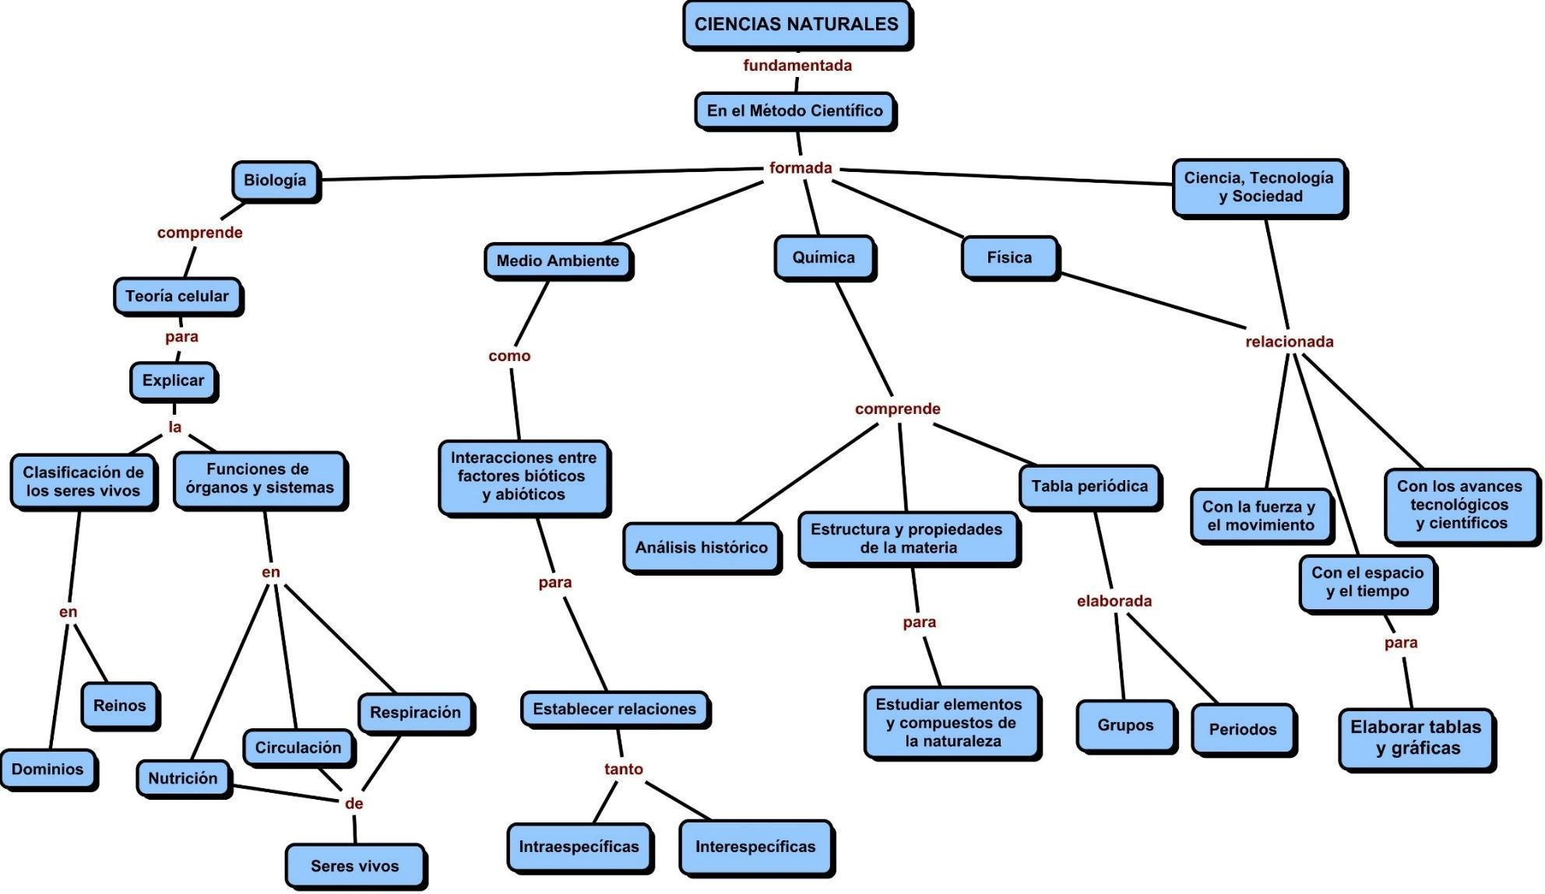
MAPA CONCEPTUAL PRIMER PERIODO - CIENCIAS NATURALES SEXTO
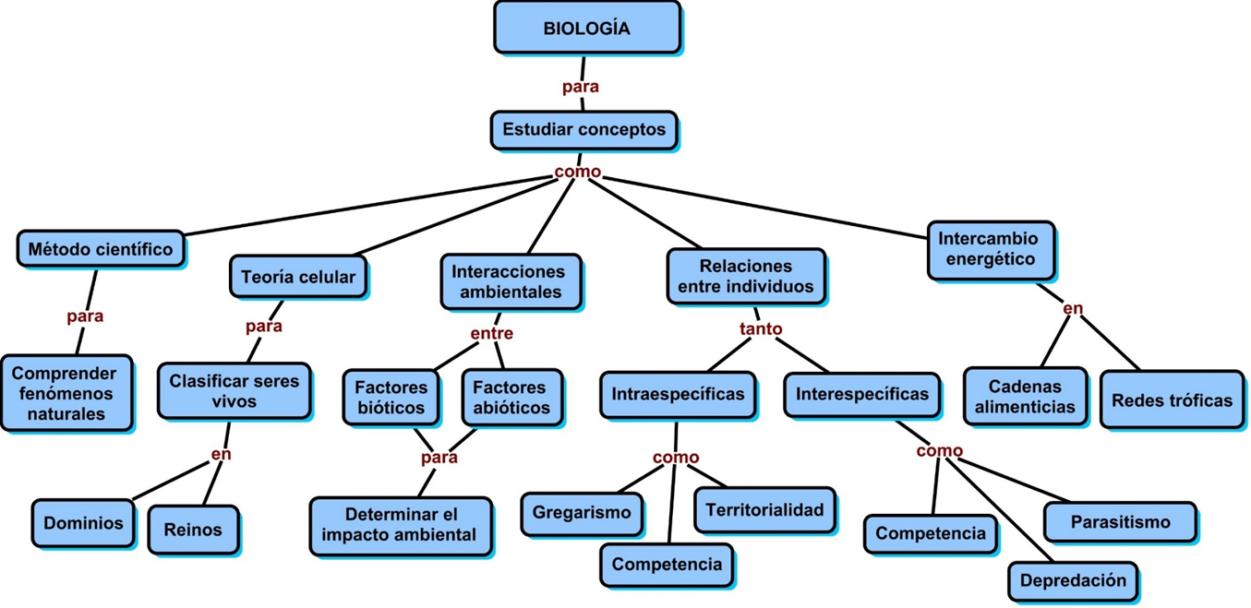
ASIGNATURA: Ciencias Naturales y Educación Ambiental - grado sexto
EJE GENERADOR: ¿cómo están organizados los sistemas biológicos?
TIEMPO: 10 Semanas - valor 25%
PERIODO: I
Cognitiva: Describe y explica la morfología y fisiología celular.
Personal: ¿Entiende la importancia de la teoría celular para conocer su cuerpo?
Social: Identifica la importancia de la regulación de los sistemas en los humanos para tener una vida saludable
UNIDAD TEMÁTICA | COMPETENCIAS ESPECÍFICAS O DBA | NIVEL DE COMPETENCIA | EVIDENCIA DE APRENDIZAJE | ESTRATEGIAS, APOYO PEDAGÓGICO
1.1 Método científico  1.2 Ecosistemas e interacciones de los factores bióticos y abióticos  1.3 Intercambio de energía en los ecosistemas  1.4 Relaciones en los seres vivos  1.5 Teoría celular  1.6 Taxonomía | Aplico los pasos del método científico como una metodología propia de las ciencias naturales.  Describo y explico la morfología y fisiología celular  Comprendo algunas de las funciones básicas de la célula.  Diferencio un tejido vegetal de un tejido animal  Identifico algunos seres vivos de acuerdo a su organización | Interpretativa: Emplear los pasos del método científico como una metodología propia de las ciencias naturales.  Argumentativa: Determinar las diferencias entre las células animales y vegetales.  Propositiva: Sustentar cómo podrá ser el hombre del futuro de acuerdo a la influencia ambiental y los avances de la ciencia. | Cognitivo: Explica la morfología y fisiología celular.  Personal: Interpreta y diferencia una cadena de una red trófica  Social: Socializa las relaciones que se establece entre los seres vivos de un ecosistema | Elabora un experimento donde aplica cada una de las fases del método científico y lo socializa a los compañeros en clase.  Explica el proceso de respiración celular a partir del análisis de los diferentes tipos de nutrientes que ingiere e identifica la importancia de la mitocondria y otras organelas en dicho proceso. Socializa en clase mediante aprendizaje colaborativo.  Analizar y expone las diferentes cadenas tróficas y las formas de obtención de nutrientes de algunos seres vivos, estableciendo pautas de equilibrio para el ecosistema.  Participa en actividades del proyecto PRAE (proyecto ambiental escolar)

MAPA CONCEPTUAL SEGUNDO PERIODO - CIENCIAS NATURALES SEXTO
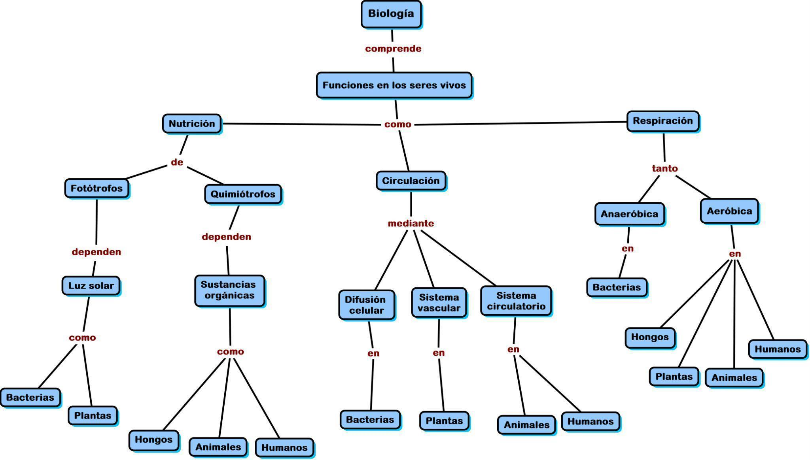

ASIGNATURA: Ciencias Naturales y Educación Ambiental - grado sexto
EJE GENERADOR: ¿Cómo funcionan los órganos y sistemas en los seres vivos?
TIEMPO: 10 Semanas - valor 25%
PERIODO: II
Cognitiva: De las relaciones que el hombre establece con su medio depende el funcionamiento de su organismo
Personal: La salud del hombre depende del buen funcionamiento de sus órganos y sistemas
Social: El bienestar se logra teniendo una buena salud, la cual depende del cuidado de su cuerpo.
UNIDAD TEMÁTICA | COMPETENCIAS ESPECÍFICAS O DBA | NIVEL DE COMPETENCIA | EVIDENCIA DE APRENDIZAJE | ESTRATEGIAS, APOYO PEDAGÓGICO
2.1 Nutrición en los seres vivos.  2.2 Circulación vegetal y animal.  2.3 Respiración en los seres vivos. | Comprendo las funciones de nutrición, circulación y respiración en los seres vivos. | Interpretativa: Interpretar el funcionamiento del sistema nutricional de los seres vivos y establecer comparaciones con otros sistemas.  Argumentativa: Argumentar y proponer ejemplos de cómo algunas sustancias sintéticas que produce el hombre pueden alterar los ciclos biológicos del mismo. | Cognitivo: Compara algunos sistemas nutricionales de seres vivos a partir de esquemas o dibujos, para analizar su complejidad.  Personal:Mediante un mapa conceptual explica algunos procesos relacionados con nutrición, circulación y respiración de los seres vivos.  Social:Argumenta la importancia de un entorno saludable para el equilibrio de los diferentes sistemas que conforman su cuerpo. | Mediante aprendizaje recíproco explica con fluidez los diferentes órganos que están involucrados en la digestión.  Desarrolla una cartelera que relaciona los procesos de nutrición, circulación y respiración de los seres vivos, haciendo énfasis en las enfermedades que se pueden producir al no cuidarlos.  Participa en actividades del proyecto PRAE (proyecto ambiental escolar)  Participación en actividades del proyecto PRAE (proyecto ambiental escolar)

MAPA CONCEPTUAL TERCER PERIODO . CIENCIAS NATURALES SEXTO
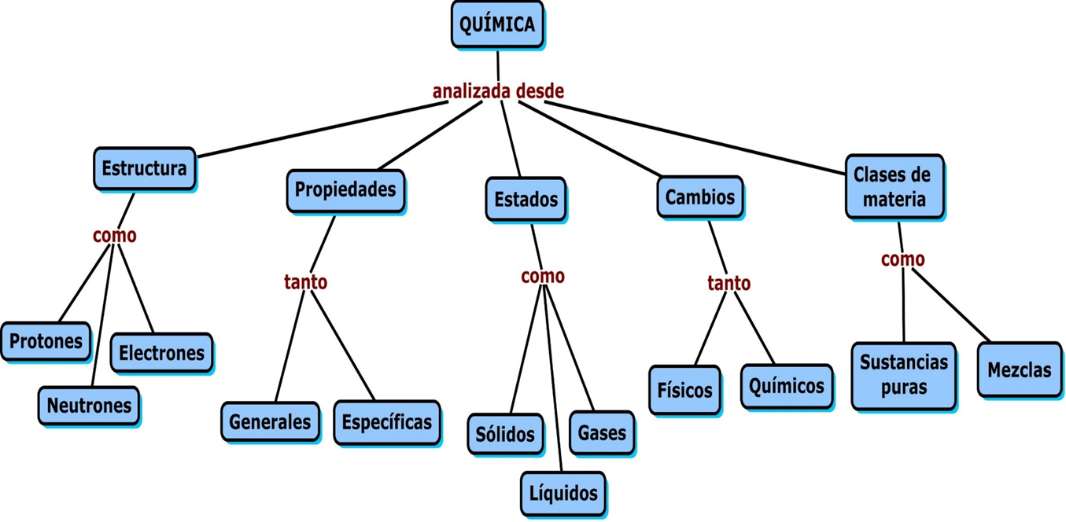

ASIGNATURA: Ciencias Naturales y Educación Ambiental - grado sexto
EJE GENERADOR: ¿Conoces la química y sus herramientas fundamentales para su estudio?
TIEMPO: 10 Semanas - valor 25%
PERIODO: III
Cognitiva: Identificar que en los seres también suceden cambios físicos y químicos.
Personal: tiene un comportamiento responsable respecto al tipo de alimentos que ingiere diariamente
Social: Reconocer que el uso de sustancias alucinógenas trae grandes problemas a la sociedad.
UNIDAD TEMÁTICA | COMPETENCIAS ESPECÍFICAS O DBA | NIVEL DE COMPETENCIA | EVIDENCIA DE APRENDIZAJE | ESTRATEGIAS, APOYO PEDAGÓGICO
3.1 Historia de la química.  3.2. Estructura Y propiedades de la materia  3.3 Tabla periódica y moderna.  3.4 Elementos químicos y algunos compuestos que existen en la naturaleza. | Comprendo las diferentes teorías sobre los inicios de la química y su importancia en el desarrollo de ésta ciencia para el hombre.  Comprendo cómo se organiza la tabla periódica y las características de cada grupo de elementos.  Comprendo cómo algunas variables fisicoquímicas (temperatura, presión, densidad etc.) influyen en las propiedades de la materia. | Interpretativa: Comprender la línea de tiempo y los diferentes aportes científicos para cada época.  Propositiva: Seleccionar Un elemento de cada grupo de sustancias estableciendo comparaciones con respecto al peso atómico, distribución electrónica etc  Interpretativa: Reconocer la estructura química de la materia, estableciendo diferencia entre un elemento, un compuesto y una molécula.  Reconocer que el carbono, nitrógeno, hidrógeno y oxìgeno son los elementos constitutivos de la vida | Cognitivo: Establece mediante matriz de comparación los aportes realizados por los científicos más relevantes, y cómo éstos aportaron a nuevos descubrimientos.  Personal:Identifica los cambios de estado de la materia de acuerdo a variables fisicoquímicas.  Personal: Conoce la estructura química de un elemento, un compuesto y una molécula.  Social: Clasifica materiales en sustancias puras o mezclas mediante métodos y técnicas de separación. | Explica la línea de tiempo de la química tomando en cuenta causas, aportes e impacto a nuevos conocimientos.  Explica la diferencia entre sustancias puras, mezclas y la forma como reaccionan para formar nuevas sustancias.  Hace un cuadro comparativo entre los diferentes elementos químicos y su importancia para la salud, clasificándolos como metales y no metales.  Elabora una tabla de elementos químicos y de algunos de ellos, establece su función en el cuerpo humano.  Participación en actividades del proyecto PRAE (proyecto ambiental escolar)

MAPA CONCEPTUAL CUARTO PERIODO - CIENCIAS NATURALES SEXTO
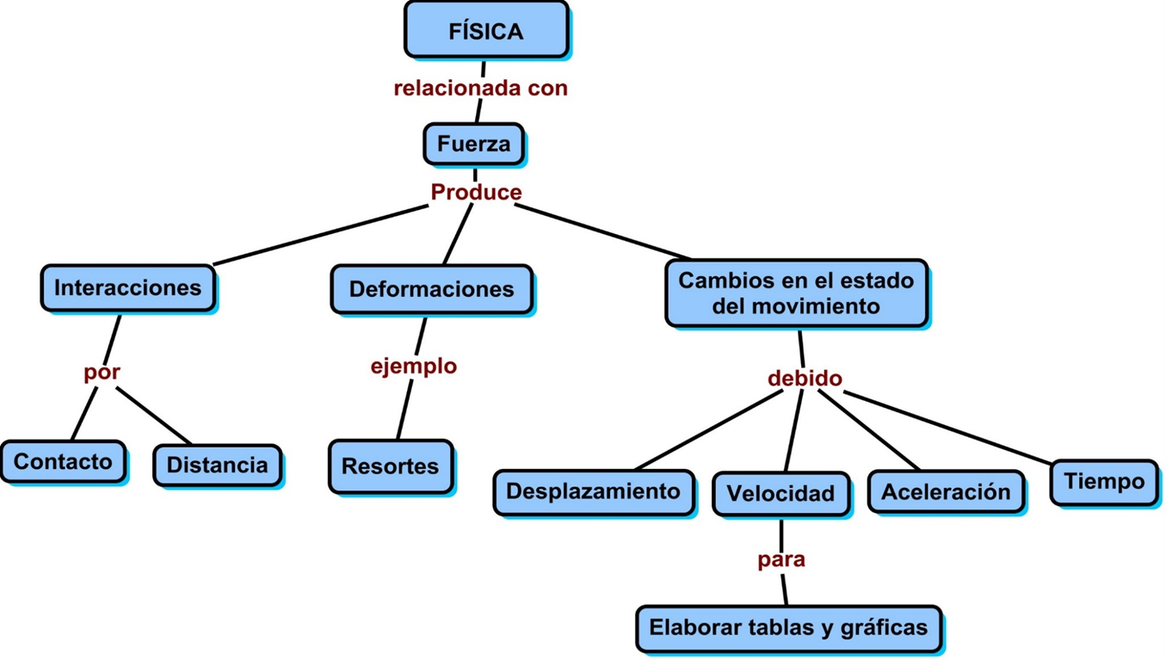

ASIGNATURA: Ciencias Naturales y Educación Ambiental - grado sexto
EJE GENERADOR: ¿Conoces la física y su relación con los fenómenos?
TIEMPO: 10 Semanas - valor 25%
PERIODO: IV
Cognitiva: Reconoce en el ser humano cuando se presenta un fenómeno de fuerza, movimiento o velocidad.
Personal: Tiene cuidado cuando maneja su bicicleta por las calles de la ciudad
Social: Participa de forma activa en las actividades programadas para comprender los conceptos de velocidad y fuerza con sus compañeros.
UNIDAD TEMÁTICA | COMPETENCIAS ESPECÍFICAS O DBA | NIVEL DE COMPETENCIA | EVIDENCIA DE APRENDIZAJE | ESTRATEGIAS, APOYO PEDAGÓGICO
4.1 El mundo físico  4.2 Relaciones fuerzas y movimiento de los cuerpos  4.3 Relaciones tiempo y espacio  4.4 Elaboración de tablas espacio-tiempo con medidas y valores | Comprendo las diferentes teorías sobre los inicios de la física y su importancia en el avance tecnológico.  Comprendo cómo los cuerpos pueden ser cargados eléctricamente asociando esta carga a efectos de atracción y repulsión  Interpreto gráficas y tablas relacionadas con el movimiento de objetos en términos de posición, velocidad y cambio de velocidad. | Interpretativa:  Comprender la línea de tiempo y los diferentes aportes científicos a la física moderna.  Observar e interpretar el desplazamiento y la trayectoria de un cuerpo en un movimiento.  Argumentativa:Establecer la diferencia entre velocidad, fuerza y aceleración de un cuerpo a partir de ejemplos de la cotidianidad.  Propositiva:Explicar el porqué se produce la velocidad en un auto de carrera | Cognitiva: Diferencia el desplazamiento de un trayectoria que hace un cuerpo sobre la tierra  Personal: Elabora tabla de datos y comprende la relación entre distancia y tiempo a partir de una gráfica con la distancia que recorre un tren de un punto A a B.  Social:Expone ante el aula la gráfica de distancia y tiempo | Elabora una tabla y hace la gráfica de la distancia recorrida por sus compañeros en la cancha del colegio  Realiza consultas sobre fenómenos naturales que han ocurrido en los últimos cinco años, sus causas y consecuencias para socializar en clase a sus compañeros.  Participa en actividades del proyecto PRAE (proyecto ambiental escolar)

MAPA CONCEPTUAL GENERAL CIENCIAS NATURALES- LABORATORIO -GRADO SEXTO

ASIGNATURA: Ciencias Naturales y Educación Ambiental - GRADO 6 -LABORATORIO
EJE GENERADOR: ¿cómo están organizados los sistemas biológicos TIEMPO: 10 SEMANAS VALOR 25%
PERIODO: I
Cognitiva: Describe y explica la morfología y fisiología celular.
Personal: ¿Entiende la importancia de la teoría celular para conocer su cuerpo?
Social: Identifica la importancia de la regulación de los sistemas en los seres vivos
UNIDAD TEMÁTICA | COMPETENCIAS ESPECÍFICAS O DBA | NIVEL DE COMPETENCIA | EVIDENCIA DE APRENDIZAJE | ESTRATEGIAS, APOYO PEDAGÓGICO
1.1 Método científico  1.2 Ecosistemas e interacciones de los factores bióticos y abióticos  1.3 Intercambio de energía en los ecosistemas  1.4 Relaciones en los seres vivos  1.5 Teoría celular  1.6 Taxonomía | Aplico los pasos del método científico como una metodología propia de las ciencias naturales.  Describo y explica la morfología y fisiología celular  Comprendo algunas de las funciones básicas de la célula.  Diferencio un tejido vegetal de un tejido animal  Identifico algunos seres vivos de acuerdo a su organización | Interpretativa: Reconocer el material del laboratorio y acatar las normas y buenas prácticas de laboratorio a tener en cuenta para un buen desempeño.  Argumentativa: Analiza los pasos del método científico a partir de sencillos experimentos.  Propositiva: Modelar y explicar diferencias y similitudes entre tipos de células de acuerdo función, forma, estructura, fisiología etc. | Cognitivo: Reconoce los pasos y las normas de seguridad y su importancia e identifica el material de laboratorio y sus usos.  Analiza las interacciones entre los factores bióticos y abióticos de los ecosistemas  Comprende la célula como unidad estructural y funcional de los seres vivos  Personal: Establece de manera práctica las diferencias entre célula animal y vegetal.  Social: Socializa cómo interactúa con otros seres del ecosistema para obtención de alimentos, medicamentos, procesos industriales etc preservando así el equilibrio ecológico. | Elabora un experimento donde aplica cada una de los pasos del método científico y lo socializa a los compañeros en clase.  Sustenta en clase cada diferencia estructural entre célula animal y vegetal tomando en cuenta su función, forma estructura etc.  Participa en actividades del proyecto PRAE

ASIGNATURA: Ciencias Naturales y Educación Ambiental - GRADO 6 -LABORATORIO
EJE GENERADOR: ¿Cómo funcionan los órganos y sistemas en los seres vivos?
TIEMPO: 10 Semanas - valor 25%
PERIODO: II
Cognitiva: De las relaciones que el hombre establece con su medio depende el funcionamiento de su organismo
Personal: La salud del hombre depende del buen funcionamiento de sus órganos y sistemas
Social: El bienestar se logra teniendo una buena salud, la cual depende del cuidado de su cuerpo.
UNIDAD TEMÁTICA | COMPETENCIAS ESPECÍFICAS O DBA | NIVEL DE COMPETENCIA | EVIDENCIA DE APRENDIZAJE | ESTRATEGIAS, APOYO PEDAGÓGICO
2.1 Nutrición en los seres vivos.  2.2 Circulación vegetal y animal.  2.3 Respiración en los seres vivos. | Comprendo las funciones de nutrición, circulación y respiración en los seres vivos. | Interpretativa: Reconocer el funcionamiento del sistema nutricional y lo relaciona con los otros sistemas.  Argumentativa: Argumentar y proponer ejemplos de cómo algunas sustancias sintéticas que produce el hombre pueden alterar los ciclos biológicos del mismo.  Propositiva: Realizar experiencias que le permiten evidenciar cómo se oxidan y reaccionan algunas sustancias | Cognitivo: Interpreta y analiza un texto científico relacionado con los sistemas nutricional, circulatorio y respiración de los seres vivos.  Personal: Realiza una red trófica y la relaciona con los diferentes niveles de los seres vivos  Social: Socializa a sus compañeros el sistema nutricional, circulatorio o de respiración en los seres humanos. | Elabora la guía de laboratorio sobre la estructura y fisiología de la nutrición y lo expone.  Explica al auditorio las relaciones nutricionales de los seres vivos encontrados en salida de campo dentro de la institución.  Participa en actividades del proyecto PRAE (proyecto ambiental escolar)

ASIGNATURA: Ciencias Naturales y Educación Ambiental - grado sexto -LABORATORIO
EJE GENERADOR: ¿Conoce la química, sus cambios, la transformación de los materiales cuando interactúan?
TIEMPO: 10 semanas - VALOR 25%
PERÍODO: IIl
Cognitivo: Identificar que en los seres vivos suceden cambios físicos y químicos.
Personal: tiene un comportamiento responsable respecto al tipo de alimentos que ingiere diariamente
Social: Reconoce que el uso de sustancias alucinógenas trae grandes problemas a la sociedad.
UNIDAD TEMÁTICA I | COMPETENCIAS ESPECÍFICAS O DBA | NIVEL DE COMPETENCIA | EVIDENCIA DE APRENDIZAJE | ESTRATEGIAS, APOYO PEDAGÓGICO
3.1 Historia de la química.  3.2. Estructura Y propiedades de la materia  3.3 Tabla periódica y moderna.  3.4 Elementos químicos y algunos compuestos que existen en la naturaleza. | Comprendo las diferentes teorías sobre los inicios de la química y su importancia en el desarrollo de ésta ciencia para el hombre.  Comprendo cómo se organiza la tabla periódica y las características de cada grupo de elementos.  Comprendo cómo algunas variables fisicoquímicas (temperatura, presión, densidad etc.) influyen en las propiedades de la materia. | Interpretativa: Comprender la línea de tiempo y los diferentes aportes científicos para cada época.  Interpretativa: Reconocer la estructura química de la materia, estableciendo diferencia entre un elemento, un compuesto y una molécula.  Propositiva: Proponer un elemento de cada grupo de sustancias estableciendo comparaciones con respecto al peso atómico, distribución electrónica etc | Cognitiva: Organiza y clasifica en el laboratorio sólidos, líquidos y gaseosos.  Explica la estructura de la materia a partir de modelos atómicos y moleculares.  Personal: Asume responsabilidad en el manejo de materiales y procedimientos químicos  Social: Muestra a sus compañeros la clasificación de materiales en sustancias puras o mezclas mediante métodos de separación. | Expone mediante la práctica diferencias entre sustancias sólidas, líquidas y gaseosas  Elabora una tabla de elementos químicos y con algunos de ellos, establece su función en el cuerpo humano  Expone un informe sobre las diferencias entre metales, no metales, metaloides y sus funciones.  Clasifica materiales en sustancias puras o mezclas mediante métodos de separación.  Diseño y presentación de proyectos para la expociencia gimnasiana
ASIGNATURA: Ciencias Naturales y Educación Ambiental - grado sexto - LABORATORIO
EJE GENERADOR:¿Conoce la física y su relación con los fenómenos?
TIEMPO: 10 Semanas - valor 25%
PERIODO: IV
Cognitiva: Reconoce en el ser humano cuando se presenta un fenómeno de fuerza, movimiento o velocidad.
Personal: Tiene cuidado cuando maneja su bicicleta por las calles de la ciudad
Social: Participa de forma activa en las actividades programadas para comprender los conceptos de velocidad y fuerza con sus compañeros.
UNIDAD TEMÁTICA | COMPETENCIAS ESPECÍFICAS O DBA | NIVEL DE COMPETENCIA | EVIDENCIA DE APRENDIZAJE | ESTRATEGIAS, APOYO PEDAGÓGICO
4.1 El mundo físico  4.2 Relaciones fuerzas y movimiento de los cuerpos  4.3 Relaciones tiempo y espacio  4.4 Elaboración de tablas espacio-tiempo con medidas y valores | Comprendo cómo los cuerpos pueden ser cargados eléctricamente asociando esta carga a efectos de atracción y repulsión.  Interpreto gráficas y tablas relacionadas con el movimiento de objetos en términos de posición, velocidad y cambio de velocidad. | Poner en práctica conceptos y diferencia entre velocidad, fuerza y aceleración de un cuerpo  En la práctica de laboratorio observar y analizar el porqué se produce la velocidad en un auto de carrera | Cognitiva:Interpreta la relación entre tiempo y espacio en el estudio del movimiento  Comprende y usa datos experimentales, registrando y analizando datos de movimiento mediante la elaboración de tablas espacio–tiempo  Personal: Utiliza nociones de tiempo y distancia para organizar y reflexionar sobre sus propios desplazamientos diarios.  Social: Analiza, de forma colaborativa, situaciones sociales donde intervienen fuerzas y movimiento, como el transporte o el uso de máquinas simples. | Mediante un informe explica y expone con ejemplos por qué un objeto se mueve, se detiene o cambia de dirección.  Elabora y expone una tabla de datos y gráfica de la distancia recorrida de un objeto en un espacio determinado  Realiza una exposición donde interpreta situaciones cotidianas usando conceptos de tiempo y espacio

MAPA CONCEPTUAL GENERAL - CIENCIAS NATURALES GRADO 7º

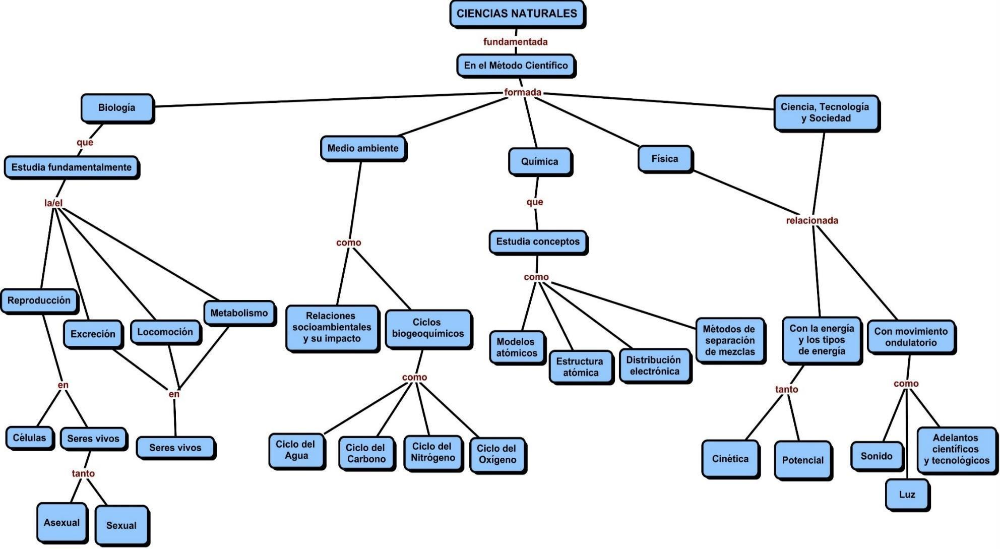

MAPA CONCEPTUAL PRIMER PERIODO - CIENCIAS NATURALES SÉPTIMO

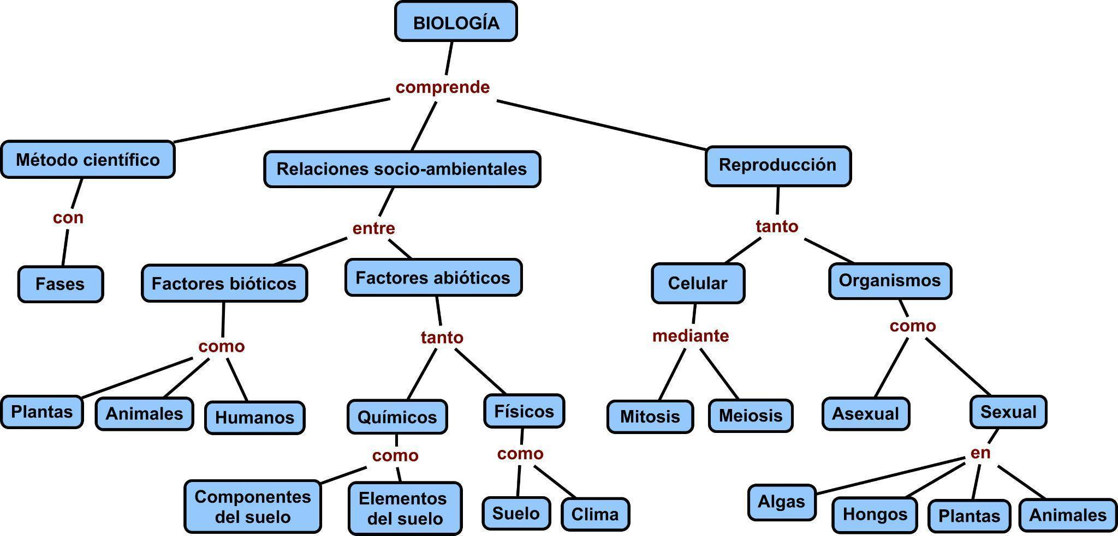

ASIGNATURA: Ciencias Naturales y Educación Ambiental
GRADO: 7
EJE GENERADOR: ¿Cómo están organizados los sistemas biológicos?
TIEMPO: 10 semanas. valor 25%
PERIODO: I
Cognitiva: ¿Cómo interpreto la división celular en el crecimiento y desarrollo de los seres vivos?
Personal:Reconozco que la mitosis ayuda a recuperar los tejidos dañados cuando se sufre un accidente
Social: Siento la necesidad de compartir con mis compañeros y amigos.

UNIDAD TEMÁTICA | COMPETENCIAS ESPECÌFICAS O DBA | NIVEL DE COMPETENCIA | EVIDENCIA DE APRENDIZAJE | ESTRATEGIAS PEDAGÓGICAS DE APOYO
1.1 Método científico  1.2 Relaciones socio-ambientales entre los factores bióticos, abióticos del hombre y su impacto ambiental.  1.3 Reproducción celular (mitosis-meiosis).  1.4 Reproducción en los seres vivos. (sexual-asexual). | Aplico los pasos del método científico a procesos de la vida cotidiana.  Describo el comportamiento de los seres vivos frente a estímulos externos.  Diferencio la reproducción sexual de la asexual en seres vivos teniendo cuenta la mitosis y meiosis. | Interpretativa:  Emplear los pasos del método científico como una metodología propia de las ciencias naturales.  Observar cómo los factores bióticos y abióticos son fundamentales para la supervivencia de los humanos . Argumentativa:  Conocer las fases de la división celular y su comprensión en la formación de órganos y tejidos.  Propositiva:  Establecer comparaciones entre la reproducción de un caracol y la reproducción de una gallina. | Cognitivo: Explica en un experimento asignado los pasos del método científico.  Interpreta y diseña algunos factores bióticos y abióticos del ecosistema y la influencia del hombre en ellos.  Personal: Diferencia las fases de la mitosis y la meiosis.  Social: Compara y socializa la reproducción de una planta y la de un animal superior. | Elabora un experimento donde aplica cada una de los pasos del método científico y lo socializa a los compañeros en clase  Realiza una maqueta que relacione algunos factores bióticos y abióticos del ecosistema y socializa a sus compañeros.  Realiza cuadros comparativos para analizar los diferentes tipos de reproducción de los seres vivos.  Participación en actividades del proyecto PRAE (proyecto ambiental escolar)

MAPA CONCEPTUAL SEGUNDO PERIODO- CIENCIAS NATURALES SÉPTIMO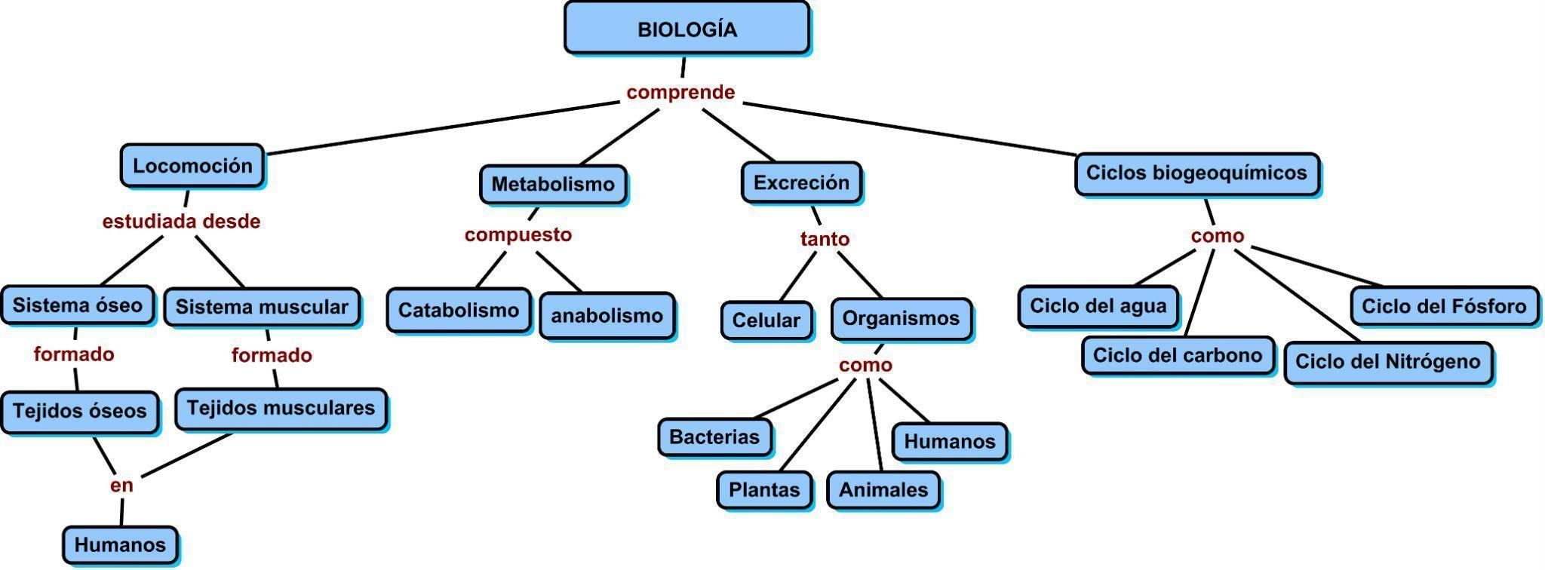

ASIGNATURA: Ciencias Naturales – Biología
GRADO: 7
PERÍODO: II
EJE GENERADOR: ¿Cuál es el principio fundamental de la locomoción y el metabolismo en animales superiores?
TIEMPO: 10 semana- valor 25%
Cognitivo: De las relaciones que el hombre establece con su medio depende el funcionamiento de su organismo.
Personal: Practico deporte para mantener mi salud fìsica y mental
Social: Respeta y conserva las normas para mantener un medio ambiente saludable
UNIDAD TEMÁTICA | COMPETENCIAS ESPECÌFICAS O DBA | NIVEL DE COMPETENCIA | EVIDENCIA DE APRENDIZAJE | ESTRATEGIAS, APOYO PEDAGÓGICO
2.1 Sistemas de movimiento en los dominios y reinos de la naturaleza  2.2 Metabolismo.  2.3 Excreción en los seres vivos.  2.4 Ciclos Biogeoquímicos – agua, nitrógeno y carbono.  2.5 Microbiología | Analizar los distintos tipos de locomoción de los seres vivos estableciendo diferencias entre órganos análogos y homólogos.  Comprendo la relación entre los elementos del carbono, el nitrógeno y del agua, explicando su importancia en el mantenimiento de los seres vivos. | Interpretativa  Identificar los distintos tipos de locomoción de algunos seres vivos propuestos por el docente, estableciendo diferencias entre órganos análogos y homólogos.  Argumentativa  Comparar la dieta alimenticia de un deportista de alto rendimiento con la dieta de un adulto mayor  Reconocer que la excreción es un mecanismo fundamental para mantener la homeòstasis  Propositiva  Explicar la influencia del ciclo del agua y del carbono en la conservación de un ecosistema. | Cognitivo:Analiza como un buen metabolismo y excreción permite la homeostasis de los seres vivos, a partir de vivencias cotidianas.  Personal: Determina que el deporte y una buena alimentación permite mantener un sistema locomotor saludable  Personal: Interpreta y diseña algunos ciclos biogeoquímicos del ecosistema y su importancia en los seres vivos.  Social: Evidencia la importancia de reciclar algunos elementos quìmicos para la vida en el planeta | Con el apoyo de láminas identifica y ubica en su cuerpo los principales huesos y músculos para ser evaluado oralmente.  Investiga sobre la homeóstasis y su relación con metabolismo y excreción.  Realiza una maqueta que relacione ecosistema y ciclos biogeoquímicos.  Realizar un trabajo escrito donde explique la influencia del ciclo del agua y del carbono en la conservación de un ecosistema  Participa en actividades del proyecto PRAE (proyecto ambiental escolar)

MAPA CONCEPTUAL TERCER PERIODO CIENCIAS NATURALES SÉPTIMO

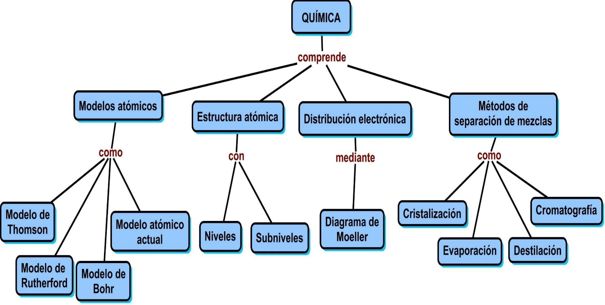

ASIGNATURA: Ciencias Naturales – Biología
GRADO: 7
PERÍODO: III
EJE GENERADOR: ¿Conoces quiénes fueron los científicos que se dedicaron a estudiar la estructura de la materia?
TIEMPO: 10 semanas. Valor 25%
Cognitivo: Identificar que en los organismos de los seres humanos también suceden cambios físicos y químicos.
Personal: Adapta un comportamiento responsable respecto del tipo de alimentos que ingieren
Social: Reconocer que el uso de sustancias alucinógenas trae grandes problemas a la salud mental
UNIDAD TEMÁTICA | COMPETENCIAS ESPECÌFICAS O DBA | NIVEL DE COMPETENCIA | EVIDENCIA DE APRENDIZAJE | ESTRATEGIAS PEDAGÒGICAS DE APOYO
3.1 Modelos atómicos.  3.2 Estructura atómica.  3.3 Distribución electrónica.  3.4 Métodos de separación de mezclas. | Explico cómo las sustancias se forman a partir de la interacción de los elementos y cómo estos se encuentran agrupados en un sistema periódico.  Explico las diferencias entre átomos y moléculas con el fin de relacionarlos con los procesos químicos de la vida cotidiana.  Explico el concepto de separación de mezclas relacionado con variables como densidad peso, volumen, punto de fusión y ebullición etc. | Interpretativa  Analizar la estructura de la tabla periódica  Interpretar y conocer la composición de átomos, moléculas y sustancias.  Argumentativa  Argumentar y proponer ejemplos de distribución electrónica.  Propositiva  Establecer condiciones para separar mezclas, resolviendo problemas relacionados con masa, peso, volumen y densidad etc. | Cognitivo: Diferencia los modelos atómicos de Rutherford, Thomson y Bohr y argumenta su validez de acuerdo con los postulados de cada uno.  Personal: Resuelve ejercicios de distribución electrónica dibujando la posición de los electrones por nivel, orbitales y diagramas ( mínimo 10 elementos químicos) y sustenta cada uno de ellos de acuerdo a su capacidad de análisis.  Social:Resuelve problemas de su cotidianidad relacionado con la separación de muestras. | Modela tres teorías atómicas en plastilina o material reciclado explicando los aportes de cada teoría a la química moderna.  Realiza distribución electrónica dibujando la posición de los electrones por nivel, orbitales y diagramas ( mínimo 10 elementos químicos) y sustenta cada uno de ellos de acuerdo a su capacidad de análisis.  Explica 5 ejemplos de la cotidianidad relacionados con separación de mezclas.  Participa en actividades del proyecto PRAE (proyecto ambiental escolar)

MAPA CONCEPTUAL CUARTO PERIODO CIENCIAS NATURALES SÉPTIMO

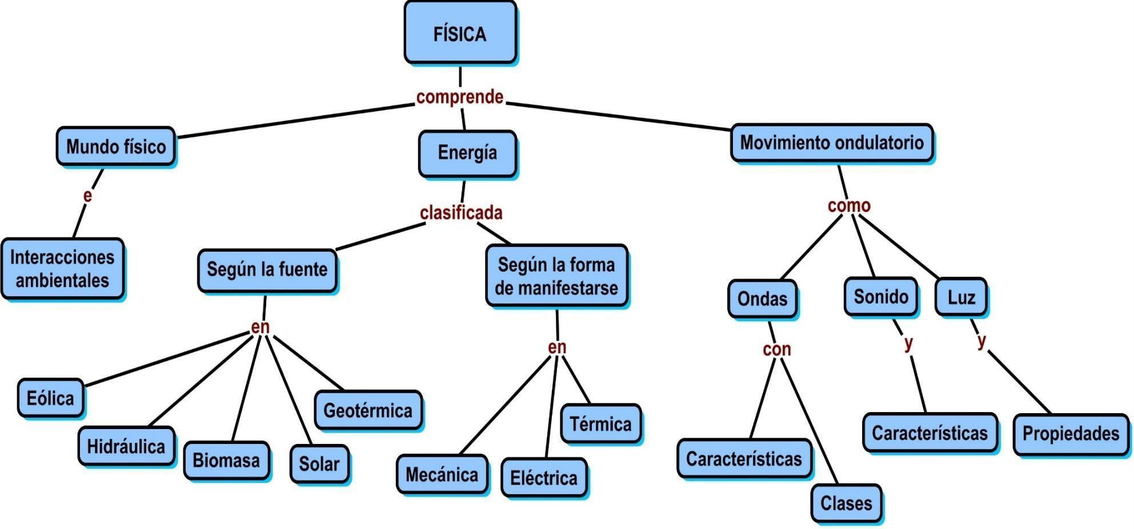

ASIGNATURA: Ciencias Naturales y Educación Ambiental
GRADO: 7
PERÍODO: IV
EJE GENERADOR: ¿Conoces las clases de movimiento y las formas de energía que se producen cuando se lanza una bomba?
TIEMPO: 10 semanas. Valor 25%
Cognitivo: Reconoce que la física está relacionada con la cotidianidad del ser humano cuando hace fuerza, movimiento o salta desde un segundo piso
Personal: Investiga preguntas científicas y cotidianas de fenómenos físicos y naturales
Social: Participa en forma activa en el grupo.

UNIDAD TEMÁTICA | COMPETENCIAS ESPECÌFICAS O DBA | NIVEL DE COMPETENCIA | EVIDENCIA DE APRENDIZAJE | ESTRATEGIAS PEDAGÓGICAS DE APOYO
4.1 El mundo físico (interacciones ambientales)  4.2 Energía y tipos de energía.  4.3 Clases de ondas.  4.4 El sonido, la luz. | Comprendo las formas y las transformaciones de energía en un sistema mecánico y la manera como en casos reales, la energía se disipa en el medio.  Analizo los diferentes tipos de onda y su influencia en procesos fisicoquímicos. | Interpretativa  identificar diferentes tipos de energía en situaciones de la vida cotidiana.  Interpreta ejemplos sencillos de transformación de la energía  Argumentativa  Argumentar sobre el uso adecuado de las fuentes de energía.  Propositiva  Consultar sobre la bomba atómica, constituyentes y efectos que ésta produce cuando impacta en un objeto o en la tierra y socializa en clase a sus compañeros | Cognitivo: Relaciona las variables velocidad y posición para realizar tablas y gráficas sobre la energía cinética y potencial de un objeto  Personal: Conoce cómo se forma el diamante en la naturaleza y su relación con la física y química  Social: Socializa los diferentes tipos de ondas (sonido y luz) y brinda ejemplos en cada caso | Realiza un trabajo de consulta para sustentar sobre la energía y sus clases.  Hace cinco instrumentos musicales y en ellos explica las ondas que emiten y las cualidades del sonido que producen  Consulta sobre las características y propiedades de las ondas luminosas y sonoras y su influencia en la salud y equilibrio de los seres vivos.  Participa en actividades del proyecto PRAE (proyecto ambiental escolar)
MAPA CONCEPTUAL GENERAL - CIENCIAS NATURALES -LABORATORIO GRADO 7º

ASIGNATURA: Ciencias Naturales y Educación Ambiental -Grado séptimo - LABORATORIO
GRADO: 7
EJE GENERADOR: ¿Cómo están organizados los sistemas biológicos?
TIEMPO: 10 semanas. valor 25%
PERIODO: I
Cognitiva: ¿Cómo interpreto la división celular en el crecimiento y desarrollo de los seres vivos?
Personal:Reconozco que la mitosis ayuda a recuperar los tejidos dañados cuando se sufre un accidente
Social: Siento la necesidad de compartir con mis compañeros y amigos.
UNIDAD TEMÁTICA I | COMPETENCIAS ESPECÌFICAS O DBA | NIVEL DE COMPETENCIA | EVIDENCIA DE APRENDIZAJE | ESTRATEGIAS PEDAGÓGICAS DE APOYO
1.1 Método científico  1.2 Relaciones socio-ambientales entre los factores bióticos y abióticos- Impacto ambiental.  1.3 Reproducción celular (mitosis-meiosis).  1.4 Reproducción en los seres vivos. (sexual-asexual). | Aplico los pasos del método científico a procesos de la vida cotidiana.  Describo el comportamiento de los seres vivos frente a estímulos externos.  Diferencio la reproducción sexual de la asexual en seres vivos teniendo cuenta la mitosis y meiosis. | Interpretativa:  Identifica los pasos del método científico como una metodología propia de las ciencias naturales.  Reconoce cómo los factores bióticos y abióticos son fundamentales para la supervivencia de los humanos . Argumentativa:  Analiza las fases de la división celular y su comprensión en la formación de órganos y tejidos  Propositiva:  Establece comparaciones entre la reproducción de un caracol y la reproducciòn de una gallina | Cognitivo: Analiza las relaciones entre los factores bióticos y abióticos de los ecosistemas.  Explica la diferencia de las fases de la mitosis y la meiosis.  Personal: Analiza los pasos del método científico y reconoce su importancia en la ciencia.  Social: Realiza la comparación de la reproducción de una planta y la de un animal superior. | Compara y expone la diferencia de las fases de la mitosis y meiosis  Realiza una guía de laboratorio sobre la reproducción celular en animales superiores.  Observa y clasifica los principales factores bióticos y abióticos del entorno, en una salida de campo a las instalaciones de la institución.  Participa en actividades del proyecto PRAE (proyecto ambiental escolar)

ASIGNATURA: Ciencias Naturales y Educación Ambiental -Grado séptimo - LABORATORIO
GRADO: 7
EJE GENERADOR: ¿Cuál es el principio fundamental de la locomoción y el metabolismo en animales superiores?
TIEMPO: 10 semana- valor 25%
PERIODO: II
Cognitivo: De las relaciones que el hombre establece con su medio depende el funcionamiento de su organismo.
Personal: Practico deporte para mantener mi salud física y mental.

UNIDAD TEMÁTICA II | COMPETENCIAS ESPECÍFICAS O DBA | NIVEL DE COMPETENCIA | EVIDENCIA DE APRENDIZAJE | ESTRATEGIAS, APOYO PEDAGÓGICO
2.1 Sistemas de movimiento en los dominios y reinos de la naturaleza.  2.2 Metabolismo.  2.3 Excreción en los seres vivos.  2.4 Ciclos Biogeoquímicos – agua, nitrógeno y carbono. | Analizo los distintos tipos de locomoción de los seres vivos estableciendo diferencias entre órganos análogos y homólogos.  Comprendo la relación entre los elementos del carbono, el nitrógeno y del agua, explicando su importancia en el mantenimiento de los seres vivos. | Interpretativa  Identificar los distintos tipos de locomoción de algunos seres vivos propuestos por el docente, estableciendo diferencias entre órganos análogos y homólogos.  Argumentativa  Comparar la dieta alimenticia de un deportista de alto rendimiento con la dieta de un adulto mayor  Reconocer la excreción como un mecanismo fundamental para mantener la homeostasis  Propositiva  Explicar la influencia del ciclo del agua y del carbono en la conservación de un ecosistema. | Cognitiva: Comprende y explica los procesos de excreción en los seres vivos, reconociendo su importancia para el equilibrio interno (homeostasis).  Identifica los elementos químicos primordiales para la vida en el planeta.CHON  Cognitiva: Interpreta y analiza un texto científico sobre ciclos biológicos.  Personal:Usa diferentes fuentes de información para argumentar y determina que el deporte y una buena alimentación permite mantener una vida saludable  Social: Evidencia la importancia de reciclar en el entorno. | Con el apoyo del esqueleto ubicado en el laboratorio identifica y ubica los principales huesos del cuerpo humano y con láminas los músculos del cuerpo.  Elabora cartelera o presentación digital y expone lo visto en laboratorio acerca de uno de los ciclos biogeoquímicos.  Explica el ciclo del agua y su aplicación al PRAE en el conocimiento de la cultura del debido manejo del agua y separación de residuos sólidos..

ASIGNATURA: Ciencias Naturales y Educación Ambiental -Grado séptimo - LABORATORIO
GRADO: 7
PERÍODO: III
EJE GENERADOR: ¿Conoces quiénes fueron los científicos que se dedicaron a estudiar la estructura de la materia?
TIEMPO: 10 semanas. Valor 25%
Cognitivo: Identificar que en los organismos de los seres humanos también suceden cambios físicos y químicos.
Personal: Adapta un comportamiento responsable respecto del tipo de alimentos que ingieren
Social: Reconocer que el uso de sustancias alucinógenas trae grandes problemas a la salud mental.

UNIDAD TEMÁTICA III | COMPETENCIAS ESPECÌFICAS O DBA | NIVEL DE COMPETENCIA | EVIDENCIA DE APRENDIZAJE | ESTRATEGIAS PEDAGÒGICAS DE APOYO
3.1 Modelos atómicos.  3.2 Estructura atómica.  3.3 Distribución electrónica.  3.4 Métodos de separación de mezclas. | Explico cómo las sustancias se forman a partir de la interacción de los elementos y que estos se encuentran agrupados en un sistema periódico  Explico las diferencias entre átomos y moléculas con el fin de relacionarlos con los procesos químicos de la vida cotidiana.  Explico el concepto de separación de mezclas relacionado con variables como densidad peso, volumen, punto de fusión y ebullición etc. | Interpretativa  Analizar la estructura de la tabla periódica  Interpretar y conocer la composición de átomos, moléculas y sustancias.  Argumentativa  Argumentar y proponer ejemplos de distribución electrónica.  Propositiva  Establecer condiciones para separar mezclas, resolviendo problemas relacionados con masa, peso, volumen y densidad etc. | Cognitivo: Diferencia los modelos atómicos de Rutherford, Thomson y Bohr y argumenta su validez de acuerdo con los postulados de cada uno.  Aplica métodos físicos de separación de mezclas, seleccionando el procedimiento adecuado según las propiedades de las sustancias.  Personal: Resuelve ejercicios de distribución electrónica dibujando la posición de los electrones por nivel, sustentando cada uno de ellos .  Social: Comparte con sus compañeros problemas de su cotidianidad relacionado con la separación de muestras. | Modela tres teorías atómicas en plastilina o material reciclado explicando los aportes de cada teoría a la química moderna. (exposición)  Realiza distribución electrónica dibujando la posición de los electrones por nivel, y sustenta cada uno de ellos de acuerdo a su capacidad de análisis.  Expone 5 ejemplos de la cotidianidad relacionados con separación de mezclas.  Diseño y presentación de proyectos para la expociencia gimnasiana
ASIGNATURA: Ciencias Naturales y Educación Ambiental -Grado séptimo - LABORATORIO
GRADO: SÉPTIMO
EJE GENERADOR: ¿Conoces la física – manifestaciones de la energía?
PERIODO: IV
TIEMPO: 10 semanas. Valor 25%
Cognitivo: analizar que en la química del ser humano hay una relación entre la fuerza y el movimiento
Personal: Mostrar interés en la información sobre la evolución, las explicaciones científicas de los seres
Social: Participar en forma activa en el trabajo en grupo.

UNIDAD TEMÁTICA IV | COMPETENCIAS ESPECÍFICAS O DBA | NIVEL DE COMPETENCIA | EVIDENCIA DE APRENDIZAJE | ESTRATEGIAS PEDAGÓGICAS DE APOYO
4.1 El mundo físico (interacciones ambientales)  4.2 Energía y tipos de energía.  4.3 Clases de ondas.  4.4 El sonido, la luz. | Comprendo las formas y las transformaciones de energía en un sistema mecánico y la manera como en casos reales, la energía se disipa en el medio.  Analizo los diferentes tipos de onda y su influencia en procesos fisicoquímicos.  . | Interpretativa  identificar diferentes tipos de energía en situaciones de la vida cotidiana.  Interpreta ejemplos sencillos de transformación de la energía  Argumentativa  Argumentar sobre el uso adecuado de las fuentes de energía.  Explicar las transformaciones de la energía en sistemas mecánicos.  Propositiva  Consultar sobre la bomba atómica, constituyentes y efectos que ésta produce cuando impacta en un objeto o en la tierra y socializa en clase a sus compañeros | Cognitiva:Explica el concepto de energía y sus diferentes tipos, interpretando sus transformaciones  Diferencia y analiza las clases de ondas según sus características y formas de propagación  Personal:Reflexiona sobre las consecuencias del uso inadecuado de los recursos energéticos  Social: Asume hábitos responsables relacionados con el uso eficiente de la energía en su vida cotidiana. | Realiza una guía de laboratorio donde sustenta el tema de la energía y sus clases.  Explica las ondas que emiten algunos elementos y las cualidades del sonido que producen  Consulta sobre las características y propiedades de las ondas luminosas y sonoras y su influencia en la salud y equilibrio de los seres vivos.  Participa en actividades del proyecto PRAE (proyecto ambiental escolar)

MAPA CONCEPTUAL GENERAL GRADO OCTAVO
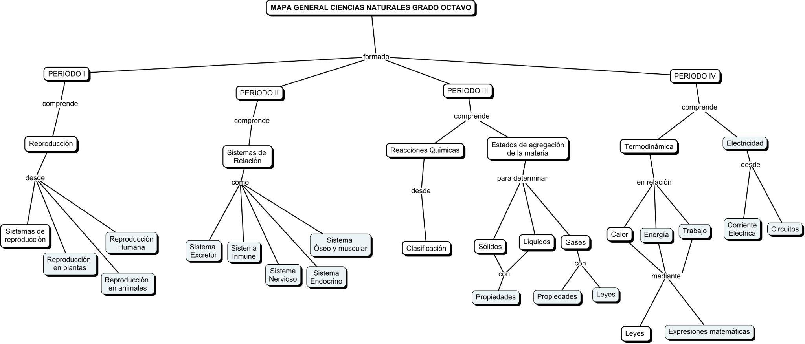

MAPA CONCEPTUAL PRIMER PERIODO - OCTAVO
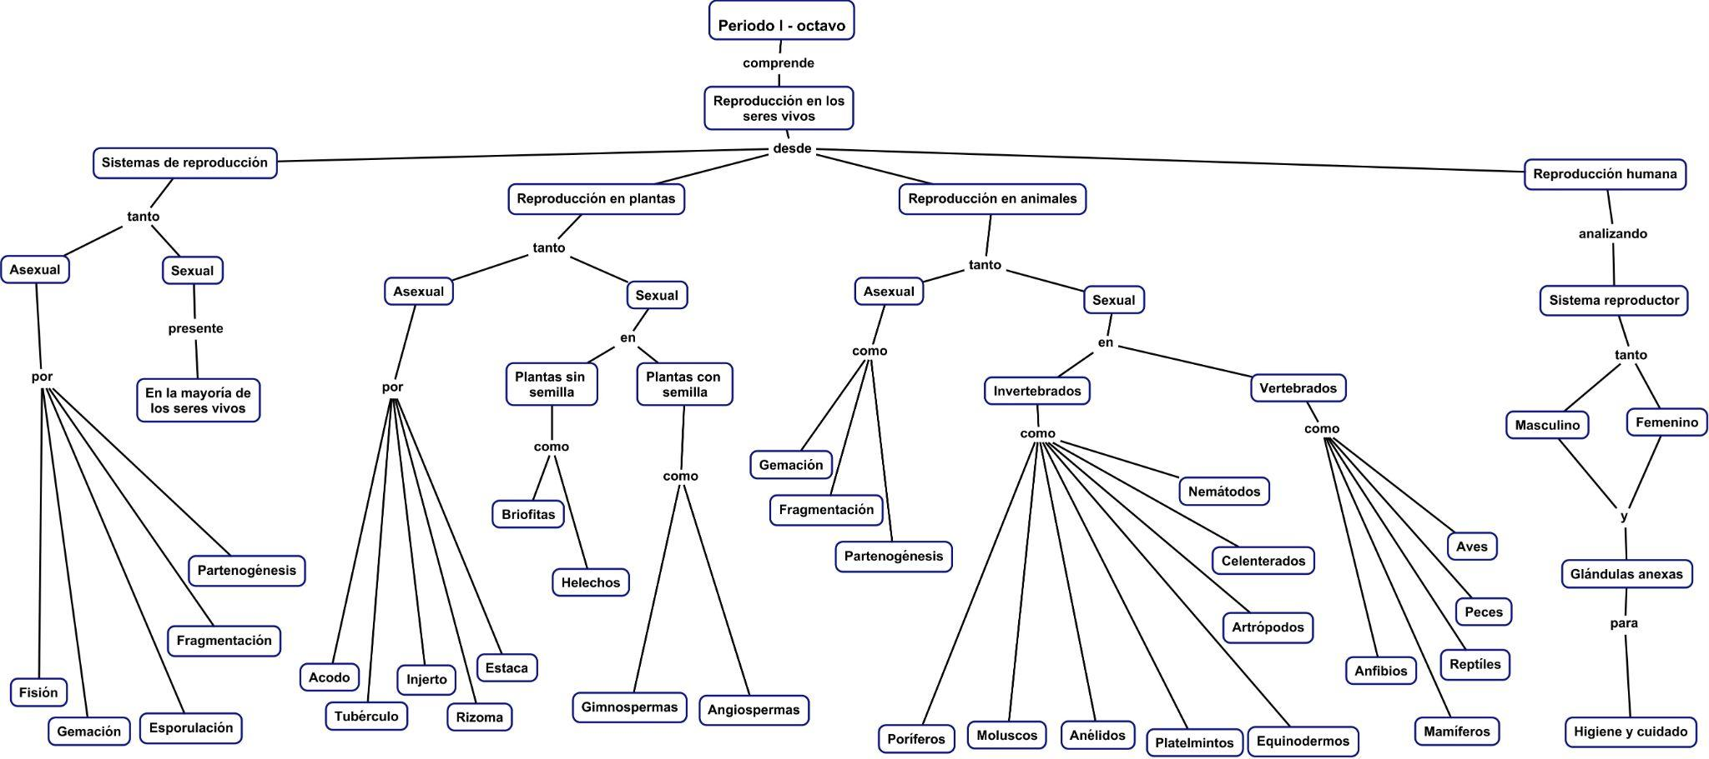

ASIGNATURA: Ciencias Naturales – Biología
GRADO 8.
EJE GENERADOR: ¿cómo se reproducen los seres vivos para perpetuar su descendencia?
TIEMPO:10 SEMANAS VALOR 25%
PERIODO: I
COGNITIVA: ¿por qué los glóbulos rojos no se reproducen por mitosis?
PERSONAL: ¿Será que cada sujeto es libre para tomar la decisión de dejar o no descendencia?
SOCIAL: ¿Todos los seres vivos se reproducen?.

UNIDAD TEMÁTICA | COMPETENCIAS ESPECÍFICAS O DBA | NIVEL DE COMPETENCIA | EVIDENCIA DE APRENDIZAJE | ESTRATEGIAS PEDAGÓGICAS DE APOYO
1.1 Sistemas de reproducción.  1.2 Reproducción en plantas.  1.3 Reproducción en animales.  1.4 Reproducción humana y bioética. | Analizo la estructura y función de los sistemas de reproducción sexual.  Identifico la importancia de la reproducción sexual en el mantenimiento de la variabilidad  Analizo la importancia de la ética en las investigaciones relacionadas con la reproducción de los seres vivos. | Interpretativa:  Identificar los sistemas de reproducción en los seres vivos  Argumentativa  Comparar los tipos de reproducción que se dan en los peces, mamíferos, reptiles, aves y anfibios.  Propositiva  Comparar los diferentes métodos de planificación familiar y dar su punto de vista sobre el más efectivo. | Cognitiva:  Explica cómo está constituido el sistema reproductor de algunos animales y especialmente la humana.  Hace comparaciones entre una planta de reproducción asexual con una de reproducción sexual  Establece comparaciones entre los métodos de planificación familiar y concluye cuál es el mejor.  Personal: Reconoce la importancia de los métodos anticonceptivos.  Social: Consulta y explica a sus compañeros la problemática mundial sobre la disminución de la población humana. | Elabora y expone a sus compañeros un cuadro comparativo entre la reproducción en plantas, animales y humanos.  Presenta un trabajo escrito describiendo la estructura y función de las partes que conforman el sistema reproductivo del humano.  Investiga sobre los diferentes tipos de enfermedades que se presentan en los seres vivos y elabora un mapa conceptual para exponer en clase a sus compañeros.

MAPA CONCEPTUAL PERIODO II - OCTAVO
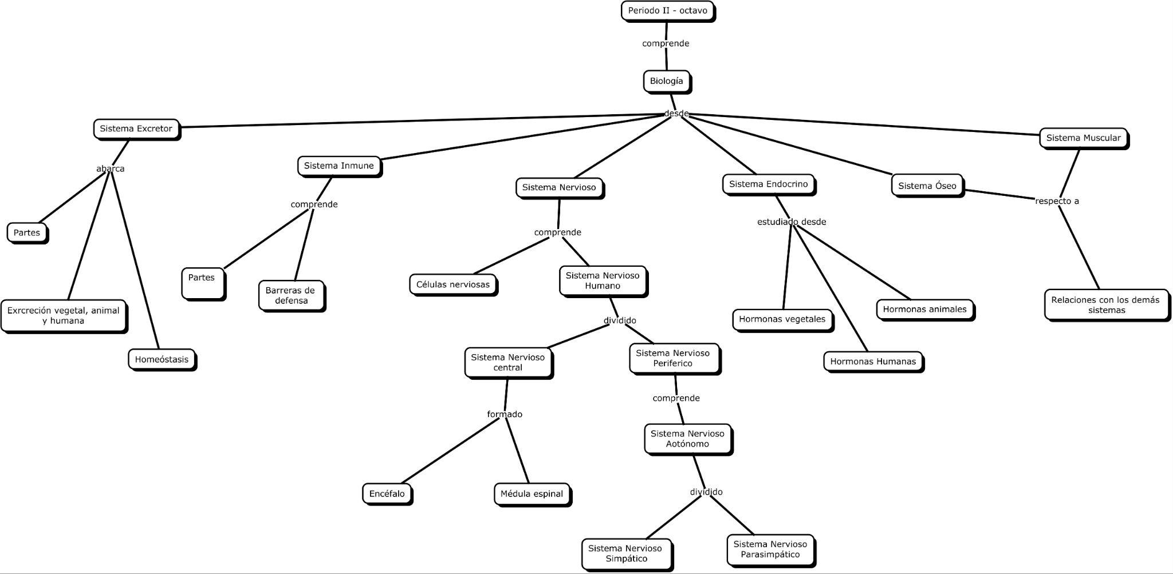

ASIGNATURA: Ciencias Naturales – Biología
GRADO: 8
PERÍODO: II
EJE GENERADOR:¿todos los sistemas biológicos interactúan entre sí para alcanzar un equilibrio en el individuo?
TIEMPO: 10 SEMANAS VALOR 25%
Cognitivo: ¿cómo se relacionan los sistemas de un organismo para funcionar perfectamente?.
Personal: ¿qué debo hacer para activar las defensas ante una enfermedad viral?
Social: ¿en Colombia, cómo se controló el virus del covid?.
UNIDAD TEMÁTICA | COMPETENCIAS ESPECÍFICAS O DBA | NIVEL DE COMPETENCIA | EVIDENCIA DE APRENDIZAJE | ESTRATEGIAS PEDAGÒGICAS DE APOYO
2.1 Sistema excretor.  2.2 sistema inmune.  2.3 sistema nervioso.  2.4 sistema endocrino.  2.5 Sistema óseo y muscular. | Relaciona los fenómenos homeostáticos de los organismos con el funcionamiento de órganos y sistemas  Analizo las relaciones entre sistemas de órganos con los procesos de regulación de las funciones en los seres vivos.  Describo el funcionamiento del sistema endocrino de los seres vivos y lo relaciono con el sistema nervioso.  . | Interpretativa  Describir el funcionamiento y relación entre los diferentes sistemas del cuerpo humano.  Argumentativa: Establecer relaciones entre los diferentes sistemas estudiados.  Explicar la importancia de cada sistema para la vida y la salud.  Argumentativa:  Proponer acciones de autocuidado para prevenir enfermedades. | Cognitivo:  Argumenta la importancia de los sistemas de relación para alcanzar el equilibrio en los individuos.  Determina entre los sistemas de relación que el sistema nervioso y el endocrino son el eje fundamental del equilibrio homeostático.  Relaciona el sistema muscular y el óseo como pilares fundamentales del movimiento  Personal:  Reconoce que cuando hace deporte libera hormonas y relaja el cuerpo.  Social:  Practica periódicamente un deporte con sus amigos y compañeros para mejorar la salud física y mental. | Realiza una presentación en power point sobre los sistemas que se relacionan para alcanzar el equilibrio en los individuos y la expone en clase a sus compañeros.  Elabora un cuadro de las hormonas vegetales, animales y humanas explicando la función que cumple en cada ser vivo, respectivamente

MAPA CONCEPTUAL TERCER PERIODO - OCTAVO

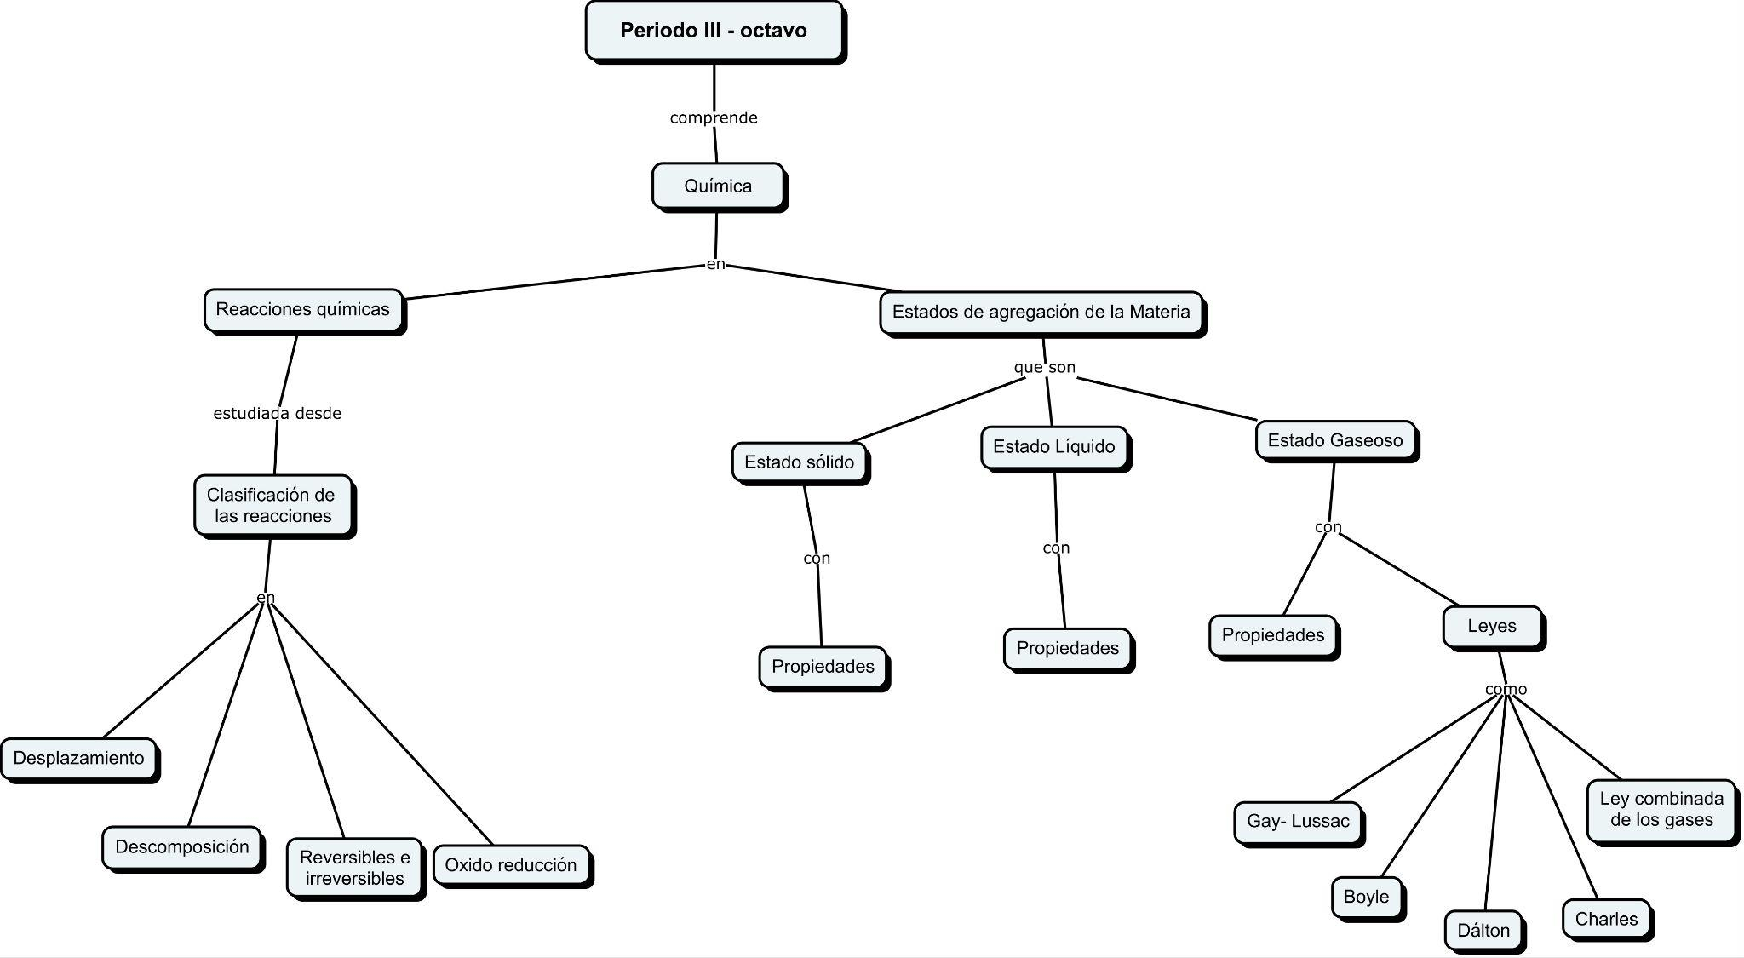

ASIGNATURA: Ciencias Naturales – Biología
GRADO: 8
PERÍODO: III
EJE GENERADOR: ¿Conoces los elementos de la vida?
TIEMPO: 10 SEMANAS VALOR 25%
Cognitivo: ¿será que al quemar una hoja de papel se presenta un cambio o una reacción química?.
Personal: ¿usted qué hace cuando le caen gotas de ácido de batería?
Social: Reconocer que el uso de sustancias alucinógenas trae grandes problemas a la sociedad.
UNIDAD TEMÁTICA | COMPETENCIAS ESPECÌFICAS O DBA | NIVEL DE COMPETENCIA | EVIDENCIA DE APRENDIZAJE | ESTRATEGIAS PEDAGÓGICAS DE APOYO
3.1 Reacciones químicas.  3.2 Estados de agregación de la materia. | Comprende que en una reacción química se  recombinan los átomos de las moléculas de  los reactivos para generar productos nuevos,  y que dichos productos se forman a partir de  fuerzas intramoleculares (enlaces iónicos y  covalentes)  Comprende que el comportamiento de un  gas ideal está determinado por las relaciones  entre Temperatura (T), Presión (P), Volumen  (V) y Cantidad de sustancia (n). | Interpretativa  identificar los componentes de una reacción química  Argumentativa  Analizar y argumentar por qué algunas sustancias no se disuelven en otras  Propositiva  Comparar los modelos que explican el comportamiento de los gases | Cognitivo  Realiza ejercicios donde se aplica el concepto de reacción química  Clasifica las reacciones de acuerdo a la producción de calor  Hace talleres aplicando los principios básicos de las leyes de los gases  Personal  Tiene precauciones cuando usa sustancias químicas en el laboratorio  Social  Expone en clase sobre el efecto nocivo en los humanos de algunos gases como el CO2 y el CO. | Consulta y expone utilizando una cartelera cinco reacciones químicas que se presentan en la naturaleza o que se pueden hacer en el laboratorio, identificando sus cambios y dando nombre a los compuestos.  Consulta y expone mediante una cartelera o presentación en power point, 10 ejercicios donde se apliquen las leyes de los gases, con su respectivo procedimiento

MAPA CONCEPTUAL CUARTO PERIODO - OCTAVO

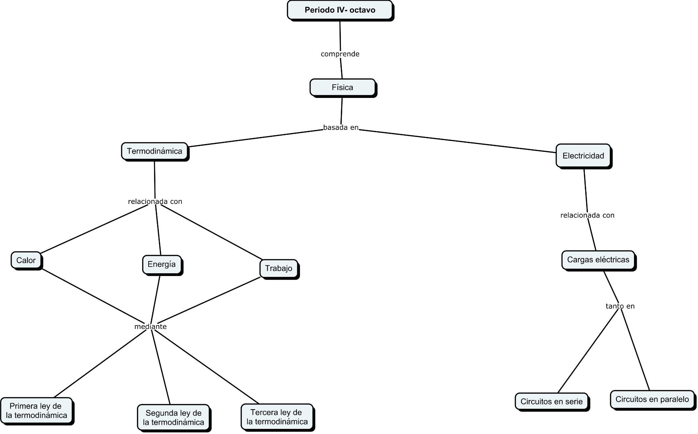

ASIGNATURA: Ciencias Naturales – Biología
GRADO: 8
PERÍODO: IV
EJE GENERADOR: ¿Será que la electricidad y la termodinámica tienen relación con la industria?
TIEMPO: 10 SEMANAS VALOR 25%
COGNITIVO: ¿Cómo funciona una máquina térmica?.
PERSONAL: ¿tu celular es una máquina eléctrica o electromagnética?.
SOCIAL: ¿por qué la electricidad ha revolucionado al mundo?
UNIDAD TEMÁTICA | COMPETENCIAS ESPECÍFICAS DBA | NIVEL DE COMPETENCIA | EVIDENCIA DE APRENDIZAJE | ESTRATEGIAS PEDAGÓGICAS DE APOYO
4.1Termodinámica.  4.2 Electricidad | Comprende el funcionamiento de máquinas térmicas (motores de combustión, refrigeración) por medio de las leyes de la termodinámica (primera y segunda ley). | Interpretativa  Describir cómo funciona una bicicleta.  Argumentativa  Analizar el funcionamiento de un tren eléctrico y hace comparaciones con un automóvil.  Propositiva  Explicar, haciendo uso de las leyes termodinámicas, el funcionamiento térmico de un refrigerador. | Cognitivo  Establece relaciones entre las variables de estado de un sistema termodinámico para predecir cambios físicos, químicos y electromagnéticos  Resuelve ejercicios aplicando las leyes de la termodinámica.  Realiza un circuito eléctrico y explica cómo está conformado  Personal  Tiene precaución cuando utiliza máquinas eléctricas o térmicas.  Social  Consulta y expone sobre el funcionamiento de las locomotoras que existieron en Colombia. | Hace una cartelera o presentación en power point para explicar el funcionamiento de cinco máquinas que conoce en el contexto.  Elabora una maqueta de un circuito eléctrico en serie y uno en paralelo para exponer a sus compañeros en clase.  Participa activamente en las actividades de expogimnasio.

ASIGNATURA: CIENCIAS NATURALES – LABORATORIO CIENCIAS NATURALES (BIOLOGÍA)
GRADO 8.
EJE GENERADOR: ¿cómo se reproducen los seres vivos para perpetuar su descendencia?
TIEMPO:10 SEMANAS VALOR 25%
PERIODO: I
COGNITIVA: ¿por qué los glóbulos rojos no se reproducen por mitosis?
PERSONAL: ¿Será que cada sujeto es libre para tomar la decisión de dejar o no descendencia?
SOCIAL: ¿Todos los seres vivos se reproducen?.

UNIDAD TEMÁTICA | COMPETENCIAS ESPECÍFICAS O DBA | NIVEL DE COMPETENCIA | EVIDENCIA DE APRENDIZAJE | ESTRATEGIAS PEDAGÓGICAS DE APOYO
1.1 Sistemas de reproducción.  1.2 Reproducción en plantas.  1.3 Reproducción en animales.  1.4 Reproducción humana y bioética. | Analizo la estructura y función de los sistemas de reproducción sexual.  Identifico la importancia de la reproducción sexual en el mantenimiento de la variabilidad  Analizo la importancia de la ética en las investigaciones relacionadas con la reproducción de los seres vivos.  . | Interpretativa:  Identificar los sistemas de reproducción en los seres vivos  Argumentativa  Comparar los tipos de reproducción que se dan en los peces, mamíferos, reptiles, aves y anfibios.  Propositiva  Comparar los diferentes métodos de planificación familiar y dar su punto de vista sobre el más efectivo. | Cognitiva: Explica cómo está constituido el sistema reproductor de algunos animales y especialmente la humana.  Establece comparaciones entre los métodos de planificación familiar y concluye cuál es el mejor.  Personal: Reconoce la importancia de los métodos anticonceptivos.  Social: Consulta y explica a sus compañeros la problemática mundial sobre la disminución de la población humana. | Elabora y expone a sus compañeros un cuadro comparativo entre la reproducción en plantas, animales y humanos.  Presenta un trabajo escrito describiendo la estructura y función de las partes que conforman el sistema reproductivo del humano.  Investiga sobre los diferentes tipos de enfermedades que se presentan en los seres vivos y elabora un mapa conceptual para exponer en clase a sus compañeros.

ASIGNATURA: Laboratorio Ciencias Naturales (Biología)
GRADO: 8
PERÍODO: II
EJE GENERADOR:¿todos los sistemas biológicos interactúan entre sí para alcanzar un equilibrio en el individuo?
TIEMPO: 10 SEMANAS VALOR 25%
Cognitivo: ¿cómo se relacionan los sistemas de un organismo para funcionar perfectamente?.
Personal: ¿qué debo hacer para activar las defensas ante una enfermedad viral?
Social: ¿en Colombia, cómo se controló el virus del covid?.

UNIDAD TEMÁTICA | COMPETENCIAS ESPECÌFICAS O DBA | NIVEL DE COMPETENCIA | EVIDENCIA DE APRENDIZAJE | ESTRATEGIAS, APOYO PEDAGÓGICO
2.1 Sistema excretor.  2.2 sistema inmune.  2.3 sistema nervioso.  2.4 sistema endocrino.  2.5 Sistema óseo y muscular. | Relaciona los fenómenos homeostáticos de los organismos con el funcionamiento de órganos y sistemas  Analizo las relaciones entre sistemas de órganos con los procesos de regulación de las funciones en los seres vivos.  Describo el funcionamiento del sistema endocrino de los seres vivos y lo relaciono con el sistema nervioso.  . | Interpretativa  Describir el funcionamiento y relación entre los diferentes sistemas del cuerpo humano.  Argumentativa: Establecer relaciones entre los diferentes sistemas estudiados.  Explicar la importancia de cada sistema para la vida y la salud.  Argumentativa:  Proponer acciones de autocuidado para prevenir enfermedades. | Cognitivo:  Argumenta la importancia de los sistemas de relación para alcanzar el equilibrio en los individuos.  Reconoce que el sistema nervioso y el endocrino son el eje fundamental del equilibrio homeostático.  Personal:  Reconoce que cuando hace deporte libera hormonas y relaja el cuerpo.  .  Social:  Practica periódicamente un deporte con sus amigos y compañeros para mejorar la salud física y mental. | Realiza una presentación en power point sobre los sistemas que se relacionan para alcanzar el equilibrio en los individuos y la expone en clase a sus compañeros.  Elabora un cuadro de las hormonas vegetales, animales y humanas explicando la función que cumple en cada ser vivo, respectivamente

ASIGNATURA: Laboratorio de Ciencias Naturales – Biología
GRADO: 8
PERÍODO: III
EJE GENERADOR: ¿Conoces los elementos de la vida?
TIEMPO: 10 SEMANAS VALOR 25%
Cognitivo: ¿será que al quemar una hoja de papel se presenta un cambio o una reacción química?.
Personal: ¿usted qué hace cuando le caen gotas de ácido de batería?
Social: Reconocer que el uso de sustancias alucinógenas trae grandes problemas a la sociedad

UNIDAD TEMÁTICA | COMPETENCIAS ESPECÌFICAS O DBA | NIVEL DE COMPETENCIA | EVIDENCIA DE APRENDIZAJE | ESTRATEGIAS, APOYO PEDAGÓGICO
3.1 Reacciones químicas.  3.2 Estados de agregación de la materia. | Comprende que en una reacción química se  recombinan los átomos de las moléculas de  los reactivos para generar productos nuevos,  y que dichos productos se forman a partir de  fuerzas intramoleculares (enlaces iónicos y  covalentes)  Comprende que el comportamiento de un  gas ideal está determinado por las relaciones  entre Temperatura (T), Presión (P), Volumen  (V) y Cantidad de sustancia (n). | Interpretativa  identificar los componentes de una reacción química  Argumentativa  Analizar y argumentar por qué algunas sustancias no se disuelven en otras  Propositiva  Comparar los modelos que explican el comportamiento de los gases | Cognitivo  Realiza ejercicios donde se aplica el concepto de reacción química  Aplica los principios básicos de las leyes de los gases  Personal  Tiene precauciones cuando usa sustancias químicas en el laboratorio  Social  Expone en clase sobre el efecto nocivo en los humanos de algunos gases como el CO2 y el CO. | Consulta y expone utilizando una cartelera cinco reacciones químicas que se presentan en la naturaleza o que se pueden hacer en el laboratorio, identificando sus cambios y dando nombre a los compuestos.  Consulta y expone mediante una cartelera o presentación en power point, 10 ejercicios donde se apliquen las leyes de los gases, con su respectivo procedimiento  Diseño y presentación de proyectos para la expociencia gimnasiana
ASIGNATURA: Laboratorio de Ciencias Naturales – Biología
GRADO: 8
PERÍODO: IV
EJE GENERADOR: ¿Será que la electricidad y la termodinámica tienen relación con la industria?
TIEMPO: 10 SEMANAS VALOR 25%
COGNITIVO: ¿Cómo funciona una máquina térmica?.
PERSONAL: ¿tu celular es una máquina eléctrica o electromagnética?.
SOCIAL: ¿por qué la electricidad ha revolucionado al mundo?
UNIDAD TEMÁTICA | COMPETENCIAS ESPECÌFICAS O DBA | NIVEL DE COMPETENCIA | EVIDENCIA DE APRENDIZAJE | ESTRATEGIAS, APOYO PEDAGÓGICO
4.1Termodinámica.  4.2 Electricidad | Comprende el funcionamiento de máquinas térmicas (motores de combustión, refrigeración) por medio de las leyes de la termodinámica (primera y segunda ley). | Interpretativa  Describir cómo funciona una bicicleta.  Argumentativa  Analizar el funcionamiento de un tren eléctrico y hace comparaciones con un automóvil.  Propositiva  Explicar, haciendo uso de las leyes termodinámicas, el funcionamiento térmico de un refrigerador. | Cognitivo  Explica las leyes de la termodinámica y sus principios básicos.  Hace ejercicios prácticos para determinar el equilibrio térmico de una máquina  Identifica y explica conceptos básicos de la electricidad: carga, corriente, voltaje y resistencia.  Personal  Reconoce la importancia del uso eficiente de la energía en su vida diaria.  Social  Participa en discusiones sobre el impacto del consumo energético en la sociedad y el ambiente. | Hace una cartelera o presentación en power point para explicar el funcionamiento de cinco máquinas que conoce en el contexto.  Elabora una maqueta de un circuito eléctrico en serie y uno en paralelo para exponer a sus compañeros en clase.

MAPA CONCEPTUAL GENERAL GRADO NOVENO

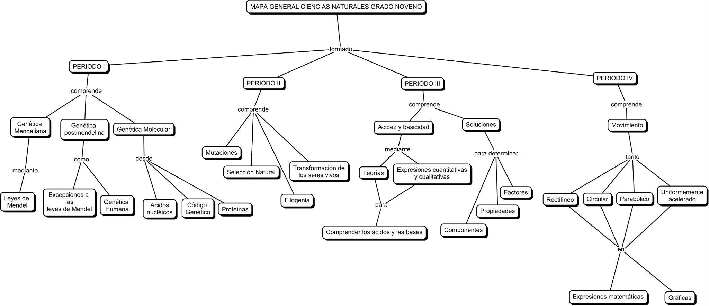

MAPA CONCEPTUAL PRIMER PERIODO GRADO 9
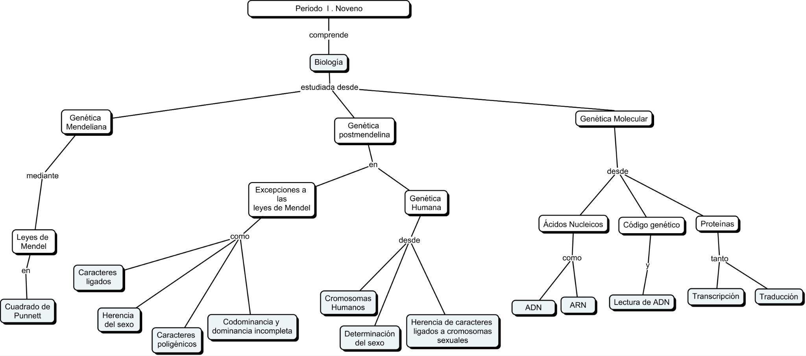

ASIGNATURA: CIENCIAS NATURALES –BIOLOGÍA
GRADO: 9
EJE GENERADOR: ¿Todos los seres vivos transmiten información genética a sus descendientes?
PERIODO: I
TIEMPO: 10 SEMANAS VALOR 25%
Cognitiva: ¿Qué parte de la célula es la encargada de la transmisión de la información de padres a hijos
Personal: ¿Cuál es tu posición frente al hecho de que actualmente se manipule la información genética?
Social: ¿De qué manera nos comportamos cuando se observa una persona con una mutación o enfermedad genética?
UNIDAD TEMÁTICA | COMPETENCIAS ESPECÍFICAS - DBA | NIVEL DE COMPETENCIA | EVIDENCIA DE APRENDIZAJE | ESTRATEGIAS PEDAGÒGICAS DE APOYO | UNIDAD TEMÁTICA
1.1 Genética Mendeliana  1.2 Genética postmendeliana  1.3 Genética Molecular |  | Comprende la forma en que los principios genéticos mendelianos y post-mendelianos explican la herencia y el mejoramiento de las especies existentes.  Explica la forma como se expresa la información genética contenida en el –ADN–, relacionando su expresión con los fenotipos de los organismos y reconoce su capacidad de modificación a lo largo del tiempo (por mutaciones y otros cambios), como un factor determinante en la generación de diversidad del planeta y en la evolución de las especies. | Interpretativa:  Identificar a la genética como una parte que estudia la biología  Argumentativa  Hacer ejercicios de aplicación de las leyes de Mendel en los organismos, determinando sus probabilidades y porcentajes  Propositiva:  Evaluar el impacto que tienen las relaciones entre familiares cercanos y predice las consecuencias. | Cognitivo: Realiza ejercicios prácticos de las leyes de Mendel determinando probabilidades, cantidades y porcentajes  Mediante cruzamientos determina el fenotipo de los grupos sanguíneos.  Resuelve ejercicios de transcripción y réplica del ADN  Personal: Presume de su fenotipo frente a sus compañeros en clase  Social: Expone sobre las enfermedades genéticas y mutagénicas de los humanos. | Resuelve el taller de cruzamientos entregado por la docente sobre los temas estudiados en el periodo y socializa tres de esos ejercicios en clase.  Participa en actividades del proyecto PRAE (proyecto ambiental escolar)  .

MAPA CONCEPTUAL SEGUNDO PERIODO GRADO 9
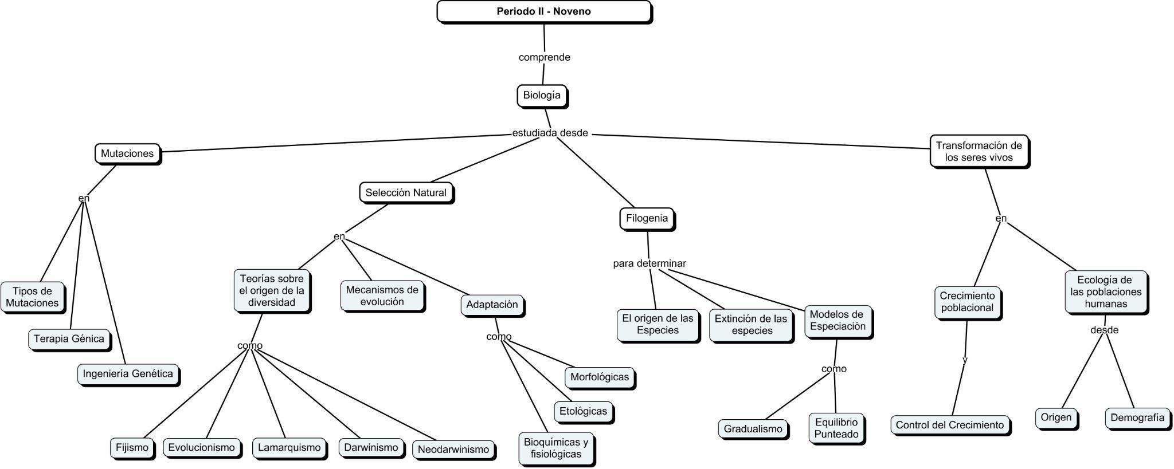

ASIGNATURA: CIENCIAS NATURALES – BIOLOGÍA
GRADO: 9
EJE GENERADOR: ¿Por qué la publicación del libro de Darwin cambió la manera como hasta entonces los seres humanos entendían el mundo?
PERÍODO: II
TIEMPO 10 SEMANAS VALOR 25%
Cognitiva: ¿por qué crees que es importante comprender el origen de las especies, especialmente la de los humanos?.
Personal: ¿en su árbol genealógico se evidencian algunos aspectos de selección natural?
Social: ¿todos los seres humanos vienen de un ancestro común?.

UNIDAD TEMÁTICA | COMPETENCIAS ESPECÍFICAS - DBA | NIVEL DE COMPETENCIA | EVIDENCIA DE APRENDIZAJE | ESTRATEGIAS PEDAGÒGICAS DE APOYO
2.1 Mutaciones  2.2 Selección Natural  2.3 Filogenia  2.4 Transformaciones de los seres vivos en las eras geológicas. | Analiza teorías científicas sobre el origen de las especies (selección natural y ancestro común) como modelos científicos que sustentan sus explicaciones desde diferentes evidencias y argumentaciones. | Interpretativa  Identificar un àrbol genealògico con sus respectivos linajes  Argumentativa  Establecer comparaciones entre una mutación génica de una cromosómica y predice las consecuencias en los humanos  Propositiva  Aducir cómo será la sociedad postmoderna debido a la influencia de la ingeniería genética. | Cognitivo  Evalúa los mecanismos de evolución y concluye cuál es el mejor para la especie humana  Hace una era de tiempo sobre las transformaciones que han sufrido los seres vivos en las diferentes eras geológicas.  Realiza el árbol genealógico de su familia y encuentra sus ancestros  Personal  Argumenta en clase que su cuerpo ha sufrido evolución debido a muchos ejemplos que trae investido.  Social  Lee el resumen del libro evolución de las especies de Charles Darwin y lo socializa en clase | Hace un mapa conceptual de cada uno de los temas tratados y socializa en la clase.  Participa en actividades del proyecto PRAE (proyecto ambiental escolar)

MAPA CONCEPTUAL TERCER PERIODO 9
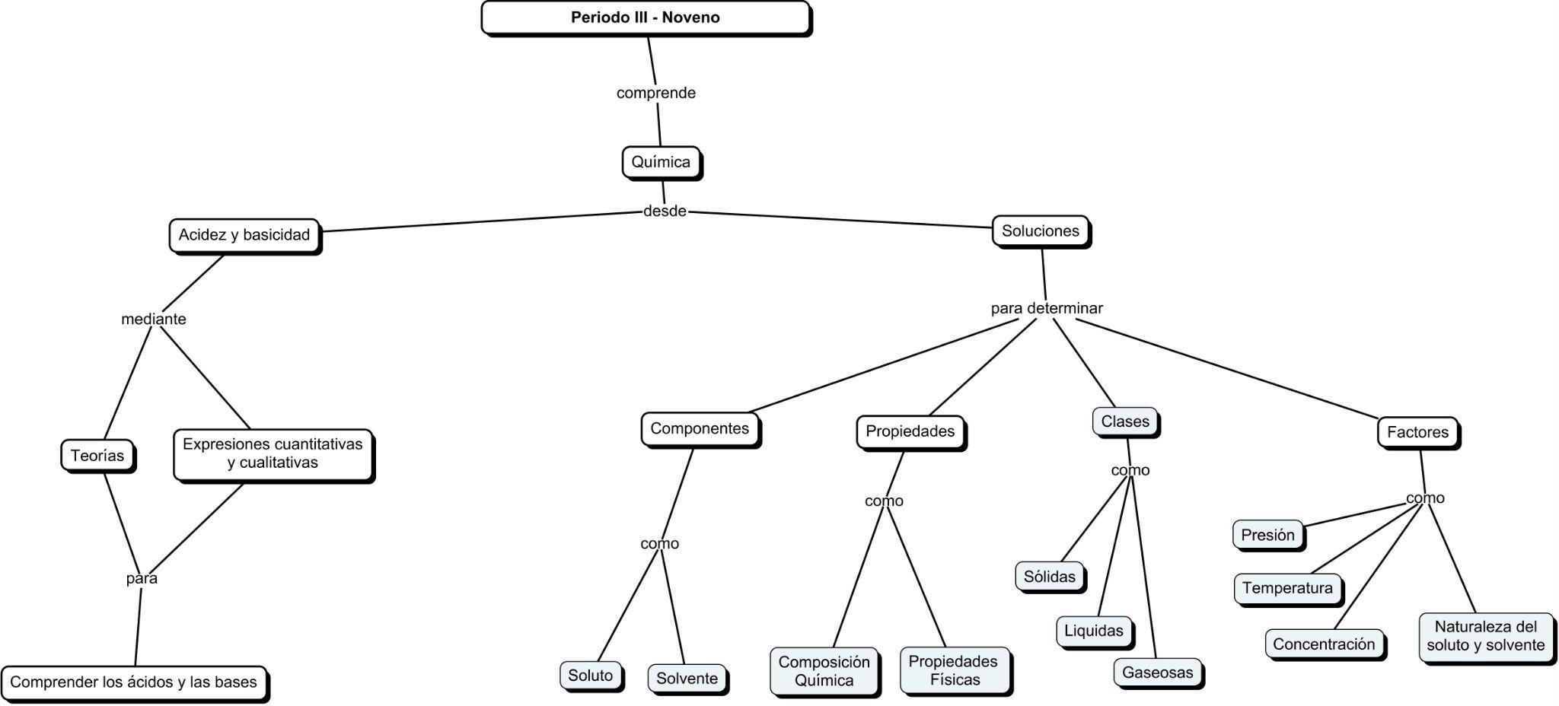

ASIGNATURA: CIENCIAS NATURALES – BIOLOGÍA
GRADO: 9
EJE REGULADOR: ¿Será que todas las mezclas son soluciones?
PERIODO: III
TIEMPO 10 SEMANAS VALOR 25 %
Cognitiva:¿Cómo el estudio de las soluciones permite explicar fenómenos físicos del entorno y proponer alternativas para mejorar la calidad de los materiales y la salud de las personas?
Personal: ¿Dónde encuentro soluciones o mezclas homogéneas en la vida diaria y por qué es importante saber qué son y cómo se forman?
Social: ¿Cómo entender que el aire es una mezcla homogénea y que su contaminación influye en la calidad de vida de las poblaciones?
UNIDAD TEMÁTICA | COMPETENCIAS ESPECÌFICAS O DBA | NIVEL DE COMPETENCIA | EVIDENCIA DE APRENDIZAJE | ESTRATEGIAS PEDAGOGICAS DE APOYO
3.1 Acidez y basicidad  3.2. Soluciones | .Analiza las relaciones cuantitativas entre solutos y solventes, así como los factores que afectan la formación de soluciones.  Comprendo que la acidez y la basicidad son propiedades químicas de algunas sustancias y las  relaciono con la importancia biológica de los ácidos y las bases en lo cotidiano e industrial. | Interpretativa:  Identificar en algunas sustancias cotidianas cuando son ácidas o básicas  Argumentativa  Explicar por qué las especies en vía de extinción son ejemplos de poblaciones que se encuentran en situaciones de cuellos de botella  Propositiva  Hacer carteleras invitando a los miembros de la comunidad educativa a evitar la deforestación u otros eventos catastróficos que disminuyen la variabilidad genética de las especies | Cognitivo  Establece semejanzas y diferencias entre solución y coloide, cristalización y congelación, equivalente y normalidad.  Determina el PH de algunas sustancias de uso cotidiano.  Conoce las propiedades de las soluciones.  Personal  Identifica productos que le producen acidez al organismo humano.  Social  Expone en clase sobre la contaminación del aire en el mundo y en Colombia, especialmente. | Hace un cuadro comparativo de 20 sustancias que conoce en el entorno y las clasifica en ácidas o básicas  Consulta 10 ejercicios de concentración de soluciones y socializa dos de ellos en clase.  Participa en actividades del proyecto PRAE (proyecto ambiental escolar)

MAPA CONCEPTUAL CUARTO PERIODO GRADO NOVENO

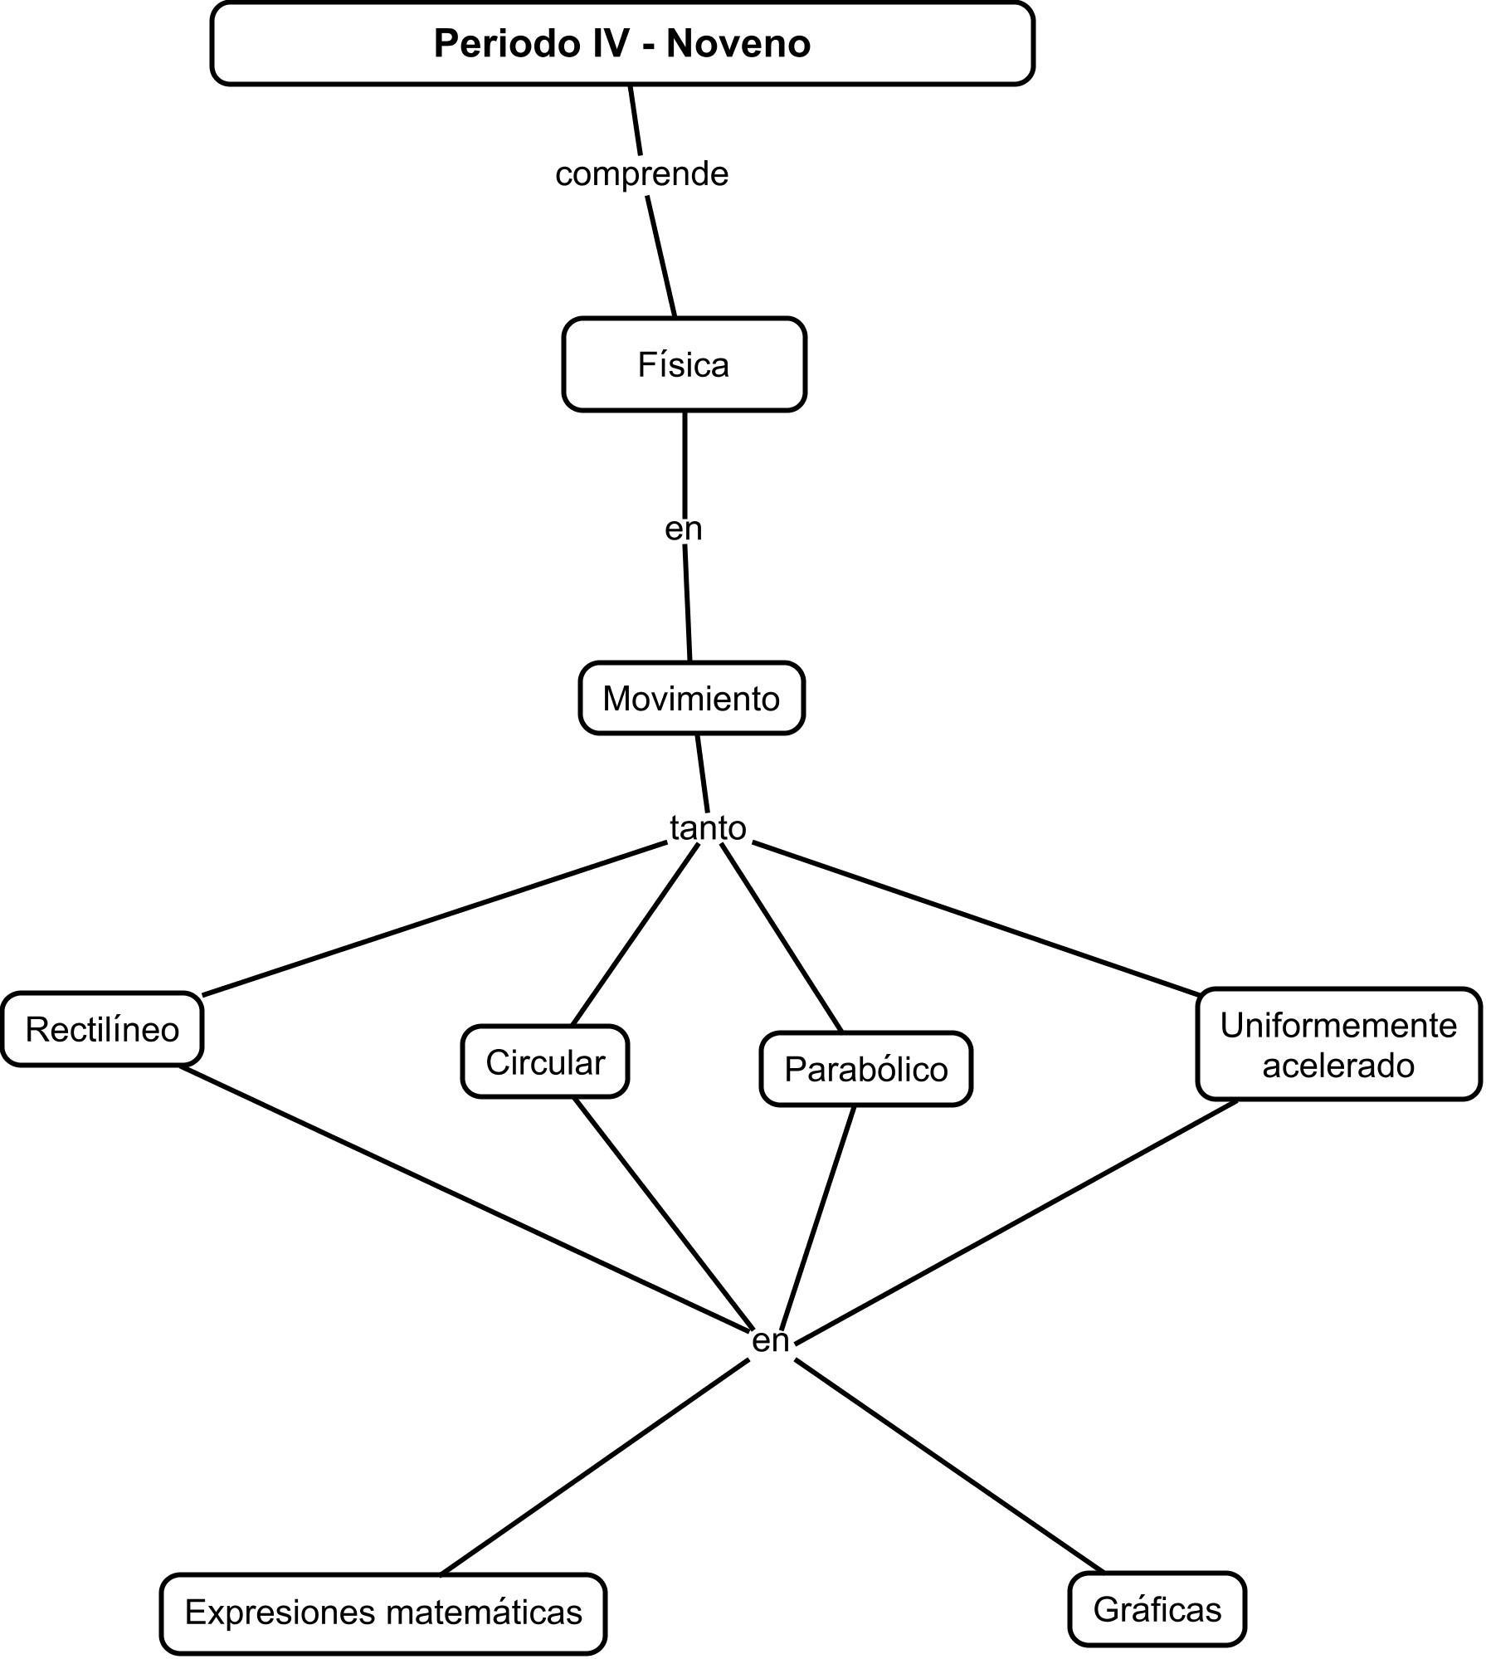

ASIGNATURA: Ciencias Naturales – Biología
GRADO: 9
EJE GENERADOR: ¿conoces fenómenos naturales que sean generados por algún tipo de movimiento?
TIEMPO:10 SEMANAS VALOR 25%
PERIODO: IV.
COGNITIVA: ¿Se considera que los diferentes fenómenos naturales que ocurren a diario influyen en la vida de los humanos?
PERSONAL: ¿Piensas que puede existir en la tierra contaminación por exceso de algún movimiento?
SOCIAL: ¿¿cómo se manifiestan el movimiento rectilíneo, el movimiento acelerado, el movimiento parabólico y el movimiento circular en las actividades del parque, y por qué es importante comprender estos movimientos para diseñar espacios seguros y accesibles para toda la comunidad?
UNIDAD TEMÁTICA | COMPETENCIAS ESPECÍFICAS O DBA | NIVEL DE COMPETENCIA | EVIDENCIA DE APRENDIZAJE | ESTRATEGIAS PEDAGÒGICAS DE APOYO
4.1 El movimiento.  - Rectilíneo.  - Uniformemente acelerado.  - Circular.  - Parabólico.  . | Comprendo que el movimiento de un cuerpo en un marco de referencia inercial dado, se puede describir con gráficos y predecir por medio de expresiones matemáticas. | Interpretativa  Conocer los movimientos rectilíneo uniforme, uniforme acelerado, circular y parabólico de los cuerpos.  Argumentativa  Analizar por qué el movimiento circular y el movimiento parabólico se presentan en actividades humanas y tecnológicas, y defiende la importancia de comprender estos movimientos para el desarrollo de la sociedad.  Proposita  Proponer soluciones a situaciones de la vida cotidiana que involucren movimiento rectilíneo y movimiento acelerado. | Cognitivo  Realiza tablas, gráficas y ejercicios de aplicación sobre los diferentes tipos de movimiento estudiados.  Elabora una maqueta o un circuito donde se observa uno de los movimientos estudiados  Aplica fórmulas sencillas para determinar el movimiento rectilíneo  Personal  Aprendí que los objetos no siempre se mueven de la misma forma.  Social  Argumento a mis compañeros la importancia de tener un ventilador en el salón de clase para disminuir el calor | Realiza una presentación en power point o en carteleras sobre los cinco movimientos estudiados con sus principales características y los socializa a sus compañeros en clase.  Participa en actividades del proyecto PRAE (proyecto ambiental escolar)

ASIGNATURA: LABORATORIO CIENCIAS NATURALES (BIOLOGÍA)
GRADO: 9
EJE GENERADOR: ¿Todos los seres vivos transmiten información genética a sus descendientes?
PERIODO: I
TIEMPO: 10 SEMANAS VALOR 25%
Cognitiva: ¿Qué parte de la célula es la encargada de la transmisión de la información de padres a hijos
Personal: ¿Cuál es tu posición frente al hecho de que actualmente se manipule la información genética?
Social: ¿De qué manera nos comportamos cuando se observa una persona con una mutación o enfermedad genética.

UNIDAD TEMÁTICA | COMPETENCIAS ESPECÍFICAS O DBA | NIVEL DE COMPETENCIA | EVIDENCIA DE APRENDIZAJE | ESTRATEGIAS PEDAGÓGICAS DE APOYO
1.1 Genética Mendeliana  1.2 Genética postmendeliana  1.3 Genética Molecular | Comprende la forma en que los principios genéticos mendelianos y post-mendelianos explican la herencia y el mejoramiento de las especies existentes.  Explica la forma como se expresa la información genética contenida en el –ADN–, relacionando su expresión con los fenotipos de los organismos y reconoce su capacidad de modificación a lo largo del tiempo (por mutaciones y otros cambios), como un factor determinante en la generación de diversidad del planeta y en la evolución de las especies. | Interpretativa:  Identificar a la genética como una parte que estudia la biología  Argumentativa  Hacer ejercicios de aplicación de las leyes de Mendel en los organismos, determinando sus probabilidades y porcentajes  Propositiva:  Evaluar el impacto que tienen las relaciones entre familiares cercanos y predice las consecuencias. | Cognitivo: Explica con sus propias palabras las leyes de Mendel y resuelve cruces genéticos simples  Analiza casos de herencia no mendeliana (codominancia, dominancia incompleta, alelos múltiples).  Describe la estructura y función del ADN  Personal: Reconoce su fenotipo frente a sus compañeros en clase  Social: Valora de manera crítica, junto con sus compañeros, las aplicaciones sociales y éticas de la genética molecular (salud, biotecnología, pruebas genéticas). | Resuelve el taller de cruzamientos sobre los temas estudiados en el periodo y socializa tres de esos ejercicios en clase.  Participa en actividades del proyecto PRAE (proyecto ambiental escolar)  .
ASIGNATURA: Ciencias Naturales – Laboratorio Ciencias Naturales (Biología)
GRADO: 9
EJE GENERADOR: ¿Por qué la publicación del libro de Darwin cambió la manera como hasta entonces los seres humanos entendían el mundo?
PERÍODO: II
TIEMPO 10 SEMANAS VALOR 25%
Cognitiva: ¿por qué crees que es importante comprender el origen de las especies, especialmente la de los humanos?.
Personal: ¿en su árbol genealógico se evidencian algunos aspectos de selección natural?
Social: ¿todos los seres humanos vienen de un ancestro común?.

UNIDAD TEMÁTICA | COMPETENCIAS ESPECÍFICAS O DBA | NIVEL DE COMPETENCIA | EVIDENCIA DE APRENDIZAJE | ESTRATEGIAS PEDAGÒGICAS DE APOYO
2.1 Mutaciones  2.2 Selección Natural  2.3 Filogenia  2.4 Transformaciones de los seres vivos en las eras geológicas. | Analiza teorías científicas sobre el origen de las especies (selección natural y ancestro común) como modelos científicos que sustentan sus explicaciones desde diferentes evidencias y argumentaciones. | Interpretativa  Identificar un àrbol genealògico con sus respectivos linajes  Argumentativa  Establecer comparaciones entre una mutación génica de una cromosómica y predice las consecuencias en los humanos  Propositiva  Aducir cómo será la sociedad postmoderna debido a la influencia de la ingeniería genética. | Cognitivo  Explica qué son las mutaciones y reconoce sus causas y efectos, relacionándolas con la variabilidad genética de los seres vivos.  Identifica relaciones evolutivas entre organismos a partir de características comunes y árboles filogenéticos.  Personal  Reflexiona sobre la importancia del cuidado del ADN y la salud.  Social  Argumenta en equipo cómo los cambios climáticos y geológicos han influido en la evolución y extinción de especies a lo largo del tiempo. | Hace un mapa conceptual de cada uno de los temas tratados y socializa en la clase.  Participa en actividades del proyecto PRAE (proyecto ambiental escolar)

ASIGNATURA: Ciencias Naturales – Laboratorio Ciencias Naturales (Biología)
GRADO: 9
EJE REGULADOR: ¿Será que todas las mezclas son soluciones?
PERIODO: III
TIEMPO 10 SEMANAS VALOR 25 %
Cognitiva:¿Cómo el estudio de las soluciones permite explicar fenómenos físicos del entorno y proponer alternativas para mejorar la calidad de los materiales y la salud de las personas?
Personal: ¿Dónde encuentro soluciones o mezclas homogéneas en la vida diaria y por qué es importante saber qué son y cómo se forman?
Social: ¿Cómo entender que el aire es una mezcla homogénea y que su contaminación influye en la calidad de vida de las poblaciones?
.

UNIDAD TEMÁTICA | COMPETENCIAS ESPECÌFICAS O DBA | NIVEL DE COMPETENCIA | EVIDENCIA DE APRENDIZAJE | ESTRATEGIAS PEDAGÓGICAS DE APOYO
3.1 Acidez y basicidad  3.2. Soluciones | .Analiza las relaciones cuantitativas entre solutos y solventes, así como los factores que afectan la formación de soluciones.  Comprendo que la acidez y la basicidad son propiedades químicas de algunas sustancias y las  relaciono con la importancia biológica de los ácidos y las bases en lo cotidiano e industrial. | Interpretativa:  Identificar en algunas sustancias cotidianas cuando son ácidas o básicas  Argumentativa  Explicar por qué las especies en vía de extinción son ejemplos de poblaciones que se encuentran en situaciones de cuellos de botella  Propositiva  Hacer carteleras invitando a los miembros de la comunidad educativa a evitar la deforestación u otros eventos catastróficos que disminuyen la variabilidad genética de las especies | Cognitivo  Reconoce y explica las propiedades de sustancias ácidas y básicas, interpretando la escala de pH y relacionándola con situaciones de la vida cotidiana.  Personal  Identifica productos que le producen acidez al organismo humano.  Social  Analiza, junto con sus compañeros, el impacto del uso de sustancias ácidas y básicas en el hogar, la industria y el ambiente, argumentando prácticas seguras y responsables. | Hace un cuadro comparativo de 20 sustancias que conoce en el entorno y las clasifica en ácidas o básicas  Consulta 10 ejercicios de concentración de soluciones y socializa dos de ellos en clase.  Participa en actividades del proyecto PRAE (proyecto ambiental escolar)  Diseño y presentación de proyectos para la expociencia gimnasiana

ASIGNATURA: Ciencias Naturales – Laboratorio Ciencias Naturales (Biología)
GRADO: 9
EJE GENERADOR: ¿conoces fenómenos naturales que sean generados por algún tipo de movimiento?TIEMPO: 10 SEMANAS 25 %
PERIODO: IV.
COGNITIVA: ¿Se considera que los diferentes fenómenos naturales que ocurren a diario influyen en la vida de los humanos?
PERSONAL: ¿Piensas que puede existir en la tierra contaminación por exceso de algún movimiento?
SOCIAL: ¿¿cómo se manifiestan el movimiento rectilíneo, el movimiento acelerado, el movimiento parabólico y el movimiento circular en las actividades del parque, y por qué es importante comprender estos movimientos para diseñar espacios seguros y accesibles para toda la comunidad?

UNIDAD TEMÁTICA | COMPETENCIAS ESPECÍFICAS O DBA | NIVEL DE COMPETENCIA | EVIDENCIA DE APRENDIZAJE | ESTRATEGIAS PEDAGÓGICAS DE APOYO
4.1 El movimiento.  - Rectilíneo.  - Uniformemente acelerado.  - Circular.  - Parabólico.  . | Comprendo que el movimiento de un cuerpo en un marco de referencia inercial dado, se puede describir con gráficos y predecir por medio de expresiones matemáticas. | Interpretativa  Conocer los movimientos rectilíneo uniforme, uniforme acelerado, circular y parabólico de los cuerpos.  Argumentativa  Analizar por qué el movimiento circular y el movimiento parabólico se presentan en actividades humanas y tecnológicas, y defiende la importancia de comprender estos movimientos para el desarrollo de la sociedad.  Proposita  Proponer soluciones a situaciones de la vida cotidiana que involucren movimiento rectilíneo y movimiento acelerado. | Cognitivo  Explica el concepto de movimiento identificando cambios de posición en el tiempo.  Personal  Relaciona el movimiento con experiencias cotidianas (caminar, correr, desplazarse en transporte)  Social  Analiza y comunica, en trabajo colaborativo, situaciones de movimiento en el entorno social y natural, valorando su importancia en actividades humanas como el transporte, el deporte y la seguridad vial | Realiza una presentación en power point o en carteleras sobre los cinco movimientos estudiados con sus principales características y los socializa a sus compañeros en clase.  Participa en actividades del proyecto PRAE (proyecto ambiental escolar)

FISICA 10 PRIMER PERIODO

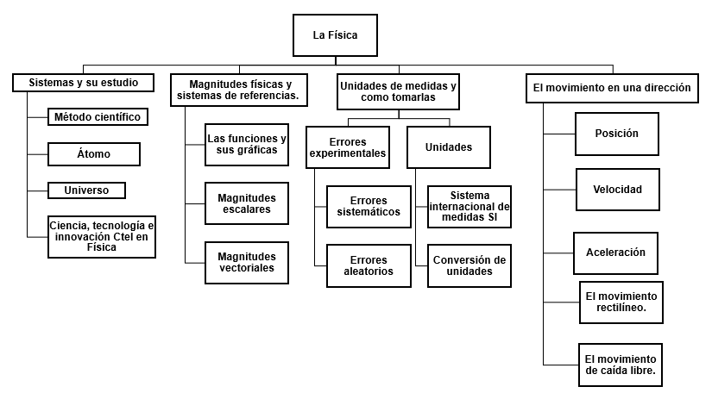

ASIGNATURA: FÌSICA
GRADO: 10
EJE GENERADOR: ¿Cómo se construye la ciencia?
TIEMPO: 10 SEMANAS VALOR 25%
PERIODO: I
COGNITIVA: ¿Por qué es importante conocer los diferentes sistemas de medida?
PERSONAL: ¿Es fundamental para mi formación científica el conocimiento de la medida en la física?
SOCIAL: Cumplo mi función cuando trabajo en grupo y respeto las funciones de las otras personas.
UNIDAD TEMÁTICA | COMPETENCIAS ESPECÌFICAS O DBA | NIVEL DE COMPETENCIA | EVIDENCIA DE APRENDIZAJE | ESTRATEGIAS PEDAGÒGICAS DE APOYO
*Introducción a la física  *cinemática básica: posición, velocidad, aceleración, mru  *cinemática básica: mua | Utilizo las matemáticas para modelar, analizar, y presentar datos y modelos en forma de ecuaciones, funciones y conversiones.  Expreso las magnitudes en las unidades adecuadas.  Determina relaciones físicas a partir de la toma de datos, tablas y gráficas. | Reconocer la importancia de la física en la historia como ciencia experimental que ha permitido el avance del conocimiento y de la tecnología a través de los diferentes descubrimientos y aplicaciones que se le han dado a las teorías científicas. | Cognitivo: Identifica la física como ciencia natural usada para el desarrollo de la tecnología.  Expresa unidades básicas en el sistema internacional.  Expresa números en notación científica.  Interpreta correctamente datos y soluciones.  Determina la relación que tienen dos variables.  Construye adecuadamente gráficas relacionando magnitudes físicas.  Desarrolla y usa modelos científico-matemáticos.  Personal: Expone de una forma normal y maneja el grupo  Social: colabora con sus compañeros y descubre nuevas herramientas | Resuelve situaciones problema relacionados con las unidades de medida, los factores de conversión, movimiento rectilíneo uniforme y uniformemente acelerado  Participación en actividades del proyecto PRAE  realiza una actividad individual o grupal en plataforma en línea relacionada con las unidades temáticas correspondientes tal como dispone el docente

FISICA 10 SEGUNDO PERIODO
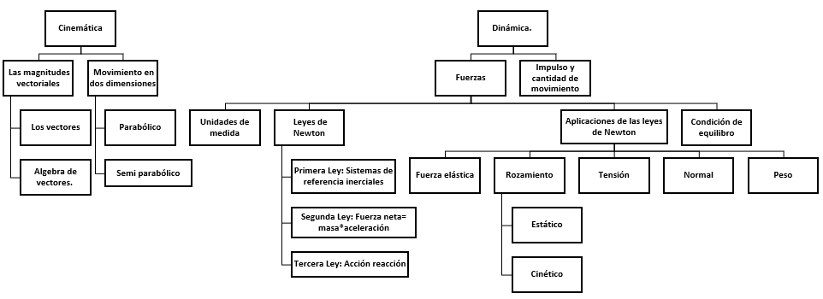

ASIGNATURA: FÌSICA
GRADO: 10
EJE GENERADOR: ¿Por qué es importante estudiar el movimiento de objetos en términos de su velocidad y aceleración?
TIEMPO: 10 SEMANAS VALOR 25%
PERIODO: II
COGNITIVA: ¿Cómo podemos describir el movimiento de los cuerpos sin tener en cuenta las causa que lo produzcan?
PERSONAL: ¿Es fundamental para mi formación científica el conocimiento de los diferentes mecanismos de locomoción de los seres vivos?
SOCIAL: Valor mi trabajo y el de los demás, realizando trabajos en grupo y respeto las funciones de las otras personas.
UNIDAD TEMÁTICA | COMPETENCIAS ESPECÌFICAS O DBA | NIVEL DE COMPETENCIA | EVIDENCIA DE APRENDIZAJE | ESTRATEGIAS PEDAGÒGICAS DE APOYO
*Vectores, Movimiento semi y parabólico.  *Dinámica.  *Impulso y cantidad de movimiento | Comprendo que el reposo o el movimiento rectilíneo uniforme, se presenta cuando las fuerzas aplicadas sobre el sistema se anulan entre ellas, y que en presencia de fuerzas resultantes no nulas se producen cambios de velocidad  Describo el movimiento de los cuerpos desde el punto de vista dinámico y cinemático.  Establezco la relación entre el movimiento de los seres vivos y el de los seres inertes. | Reconocer la importancia del movimiento para comprender el mundo que nos rodea  Identificar los tipos de movimientos y los relaciona de acuerdo con las características de velocidad y aceleración.  Comprender la evolución histórica del desarrollo de las ciencias a la par con el desarrollo de la tecnología en medios de transporte utilizando combustibles biodegradables. | Cognitivo  Establezco relaciones entre las diferentes fuerzas que actúan sobre los cuerpos en reposo o en movimiento rectilíneo uniforme y establezco condiciones para conservar la energía mecánica  Resuelve problemas de cinemática aplicados a la cotidianidad.  Identifica y determina las variables experimentales para analizar diferentes fenómenos de cinemática y dinámica.  Desarrolla y usa modelos científico-matemáticos.  Personal: Expone de una forma normal y maneja el grupo  Social: colabora con sus compañeros y descubre nuevas herramientas | Resuelve situaciones problema relacionados con diferentes condiciones dinámicas y cinemáticas.  Participación en actividades del proyecto PRAE  realiza una actividad individual o grupal en plataforma en línea relacionada con las unidades temáticas correspondientes tal como dispone el docente

FISICA 10 TERCER PERIODO

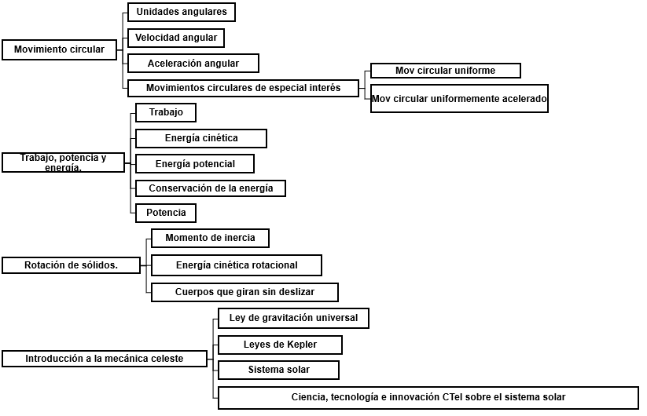

ASIGNATURA: FÌSICA
GRADO: 10
EJE GENERADOR: ¿Qué pasaría si la Tierra se detuviera en este instante? Movimiento de rotación y Energía
TIEMPO: 10 SEMANAS VALOR 25%
PERIODO: III
COGNITIVA: ¿De dónde viene la energía que mueve el universo?
PERSONAL: ¿Es fundamental para mi formación científica el conocimiento de la energía?
SOCIAL: Valoro mi trabajo y el de los demás, realizando trabajos en grupo y respeto las funciones de las otras personas.
UNIDAD TEMÁTICA | COMPETENCIAS ESPECÌFICAS O DBA | NIVEL DE COMPETENCIA | EVIDENCIA DE APRENDIZAJE | ESTRATEGIAS PEDAGÓGICAS DE APOYO
*Movimiento circular  *Trabajo, potencia ,Energía y su conservación  *Rotación de sólidos.  * Mecánica celeste | Comprendo la conservación de la energía mecánica como un principio que permite cuantificar y explicar diferentes fenómenos mecánicos: choques entre cuerpos, movimiento pendular, caída libre, deformación de un sistema masa-resorte.  Utilizo los conceptos de trabajo, potencia y energía para explicar diferentes situaciones de la vida cotidiana | Reconocer la energía como concepto integrador que describe el comportamiento general de los diferentes sistemas físicos.  Determinar las fuentes de energía actuales en nuestro país y las comparo con otras fuentes de energías alternativas y protectoras del medio ambiente.  Reconoce el trabajo físico como otra manifestación de la energía. | Cognitivo:  Identifica los tipos de energía principalmente, energía cinética, potencial y mecánica.  Resuelve problemas cotidianos relacionados con la transferencia de energía mecánica.  Desarrolla y usa modelos científico-matemáticos.  Construye explicaciones y diseña soluciones tecnológicas.  Personal: Expone de una forma normal y maneja el grupo  Social: colabora con sus compañeros y descubre nuevas herramientas | Resuelve situaciones problema relacionados con diferentes condiciones de transferencia de energía.  Aprendizaje  basado en  proyectos (Proyectos Expo Gimnasio)  Participación en actividades del proyecto PRAE  realiza una actividad individual o grupal en plataforma en línea relacionada con las unidades temáticas correspondientes tal como dispone el docente

FISICA 10 CUARTO PERIODO

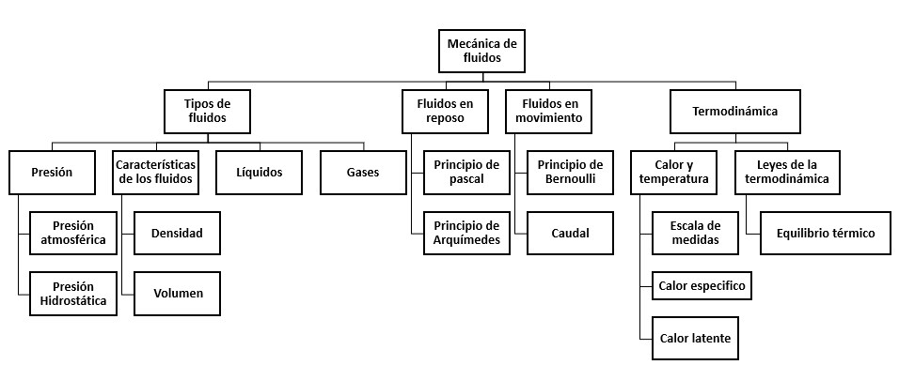

ASIGNATURA: FÌSICA
GRADO: 10
EJE GENERADOR: ¿Cómo se comportan los fluidos?
Mecánica de fluidos y termodinámica
TIEMPO:10 SEMANAS VALOR 25%
PERIODO: IV
COGNITIVA: ¿Por qué vuelan los aviones? ¿Qué diferencia calor de temperatura?
PERSONAL: ¿Es fundamental para mi formación científica el conocimiento de los líquidos y gases?
SOCIAL: Valor mi trabajo y el de los demás, realizando trabajos en grupo y respeto las funciones de las otras personas.
UNIDAD TEMÁTICA | COMPETENCIAS ESPECÌFICAS O DBA | NIVEL DE COMPETENCIA | EVIDENCIA DE APRENDIZAJE | ESTRATEGIAS PEDAGÒGICAS DE APOYO
*Mecánica de fluidos en reposo  *Mecánica de fluidos en movimiento  *Termodinámica | Comprendo y aplico el comportamiento de los fluidos en situaciones cotidianas.  Interpreto correctamente las leyes y variables que intervienen en los diferentes procesos termodinámicos. | Utilizar los conceptos de presión y fluidos para explicar algunos fenómenos que suceden en la naturaleza.  Desarrollar práctica de laboratorios en la cuales bajo diferentes condiciones se realizan procesos de transferencia de calor. | Cognitivo: Explico el comportamiento de fluidos en movimiento y en reposo  Identifica los procesos termodinámicos adiabático, isocórico, isovolumétrico e isobárico.  Resuelve problemas cotidianos relacionados con el comportamiento de los fluidos y los procesos termodinámicos.  Personal: Expone de una forma normal y maneja el grupo  Social: colabora con sus compañeros y descubre nuevas herramientas | Resuelve situaciones problema relacionados con diferentes condiciones de calor y temperatura.  Participación en actividades del proyecto PRAE  realiza una actividad individual o grupal en plataforma en línea relacionada con las unidades temáticas correspondientes tal como dispone el docente

SIGNATURA: LABORATORIO DE FÍSICA
GRADO: 10
Eje GENERADOR: ¿Cómo se construye la ciencia?
TIEMPO: 10 semanas 25 %
PERIODO: I
COGNITIVA: ¿Por qué es importante conocer los diferentes sistemas de medida?
PERSONAL: ¿Es fundamental para mi formación científica el conocimiento de la medida en la física?
SOCIAL: Cumplo mi función cuando trabajo en grupo y respeto las funciones de las otras personas.
UNIDAD TEMÁTICA | COMPETENCIAS ESPECÌFICAS O DBA | NIVEL DE COMPETENCIA | EVIDENCIA DE APRENDIZAJE | ESTRATEGIAS PEDAGÒGICAS DE APOYO
1.1Ambientación y Normas de Seguridad.  1.2 Conocimiento Del Material De Laboratorio.  1.3 Sistemas de Medidas.  1.4 Movimiento Rectilíneo Uniforme.  1.5Movimiento uniforme acelerado | Utilizo las matemáticas para modelar, analizar, y presentar datos y modelos en forma de ecuaciones, funciones y conversiones.  Expreso las magnitudes en las unidades adecuadas.  Determino relaciones físicas a partir de toma de datos, tablas y gráficas. | Argumentativa:  Reconocer la importancia de la física en la historia como ciencia experimental que ha permitido el avance del conocimiento y de la tecnología a través de los diferentes descubrimientos y aplicaciones que se le han dado a las teorías científicas. | Cognitivo:  Registra datos experimentales de fenómenos físicos de manera organizada (tablas, listas o esquemas).  Personal:  Asume una actitud responsable en el uso de instrumentos y materiales del laboratorio.  Social:  Trabaja de forma colaborativa en el desarrollo de prácticas de laboratorio, respetando los roles asignados. | Resuelve y sustenta magistral y experimentalmente las prácticas de laboratorio propuestas en el desarrollo del periodo.

ASIGNATURA: LABORATORIO DE FÍSICA
GRADO: 10
EJE GENERADOR: ¿Por qué es importante estudiar el movimiento de objetos en términos de su velocidad y aceleración? El movimiento en el plano y Dinámica
TIEMPO: 10 semanas 25 %
PERIODO: II
COGNITIVA: ¿Cómo podemos describir el movimiento de los cuerpos sin tener en cuenta las causa que lo produzcan?
PERSONAL: ¿Es fundamental para mi formación científica el conocimiento de los diferentes mecanismos de locomoción de los seres vivos?
SOCIAL: Valor mi trabajo y el de los demás, realizando trabajos en grupo y respeto las funciones de las otras personas.
UNIDAD TEMÁTICA | COMPETENCIAS ESPECÌFICAS O DBA | NIVEL DE COMPETENCIA | EVIDENCIA DE APRENDIZAJE | ESTRATEGIAS PEDAGÒGICAS DE APOYO
2.1 Movimiento vertical.  2.2 Vectores.  2.3 Movimiento en dos dimensiones.  2.4 Dinamómetro.  2.5 Fuerza De Rozamiento. | Comprendo que el reposo o el movimiento rectilíneo uniforme, se presenta cuando las fuerzas aplicadas sobre el sistema se anulan entre ellas, y que en presencia de fuerzas resultantes no nulas se producen cambios de velocidad  Describo el movimiento de los cuerpos desde el punto de vista dinámico y cinemático.  Establezco relación entre el movimiento de los seres vivos y el de los seres inertes. | Argumentativa:  Reconocer la importancia del movimiento para comprender el mundo que nos rodea  Interpretativa  Identificar los tipos de movimientos y los relaciona de acuerdo con las características de velocidad y aceleración.  Comprender la evolución histórica del desarrollo de las ciencias a la par con el desarrollo de la tecnología en medios de transporte utilizando combustibles biodegradables. | Cognitivo:  Representa el movimiento mediante gráficas posición vs tiempo, velocidad vs tiempo y aceleración vs tiempo.  Relaciona las fuerzas que actúan sobre un cuerpo con los cambios en su movimiento.  Personal:  Asume una actitud responsable en el uso de instrumentos y materiales del laboratorio.  Social:  Trabaja de forma colaborativa en el desarrollo de prácticas de laboratorio, respetando los roles asignados. | Sustenta de forma teórica y práctica los laboratorios propuestos durante el periodo

ASIGNATURA: LABORATORIO DE FÍSICA
GRADO: 10
EJE GENERADOR: ¿Qué pasaría si la Tierra se detuviera en este instante? Movimiento de rotación y Energía
TIEMPO: 10 semanas 25 %
PERIODO: III
COGNITIVA: ¿De dónde viene la energía que mueve el universo?
PERSONAL: ¿Es fundamental para mi formación científica el conocimiento de la energía?
SOCIAL: Valor mi trabajo y el de los demás, realizando trabajos en grupo y respeto las funciones de las otras personas.
UNIDAD TEMÁTICA | COMPETENCIAS ESPECÌFICAS O DBA | NIVEL DE COMPETENCIA | EVIDENCIA DE APRENDIZAJE | ESTRATEGIAS PEDAGÓGICAS DE APOYO
3.1 Ley de gravitación universal  3.2 Movimiento Circular  3.3 Video preparatorio sobre ley de  gravitación universal.  3.4 Principio de la conservación de la energía. | Comprendo la conservación de la energía mecánica como un principio que permite cuantificar y explicar diferentes fenómenos mecánicos: choques entre cuerpos, movimiento pendular, caída libre, deformación de un sistema masa-resorte.  Utilizo los conceptos de trabajo, potencia y energía para explicar diferentes situaciones de la vida cotidiana | Argumentativa:  Reconocer la energía como concepto integrador que describe el comportamiento general de los diferentes sistemas físicos.  Propositiva  Determinar las fuentes de energía actuales en nuestro país y las comparo con otras fuentes de energías alternativas y protectoras del medio ambiente.  Reconoce el trabajo físico como otra manifestación de la energía. | Cognitivo: Realiza cálculos de energía y compara resultados teóricos con los obtenidos en el laboratorio.  Interpreta los resultados obtenidos y los relaciona con situaciones reales como subir escaleras, uso de rampas, máquinas simples y aparatos eléctricos.  Personal: Cumple con normas de seguridad y autocuidado al trabajar con sistemas en movimiento..  Social: Trabaja de forma colaborativa en el desarrollo de prácticas de laboratorio, respetando los roles asignados. | Sustenta de forma teórica y práctica los laboratorios propuestos durante el periodo

ASIGNATURA: LABORATORIO DE FÍSICA
GRADO: 10
EJE GENERADOR: Mecánica de fluidos y termodinámica. ¿Cómo se comportan los fluidos?
TIEMPO: 10 semanas 25 %
PERIODO: IV
COGNITIVA: ¿Por qué vuelan los aviones? ¿Qué diferencia calor de temperatura?
PERSONAL: ¿Es fundamental para mi formación científica el conocimiento de los líquidos y gases?
SOCIAL: Valor mi trabajo y el de los demás, realizando trabajos en grupo y respeto las funciones de las otras personas.
UNIDAD TEMÁTICA | COMPETENCIAS ESPECÌFICAS O DBA | NIVEL DE COMPETENCIA | EVIDENCIA DE APRENDIZAJE | ESTRATEGIAS PEDAGÒGICAS DE APOYO
4.1 Principio de Arquímedes.  4.2 Principio de Pascal  4.3 Termodinámica.  4.4 Dilatación  . | Comprendo y aplica el comportamiento de los fluidos en situaciones cotidianas.  Interpreto correctamente las leyes y variables que intervienen en los diferentes procesos termodinámicos. | Argumentativa:  Utilizar los conceptos de presión y fluidos para explicar algunos fenómenos que suceden en la naturaleza.  Desarrollar práctica de laboratorios en la cuales bajo diferentes condiciones se realizan procesos de transferencia de calor. | Cognitivo:  Registra datos experimentales de fenómenos físicos de manera organizada (tablas, listas o esquemas).  Personal:  Mantiene una actitud reflexiva y crítica frente a los resultados obtenidos, reconociendo errores y proponiendo mejoras.  Social:  Trabaja de manera colaborativa en equipo asumiendo roles durante la práctica experimental. | Sustenta de forma teórica y práctica los laboratorios propuestos durante el periodo

FÍSICA 11 PRIMER PERIODO
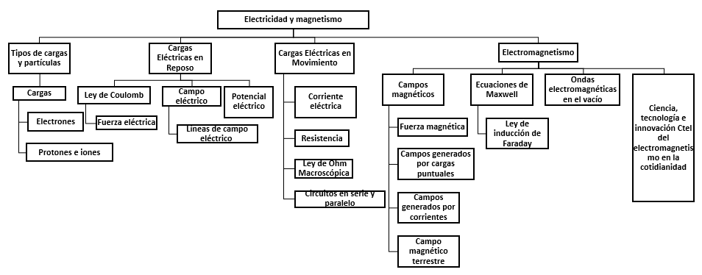

ASIGNATURA: FÌSICA
GRADO: 11
EJE GENERADOR: Electricidad y Magnetismo
TIEMPO: 10 SEMANAS VALOR 25%
PERIODO: I
COGNITIVA: ¿Qué relación tiene la electricidad y el magnetismo con los inventos tecnológicos actuales?
PERSONAL: ¿Es fundamental para mi formación como científico el conocimiento de la electricidad y el magnetismo?
SOCIAL: Cumplo mi función cuando trabajo en grupo y respeto las funciones de las otras personas.
UNIDAD TEMÁTICA | COMPETENCIAS ESPECÌFICAS O DBA | NIVEL DE COMPETENCIA | EVIDENCIA DE APRENDIZAJE | ESTRATEGIAS PEDAGÒGICAS DE APOYO
*Cargas Eléctricas en Reposo y ley de Coulomb  *Campo eléctrico y cargas eléctricas en Movimiento  *Ley de Ohm, circuitos en serie y paralelo y ley de inducción de Faraday | Comprendo que la interacción de las cargas en reposo genera fuerzas eléctricas y que cuando las cargas están en movimiento genera fuerzas magnéticas  Reconozco la importancia del estudio de la electricidad y el magnetismo  Conozco las principales aplicaciones de la electricidad y el magnetismo en el mundo moderno. | Interpretativa:  Identificar aplicaciones de diferentes modelos físicos en procesos industriales y tecnológicos relacionados con la electricidad y el magnetismo.  Argumentativa  Realizar experimentos relacionados con los fenómenos eléctricos y magnéticos. | Cognitivo: Establece relaciones entre campo gravitacional y electrostático y entre campo eléctrico y magnético  Reconoce el comportamiento de las cargas eléctricas y la interacción entre ellas.  Identifica el flujo de cargas eléctricas a partir de una diferencia de potencial.  Resuelve circuitos eléctricos utilizando resistencias en serie y paralelo.  Identifica la orientación de un campo magnético a partir del movimiento de las cargas eléctricas  Desarrolla y usa modelos científico-matemáticos.  Personal: Expone de una forma normal y maneja el grupo  Social: colabora con sus compañeros y descubre nuevas herramientas | Participación en actividades del proyecto PRAE  realiza una actividad individual o grupal en plataforma en línea relacionada con las unidades temáticas correspondientes tal como dispone el docente

FÍSICA 11 SEGUNDO PERIODO

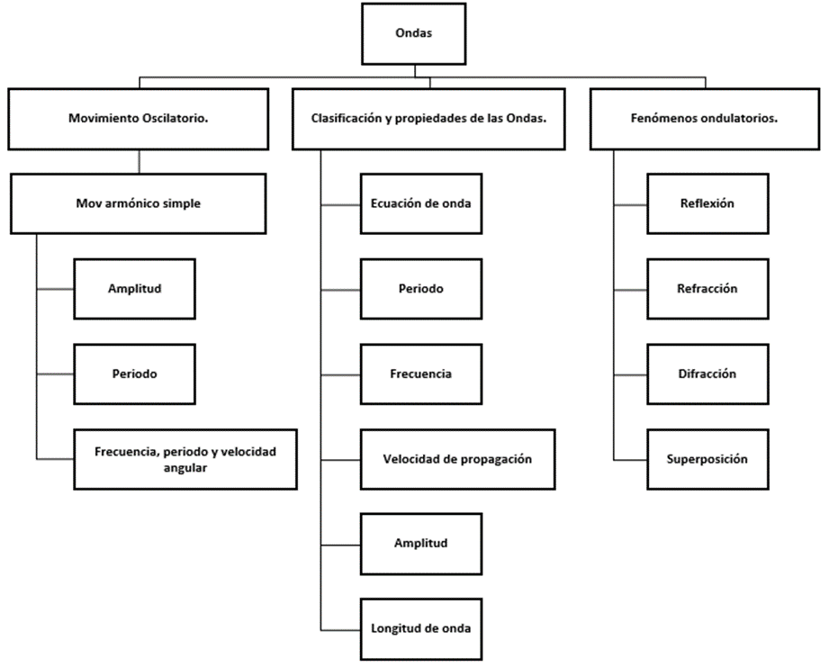

ASIGNATURA:FÌSICA
GRADO: 11
EJE GENERADOR: OSCILACIONES Y ONDAS
TIEMPO:10 SEMANAS VALOR 25%
PERIODO: II
COGNITIVA: ¿Por qué es importante reconocer los movimientos ondulatorios?
PERSONAL: ¿Es fundamental para mi formación como científico el conocimiento de las ondas?
SOCIAL: Cumplo mi función cuando trabajo en grupo y respeto las funciones de las otras personas.
UNIDAD TEMÁTICA | COMPETENCIAS ESPECÌFICAS O DBA | NIVEL DE COMPETENCIA | EVIDENCIA DE APRENDIZAJE | ESTRATEGIAS PEDAGÓGICAS DE APOYO
* Movimiento oscilatorio.  *Movimiento ondulatorio.  *Clasificación ,propiedades de las ondas y Fenómenos ondulatorios. | Describo el movimiento ondulatorio que se produce a través de diferentes medios.  Realizo experimentos relacionados con los fenómenos ondulatorios.  Identifico las características ondulatorias del sonido y su uso en la física.  Describo las propiedades de las ondas en los fenómenos sonoro | Argumentativa:  Reconocer en el entorno movimientos ondulatorios, especialmente ondas sonoras a través de algunos instrumentos musicales de viento y cuerdas.  Comprender la naturaleza de la propagación del sonido y de la luz como fenómenos ondulatorios.  . | Cognitivo:Identifica los elementos que se distinguen en un movimiento ondulatorio periódico. Clasifica los movimientos ondulatorios y calcula correctamente sus elementos en los problemas de aplicación. Identifica los fenómenos acústicos y resuelve problemas de aplicación.  Conoce la importancia del efecto Doppler en el estudio del sonido.  Describe la producción del sonido en cuerdas y tubos sonoros a partir de las ondas estacionarias.  Determina la frecuencia fundamental y los armónicos en cuerdas y tubos sonoros.  Desarrolla y usa modelos científico-matemáticos.  Personal: Expone de una forma normal y maneja el grupo  Social: colabora con sus compañeros y descubre nuevas herramientas | Resuelve situaciones problema relacionados con Los movimientos ondulatorios y sus aplicaciones  Participación en actividades del proyecto PRAE  realiza una actividad individual o grupal en plataforma en línea relacionada con las unidades temáticas correspondientes tal como dispone el docente

FÍSICA 11 TERCER PERIODO
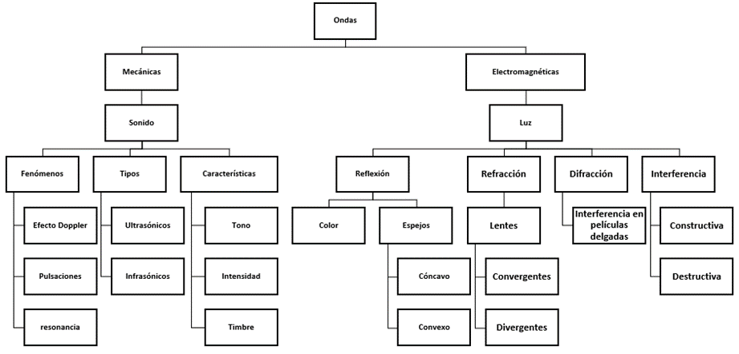

ASIGNATURA: FÌSICA
GRADO: 11
EJE GENERADOR: LUZ Y ÓPTICA
TIEMPO: 10 SEMANAS VALOR 25%
PERIODO: III
COGNITIVA: ¿Cómo funciona el sentido de la visión?
PERSONAL: ¿Es fundamental para mi formación como científico el conocimiento la óptica y el comportamiento de la luz?
SOCIAL: Cumplo mi función cuando trabajo en grupo y respeto las funciones de las otras personas.
UNIDAD TEMÁTICA | COMPETENCIAS ESPECÌFICAS O DBA | NIVEL DE COMPETENCIA | EVIDENCIA DE APRENDIZAJE | ESTRATEGIAS PEDAGÓGICAS DE APOYO
* El Sonido  *Fenómenos sonoros  *La Luz | Comprendo la naturaleza de la propagación del sonido y de la luz como fenómenos ondulatorios.  Reconozco la importancia del estudio de la óptica y los fenómenos relacionados con la luz.  Conozco las principales aplicaciones de la óptica física y geométrica. | Interpretativa:  Identificar aplicaciones de diferentes modelos físicos en procesos industriales y tecnológicos relacionados con la luz y sus propiedades.  Argumentativa  Realizar experimentos relacionados con los fenómenos ópticos como la reflexión y refracción. | Cognitivo:  Identifica los rayos notables en espejos esféricos para la formación de imágenes.  Reconoce los principales tipos de lentes y sus aplicaciones en instrumentos ópticos.  Identifica los fenómenos de reflexión, refracción, polarización e interferencia.  Desarrolla y usa modelos científico-matemáticos.  Personal: Expone de una forma normal y maneja el grupo  Social: colabora con sus compañeros y descubre nuevas herramientas | Resuelve situaciones problema relacionados con los eventos ópticos y los relaciona con la vida cotidiana.  Realiza un trabajo escrito para sustentar sobre la clasificación de las ondas de luz y de sonido según el medio de propagación  Participación en actividades del proyecto PRAE  Aprendizaje  basado en  proyectos (Proyectos Expo Gimnasio)  realiza una actividad individual o grupal en plataforma en línea relacionada con las unidades temáticas correspondientes tal como dispone el docente

FÍSICA 11 CUARTO PERIODO
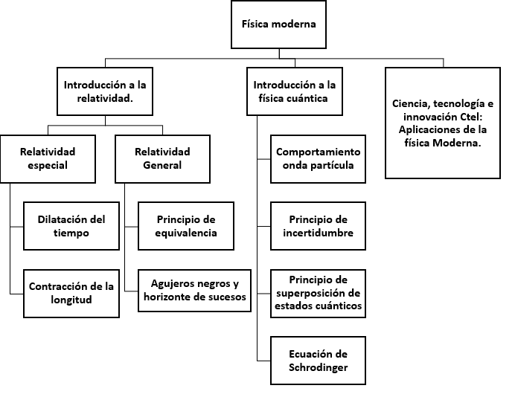

ASIGNATURA: FÌSICA
GRADO: 11
EJE GENERADOR: Física Cuántica y Relatividad
TIEMPO: 10 SEMANAS VALOR 25 %
PERIODO: IV
COGNITIVA: ¿Cómo se creó el universo y en la actualidad hasta donde ha evolucionado?
PERSONAL: ¿Es fundamental para mi formación como científico el conocimiento la teoría de la física cuántica y relativista?
SOCIAL: Cumplo mi función cuando trabajo en grupo y respeto las funciones de las otras personas.
UNIDAD TEMÁTICA | COMPETENCIAS ESPECÌFICAS O DBA | NIVEL DE COMPETENCIA | EVIDENCIA DE APRENDIZAJE | ESTRATEGIAS PEDAGÒGICAS DE APOYO
*Introducción a la física cuántica  *Introducción a la relatividad.  *Aplicaciones de la física en la tecnología y cosas que no podemos explicar. | Reconozco la evolución histórica de la física.  Conozco las principales corrientes científicas actuales con relación a las ciencias.  Aplico la física cuántica para la comprensión del universo. | Interpretativa:  Identificar aplicaciones de diferentes modelos de la física moderna y su incidencia en la explicación de los modelos de la mecánica de Newton. | Reconoce y explica la evolución histórica de la física.  Conceptúa sobre las 4 fuerzas de la mecánica: fuerza de gravedad, fuerza electromagnética, fuerza nuclear débil y fuerza nuclear fuerte.  Desarrolla y usa modelos científico-matemáticos.  Personal: Expone de una forma normal y maneja el grupo  Social: colabora con sus compañeros y descubre nuevas herramientas | Argumenta diferentes posiciones de la física de acuerdo con la evolución histórica de la ciencia.  Participación en actividades del proyecto PRAE  Participa en juegos y actividades de plataforma  realiza una actividad individual o grupal en plataforma en línea relacionada con las unidades temáticas correspondientes tal como dispone el docente

ASIGNATURA: LABORATORIO DE FÍSICA
GRADO: 11
EJE GENERADOR: ¿Cómo sería nuestro entorno sin electricidad? Electrostática y Electricidad - Magnetismo
TIEMPO: 10 semanas 25 %
PERIODO: I
COGNITIVA: ¿Qué relación tiene la electricidad y el magnetismo con los inventos tecnológicos actuales?
PERSONAL: ¿Es fundamental para mi formación como científico el conocimiento la electricidad y el magnetismo?
SOCIAL: Cumplo mi función cuando trabajo en grupo y respeto las funciones de las otras personas.
UNIDAD TEMÁTICA | COMPETENCIAS ESPECÌFICAS O DBA | NIVEL DE COMPETENCIA | EVIDENCIA DE APRENDIZAJE | ESTRATEGIAS PEDAGÒGICAS DE APOYO
3.1 Electricidad y Magnetismo  3.2. Carga eléctrica  3.3 Potencial eléctrico  3.4 Simulacros ICFES | Comprendo que la interacción de las cargas en reposo genera fuerzas eléctricas y que cuando las cargas están en movimiento genera fuerzas magnéticas  Reconozco la importancia del estudio de la electricidad y el magnetismo  Conozco las principales aplicaciones de la electricidad y el magnetismo en el mundo moderno. | Interpretativa:  Identificar aplicaciones de diferentes modelos físicos en procesos industriales y tecnológicos relacionados con la electricidad y el magnetismo.  Argumentativa  Realizar experimentos relacionados con los fenómenos eléctricos y magnéticos. | Cognitivo:  Identifica el flujo de cargas eléctricas a partir de una diferencia de potencial.  Resuelve circuitos eléctricos utilizando resistencias en serie y paralelo. Identifica la orientación de un campo magnético a partir del movimiento de las cargas eléctricas  Analiza e interpreta datos experimentales.  Personal:  Mantiene una actitud reflexiva y crítica frente a los resultados obtenidos, reconociendo errores y proponiendo mejoras.  Social:  Trabaja de manera colaborativa en equipo asumiendo roles durante la práctica experimental. | Resuelve situaciones problema relacionados con los eventos electromagnéticos y los relaciona con la vida cotidiana.  Construye y explica el funcionamiento de un electroimán

ASIGNATURA: LABORATORIO DE FÍSICA
GRADO: 11
EJE GENERADOR: ¿Qué objetos describen un movimiento oscilatorio?
TIEMPO: 10 semanas 25 %
PERIODO: II
COGNITIVA: ¿Por qué es importante reconocer los movimientos ondulatorios?
PERSONAL: ¿Es fundamental para mi formación como científico el conocimiento de las ondas?
SOCIAL: Cumplo mi función cuando trabajo en grupo y respeto las funciones de las otras personas.
UNIDAD TEMÁTICA | COMPETENCIAS ESPECÌFICAS O DBA | NIVEL DE COMPETENCIA | EVIDENCIA DE APRENDIZAJE | ESTRATEGIAS PEDAGÓGICAS DE APOYO
- Movimiento ondulatorio  - Sistema masa-resorte.  - Péndulo.  - Frentes de onda. | Describo el movimiento ondulatorio que se produce a través de diferentes medios.  Realizo experimentos relacionados con los fenómenos ondulatorios.  Identifico las características ondulatorias del sonido y su uso en la física.  Describo las propiedades de las ondas en los fenómenos sonoro. | Argumentativa:  Reconocer en el entorno movimientos ondulatorios, especialmente ondas sonoras a través de algunos instrumentos musicales de viento y cuerdas.  Comprender la naturaleza de la propagación del sonido y de la luz como fenómenos ondulatorios.  . | Cognitivo:  Diferencia las ondas mecánicas y electromagnéticas, así como transversales y longitudinales.  Relaciona fenómenos ondulatorio como reflexión, refracción, interferencia y resonancia con situaciones cotidianas  Personal:  Mantiene una actitud reflexiva y crítica frente a los resultados obtenidos, reconociendo errores y proponiendo mejoras.  Social:  Trabaja de manera colaborativa en equipo asumiendo roles durante la práctica experimental. | Resuelve situaciones problema relacionados con Los movimientos ondulatorios y sus aplicaciones

ASIGNATURA: LABORATORIO DE FÍSICA
GRADO: 11
EJE GENERADOR: ¿Conoces cuál es la naturaleza del sonido y los fenómenos ópticos? Acústica y Óptica
TIEMPO: 10 semanas 25 %
PERIODO: III
COGNITIVA: ¿Cómo funciona el sentido de la visión?
PERSONAL: ¿Es fundamental para mi formación como científico el conocimiento la óptica y el comportamiento de la luz?
SOCIAL: Cumplo mi función cuando trabajo en grupo y respeto las funciones de las otras personas.
UNIDAD TEMÁTICA | COMPETENCIAS ESPECÌFICAS O DBA | NIVEL DE COMPETENCIA | EVIDENCIA DE APRENDIZAJE | ESTRATEGIAS PEDAGÓGICAS DE APOYO
2.1 Vibración como fuente de sonido.  2.2 Sistemas resonantes.  2.3 Propagación de la luz.  2.4 Lentes y espejos. | Comprendo la naturaleza de la propagación del sonido y de la luz como fenómenos ondulatorios.  Reconozco la importancia del estudio de la óptica y los fenómenos relacionados con la luz.  Conozco las principales aplicaciones de la óptica física y geométrica. | Interpretativa:  Identificar aplicaciones de diferentes modelos físicos en procesos industriales y tecnológicos relacionados con la luz y sus propiedades.  Argumentativa  Realizar experimentos relacionados con los fenómenos ópticos como la reflexión y refracción. | Cognitivo:  Identifica los rayos notables en espejos esféricos para la formación de imágenes.  Analiza experimentalmente la propagación del sonido y la luz en diferentes medios.  Personal:  Mantiene una actitud reflexiva y crítica frente a los resultados obtenidos, reconociendo errores y proponiendo mejoras.  Social:  Trabaja de manera colaborativa en equipo asumiendo roles durante la práctica experimental. | Resuelve situaciones problema relacionados con los eventos ópticos y los relaciona con la vida cotidiana.  Realiza un trabajo escrito para sustentar sobre la clasificación de las ondas de luz y de sonido según el medio de propagación

ASIGNATURA: LABORATORIO DE FÍSICA
GRADO: 11
EJE GENERADOR: ¿Cómo se ha desarrollado la tecnología con la física cuántica?
TIEMPO: 10 semanas - 25 %
PERIODO: IV
COGNITIVA: ¿Cómo se creó el universo y en la actualidad hasta donde ha evolucionado?
PERSONAL: ¿Es fundamental para mi formación como científico el conocimiento de la teoría de la física cuántica y relativista?
SOCIAL: Cumplo mi función cuando trabajo en grupo y respeto las funciones de las otras personas.
UNIDAD TEMÁTICA | COMPETENCIAS ESPECÌFICAS O DBA | NIVEL DE COMPETENCIA | EVIDENCIA DE APRENDIZAJE | ESTRATEGIAS PEDAGÒGICAS DE APOYO
4.1 física cuántica  4.2 Relatividad.  4.3 Aplicaciones de la física en la tecnología. | Reconozco la evolución histórica de la física.  Conozco las principales corrientes científicas actuales con relación a las ciencias.  Aplico la física cuántica para la comprensión del universo. | Interpretativa:  Identificar aplicaciones de diferentes modelos de la física moderna y su incidencia en la explicación de los modelos de la mecánica de Newton. | Cognitivo:  Reconoce y explica la evolución histórica de la física.  Conceptúa sobre las 4 fuerzas de la mecánica: fuerza de gravedad, fuerza electromagnética, fuerza nuclear débil y fuerza nuclear fuerte.  Explica fenómenos microscópicos que no pueden ser descritos completamente por la física clásica.  Personal:  Mantiene una actitud reflexiva y crítica frente a los resultados obtenidos, reconociendo errores y proponiendo mejoras.  Social:  Trabaja de manera colaborativa en equipo asumiendo roles durante la práctica experimental. | Argumenta diferentes posiciones de la física de acuerdo con la evolución histórica de la ciencia.

MAPA GENERAL QUÍMICA DÉCIMO

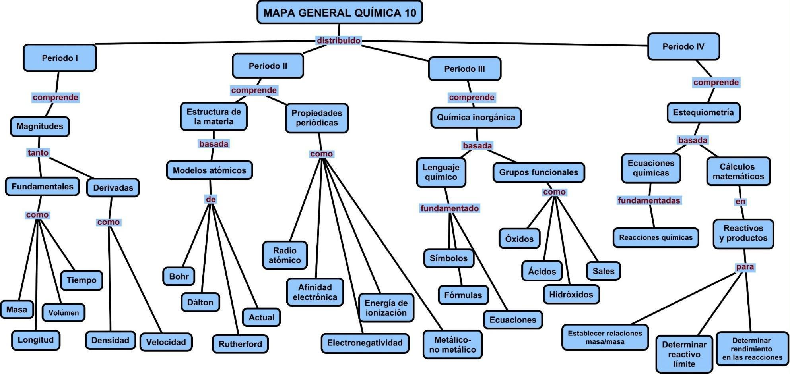
ASIGNATURA: QUÍMICA
GRADO: 10º
EJE GENERADOR: ¿qué es la química?
TIEMPO:10 SEMANAS VALOR 25%
PERIODO: I
Cognitivo: ¿Cómo influye el conocimiento de la materia en el desarrollo de mi vida?
Personal: ¿De qué manera afecta mi vida el conocimiento de la naturaleza y sus componentes?
Social: Socializo la importancia de la materia en el contexto natural de la sociedad.
UNIDAD TEMÁTICA | COMPETENCIAS ESPECÌFICAS O DBA | NIVEL DE COMPETENCIA | EVIDENCIA DE APRENDIZAJE | ESTRATEGIAS PEDAGÒGICAS  DE APOYO
1.1 Introducción a la química  1.2 Sistemas de medida  1.3 Magnitud precisión-exactitud  1.4 Materia y energía.  1.5 Manifestacio nes de la materia | Diferencio los conceptos de precisión y exactitud.  Relaciono los diferentes sistemas de medida para las magnitudes básicas.  Explico la importancia de la química en la vida diaria.  Aprendo a diferenciar las formas y propiedades que presenta la materia.  Identifico cambios químicos en la vida cotidiana y en el ambiente.  Comprende que los diferentes mecanismos de reacción química (oxido-reducción, descomposición, neutralización y precipitación) posibilitan la formación de compuestos inorgánicos. | Interpretativa: Relacionar la estructura de las moléculas inorgánicas con sus propiedades físicas y químicas y su capacidad de cambio.  Argumentativa: Sustentar mis respuestas y las compara con los demás compañeros.  Propositiva: Sacar conclusiones de las actividades realizadas y establecer diferencias y semejanzas. | Cognitiva  Desarrolla y usa modelos científico-matemáticos.  Identifica cambios físicos y químicos en la vida cotidiana y en el ambiente.  Establece relaciones entre magnitudes y medidas.  Relaciona los diferentes parámetros de medida.  Personal  Asume la importancia que tiene conocer la estructura de la materia.  Genera conciencia sobre el impacto de sustancias químicas en la salud personal y el entorno.  Social  Realiza trabajos en grupo explicando la estructura y propiedades de la materia.  Expone resultados científicos de forma clara utilizando un vocabulario técnico adecuado. | Resuelve situaciones problema relacionadas con los sistemas de medida, la materia y energía estudiadas en el período.  Elabora mapas conceptuales relacionando los temas vistos en la parte teórica.  Participa en actividades del proyecto PRAE.
QUIMICA 10 PRIMER PERIODO.

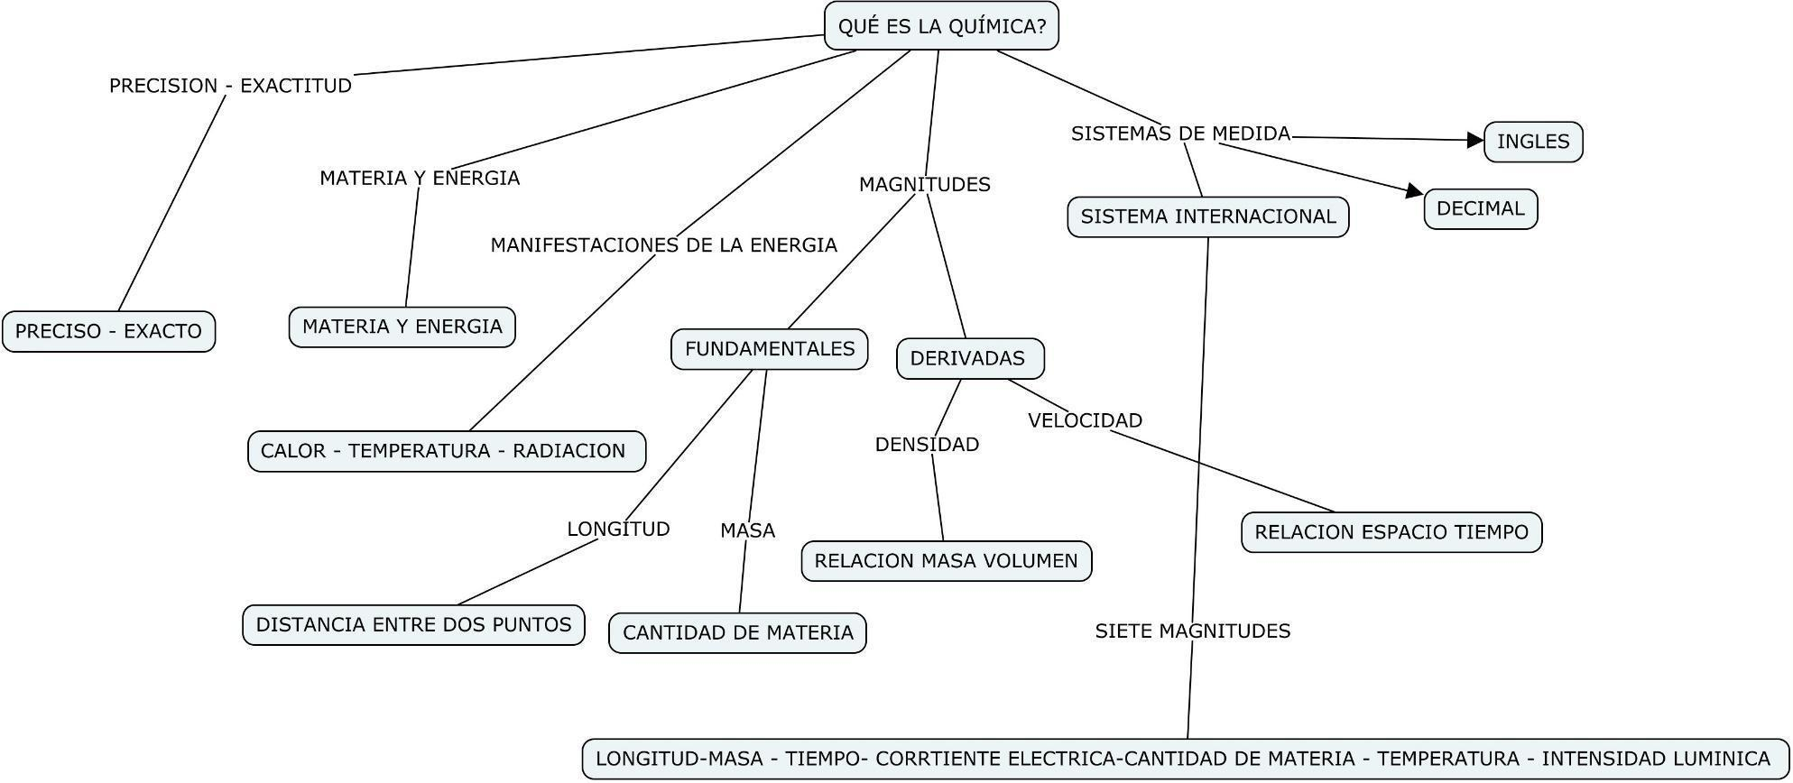

ASIGNATURA: QUÍMICA
GRADO: 10º
EJE GENERADOR: ¿Conoces lo invisible?
TIEMPO: 10 SEMANAS VALOR 25%
PERIODO: II
Cognitivo: ¿Cómo influye el conocimiento de los estados de la materia en el desarrollo de mi vida?
Personal: ¿De qué manera afecta mi vida el conocimiento de los sistemas materiales y sus interacciones?
Social: Socializo la importancia de la materia y sus elementos químicos el contexto natural de la vida del hombre y los organismos.
UNIDAD TEMÁTICA | COMPETENCIAS ESPECÌFICAS O DBA | NIVEL DE COMPETENCIA | EVIDENCIA DE APRENDIZAJE | ESTRATEGIAS PEDAGÒGICAS DE APOYO
2.1 modelando lo invisible  2.2 Estructura atómica.  2.3 Teorías atómicas  2.4 Propiedades periódicas | Explico la estructura de los átomos a partir de diferentes teorías y modelos.  Interpreto adecuadamente los diferentes modelos atómicos que explican la estructura de la materia.  Uso la tabla periódica para determinar propiedades físicas y químicas de los elementos.  Elaboró modelos de los átomos utilizando los datos de la masa y número atómico.  Identifico cambios químicos en la vida cotidiana y en el ambiente.  Comprende que los diferentes mecanismos de reacción química (oxido-reducción, descomposición, neutralización y precipitación) posibilitan la formación de compuestos inorgánicos. | Interpretativa:  Relacionar la estructura de los átomos con sus propiedades físicas y químicas.  Argumentativa:  Establecer diferencias entre descripción, explicación y evidencia.  Propositiva:  Proponer y sustentar respuestas a preguntas y las relaciona con las conclusiones del grupo de trabajo. | Cognitivo  Desarrolla y usa modelos científico-matemáticos.  Analiza la importancia de los elementos químicos en la vida de los organismos.  Explica y diferencia la estructura atómica de la materia.  Personal  Participa en la construcción de los diferentes modelos atómicos.  Social Relaciona: sus conocimientos teóricos con las prácticas de laboratorio. | Resuelve situaciones problema relacionadas con la estructura atómica y las propiedades periódicas estudiadas durante el período.  Elabora mapas conceptuales sobre la tabla periódica y las propiedades físico-químicas de los elementos.  Participa de actividades del proyecto PRAE.

QUIMICA 10 SEGUNDO PERIODO

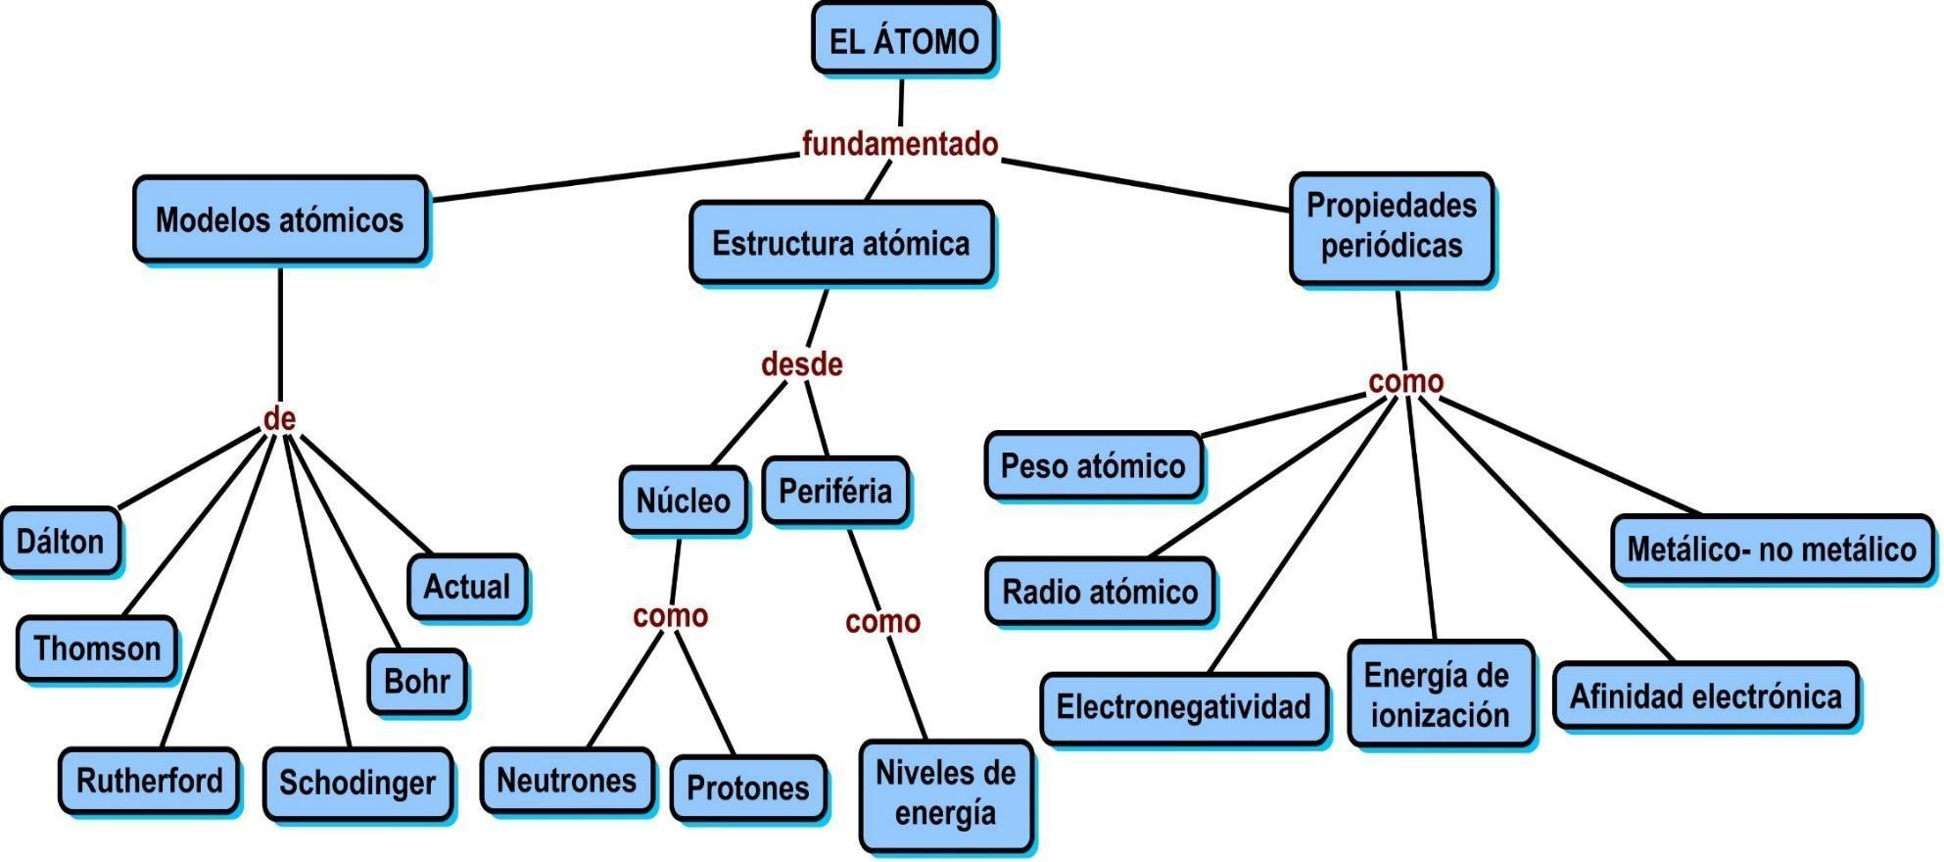

ASIGNATURA: QUÍMICA
GRADO: 10º
EJE GENERADOR ¿Conoces el mundo inorgánico?
TIEMPO: 10 SEMANAS VALOR 25%
PERIODO: III
Cognitivo: ¿Cómo influyen las sustancias químicas de uso cotidiano en mi vida y la de los demás?
Personal: ¿De qué manera afecta mi vida el uso y abuso de las sustancias que se presentan en la naturaleza?
Social: Socializo la importancia de los elementos químicos en la conformación de compuestos inorgánicos que se usan a diario.
UNIDAD TEMÁTICA | COMPETENCIAS ESPECÌFICAS O DBA | NIVEL DE COMPETENCIA | EVIDENCIA DE APRENDIZAJE | ESTRATEGIAS PEDAGOGICAS DE APOYO
3.1 Lenguaje de la química  3.2 Grupos funcionales de la química inorgánica.  3.3 Nomenclatura química. | Diferencio correctamente los óxidos de los ácidos y los hidróxidos de las sales.  Escribo Correctamente las fórmulas de los compuestos químicos inorgánicos.  Identifico cambios químicos en la vida cotidiana y en el ambiente.  Comprende que los diferentes mecanismos de reacción química (oxido-reducción, descomposición, neutralización y precipitación) posibilitan la formación de compuestos inorgánicos. | Interpretativa: *Identificar y relacionar los grupos funcionales de la química inorgánica con sus propiedades físicas y químicas.  Argumentativa: *Explicar la importancia de las clases de sustancias químicas inorgánicas.  Propositiva: *Reflexionar acerca de la aplicación de las diversas sustancias inorgánicas en el contexto ambiental y sus implicaciones en la calidad de vida. | Cognitivo  Desarrolla y usa modelos científico-matemáticos.  Escribe correctamente las fórmulas de los iones positivos y negativos.  Explica la formación de los diversos enlaces que se pueden presentar entre los átomos de una molécula.  Personal  Asume la importancia que tienen los diferentes tipos de compuestos inorgánicos.  Social  Realiza un debate en grupo sobre el impacto ambiental de los compuestos inorgánicos. | Elabora una tabla comparativa sustentada entre las clases de iones y sus nombres.  Describe en uno o más mapas conceptuales las clases de enlaces químicos que se presentan entre los átomos de una molécula y lo expone ante el grupo.  Resuelve y explica 10 ejercicios sobre las funciones químicas inorgánicas vistas en clase.  Presenta una lista de por lo menos veinte nombres y fórmulas de compuestos de uso cotidiano.  Resuelve y sustenta simulacros tipo pruebas saber indicados por el doc.  Elabora una tabla comparativa entre las funciones químicas inorgánicas indicando su importancia y el uso que le da el ser humano a ellas.  Participa de actividades en el proyecto PRAE.  Presenta anteproyecto para la Expociencia Gimnasiana.

QUIMICA 10 TERCER PERIODO

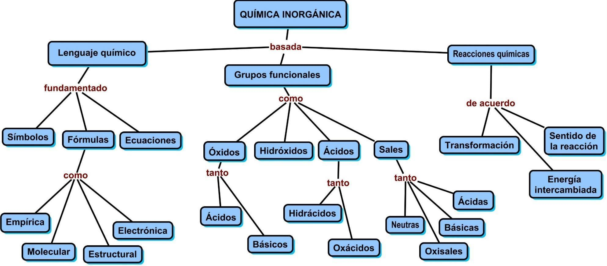

ASIGNATURA: QUÍMICA
GRADO: 10º
EJE GENERADOR: ¿Sabes balancear una ecuación?
TIEMPO:10 SEMANAS VALOR 25%
PERIODO: IV
Cognitivo: ¿Cómo influye el calor en el comportamiento de las sustancias dentro y fuera del cuerpo humano, y con el ambiente?
Personal: ¿De qué manera afecta mi vida el uso y abuso de las sustancias que se presentan en los alimentos?
Social: Socializa la importancia de los compuestos químicos en la conservación o destrucción de los entornos ambientales humanos y naturales.
UNIDAD TEMÁTICA | COMPETENCIAS ESPECÌFICAS O DBA | NIVEL DE COMPETENCIA | EVIDENCIA DE APRENDIZAJE | ESTRATEGIAS PEDAGÒGICAS DE APOYO
4.1 Estequiometría.  4.2 Balanceo de las ecuaciones.  4.3 Reactivo límite. | Explico los cambios en la materia y su relación con las reacciones y ecuaciones químicas.  Relaciono cálculos químicos que se pueden establecer en las reacciones teniendo en cuenta la ley de la conservación de la materia.  Identifico las formas en que se pueden balancear las ecuaciones químicas  Comprendo que la conservación de nuestro entorno es importante para mantener la calidad de vida.  Comprendo los diferentes mecanismos de reacciones químicas. | Interpretativa: Explicar las reacciones químicas que ocurren en algunos procesos biológicos.  Argumentativa: Reflexionar acerca de la aplicación de diversas reacciones químicas en el contexto ambiental y sus implicaciones en la calidad de vida de las personas.  Propositiva: Promover en los estudiantes y demás personas de la comunidad educativa ideas sobre la importancia de un uso adecuado de las Sustancias químicas. | Cognitivo  Desarrolla y usa modelos científico-matemáticos.  Interpreta y representa correctamente las unidades químicas que expresan la cantidad de materia que se usa en las fórmulas.  Personal  Participa activamente en el desarrollo de la clase realizando balanceo de ecuaciones químicas.  Social  Identifica los beneficios para la salud de las personas el uso adecuado de las sustancias químicas.  Relaciona los procesos de neutralización con procesos que se llevan a cabo en los seres vivos. | Resuelve y sustenta un taller sobre la conversión de moles y moléculas.  Presenta por escrito 20 ejercicios de Redox, debidamente explicados y resueltos.  Elabora mapas conceptuales sobre los temas estudiados durante el periodo.  Presenta sustentación donde explica la sustancia reducida y oxidada lo mismo que el agente reductor y agente oxidante.  Participa de actividades del PRAE

QUÍMICA 10 CUARTO PERIODO

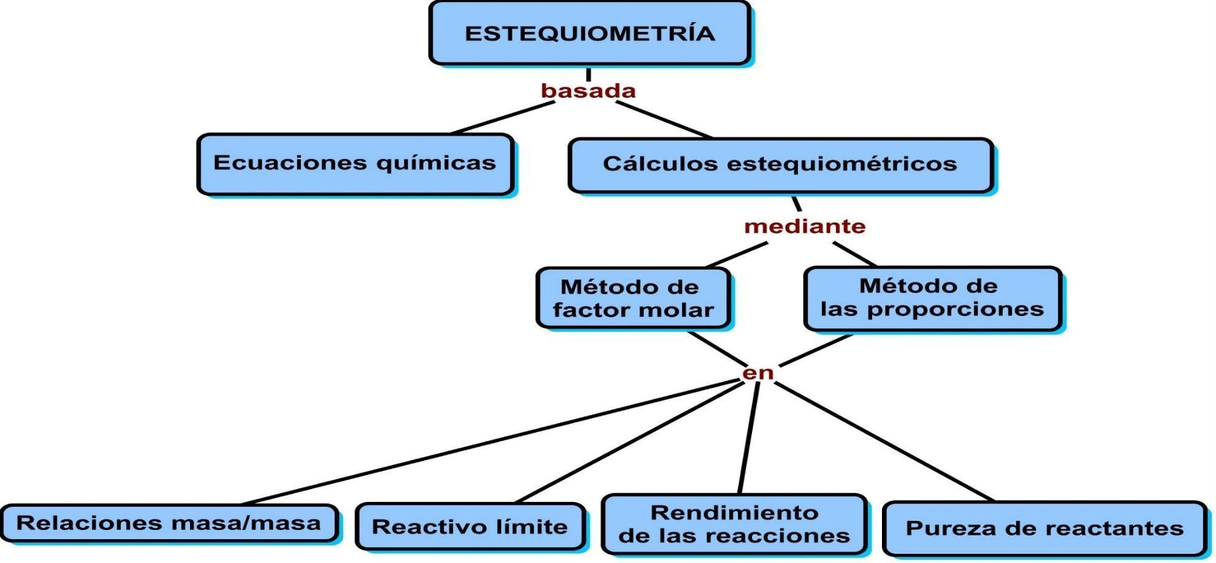

QUIMICA 10 – CUARTO PERIODO.
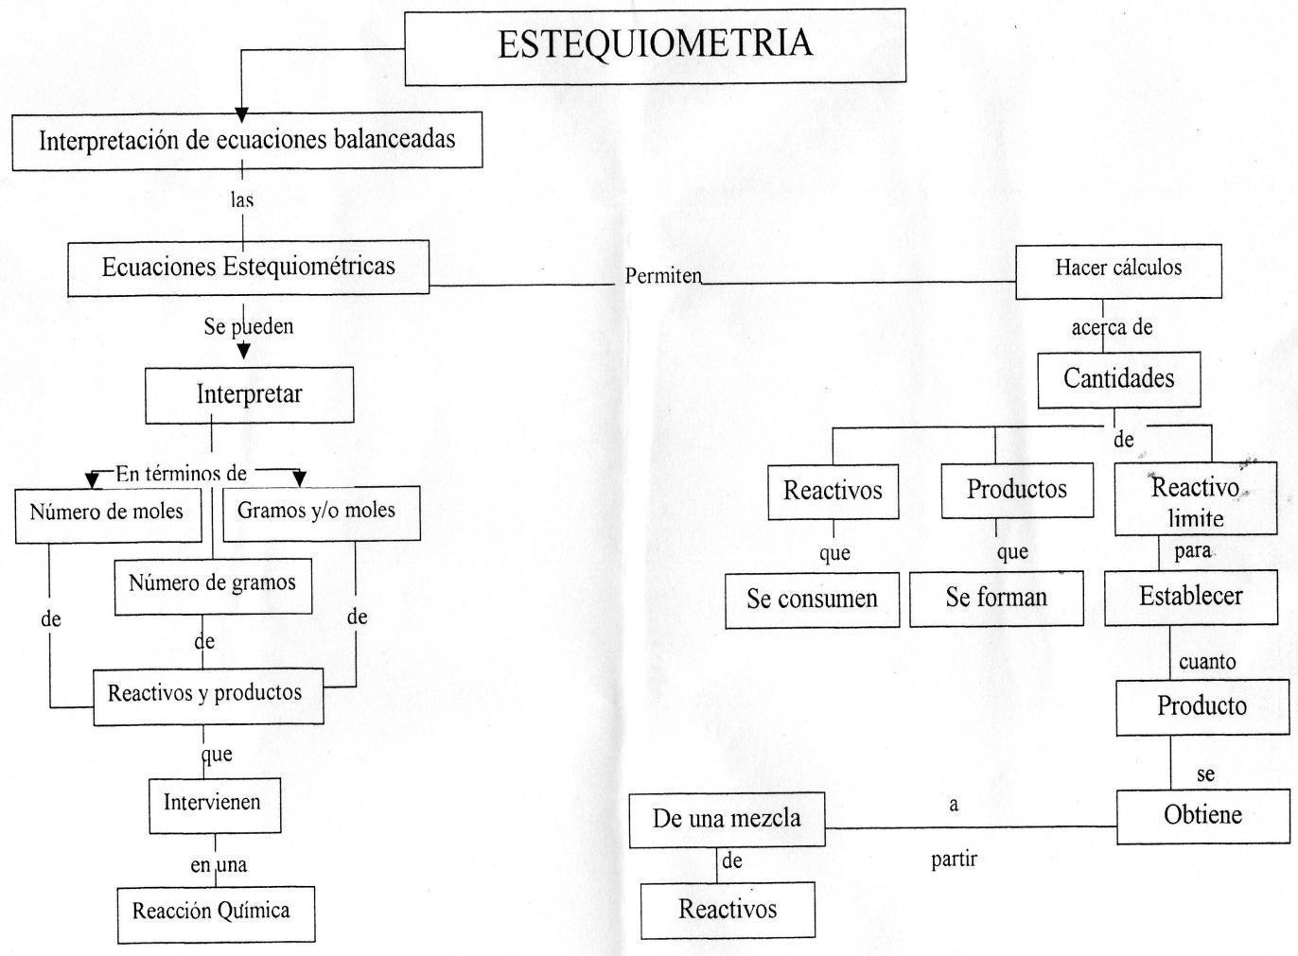

QUÍMICA UNDÉCIMO- MAPA GENERAL

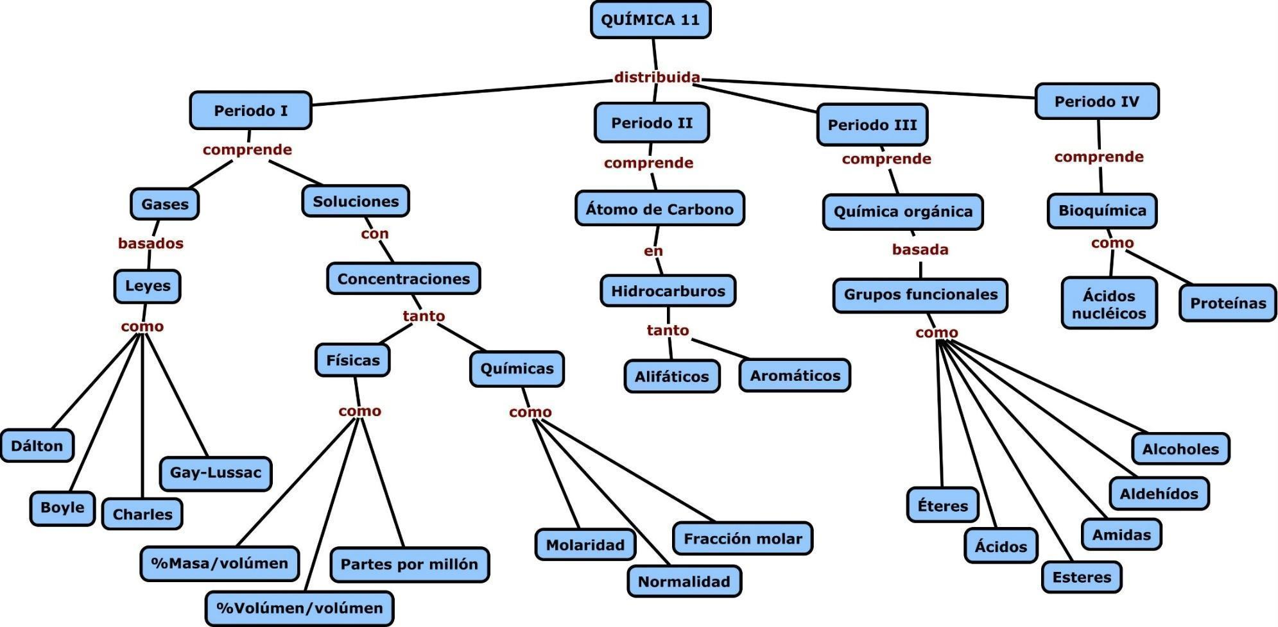

ASIGNATURA: QUÍMICA
GRADO: 11
EJE GENERADOR: ESTADO GASEOSO - SOLUCIONES
TIEMPO: 10 SEMANAS 25 %
PERIODO: I
COGNITIVA: ¿Cuál es la importancia de las soluciones en el equilibrio de los seres vivos?
PERSONAL: En mi hogar, ¿Qué importancia tienen las soluciones?
SOCIAL: ¿Cómo relaciono la importancia de las soluciones en las actividades de la vida cotidiana?
UNIDAD TEMÁTICA | COMPETENCIAS ESPECÌFICAS O DBA | NIVEL DE COMPETENCIA | EVIDENCIA DE APRENDIZAJE | ESTRATEGIAS PEDAGOGICAS DE APOYO
- Estado gaseoso  - Leyes de los gases  - soluciones  1.4 Factores que modifican su concentración y equilibrio. | Comprendo y aplico los conceptos de gas,leyes de los gases , Propiedades de los gases,  fórmulas y ecuaciones para solucionar problemas de gases.  Establezco las características e importancia de las soluciones, mediante el análisis de diferentes sistemas homogéneos.  Comprende que los diferentes mecanismos de reacción química (oxido-reducción, descomposición, neutralización y precipitación) posibilitan la formación de compuestos inorgánicos. | INTERPRETATIVA  Analizar la relación entre la cantidad de soluto y la concentración de la solución.  ARGUMENTATIVA  Explicar con ejemplos de la vida cotidiana la relación de la temperatura, presión y otros factores, el nivel de solubilidad de algunas sustancias. | Cognitivo: Desarrolla y usa modelos científico-matemáticos.  Identifica la importancia de la solubilidad en la formación de soluciones verdaderas.  Personales: Clasifica las soluciones de acuerdo a su concentración y proceso de formación.  Relaciona los efectos de temperatura, presión, volumen, y cantidad de materia sobre los gases, mediante la solución de problemas y elaboración de gráficas e interpretación de las mismas.  Social: expone a sus compañeros los cálculos matemáticos y actividades de aplicación para resolver problemas con gases y determinar la concentración de soluciones, reconociendo la importancia de estos en su vida cotidiana y en los procesos industriales y biológicos. | Investiga situaciones de la cotidianidad en la que interactúa con las soluciones (Industrial, Alimenticia, Medicinal, etc.) destacando su importancia.  Resuelve un taller en el cuál identifica las diferentes ecuaciones correspondientes a tipos de soluciones químicas.  Presenta por escrito 10 ejercicios resueltos sobre las concentraciones molar, molal, normal y fracción molar.  Presenta explicación oral, sobre los procesos de equilibrio químico que suceden en la sangre y en la naturaleza, y su importancia para los seres vivos.  Resuelve ejercicios aplicando las leyes de los gases.  Participa en actividades del proyecto PRAE.

QUÍMICA UNDÉCIMO PRIMER PERÍODO

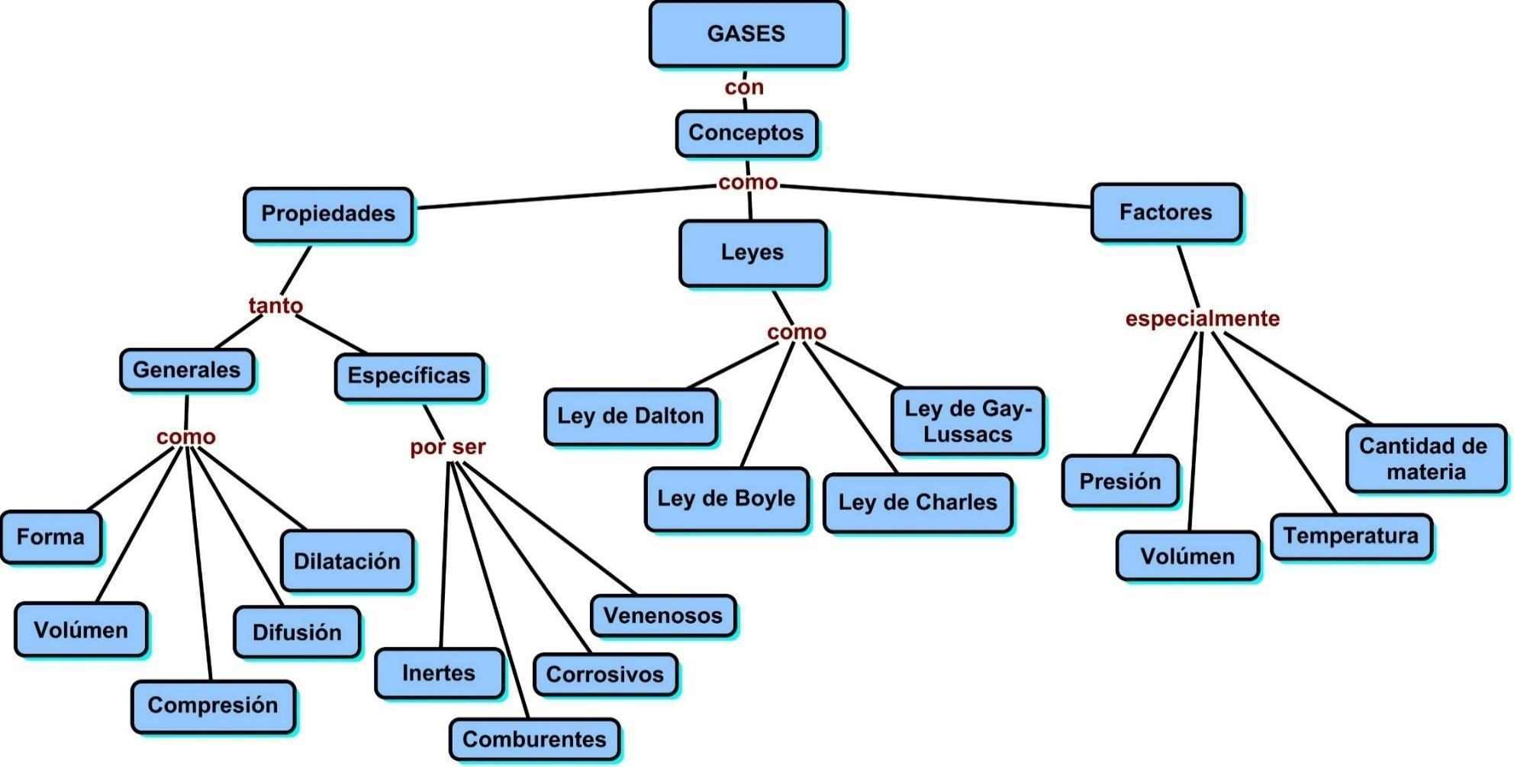

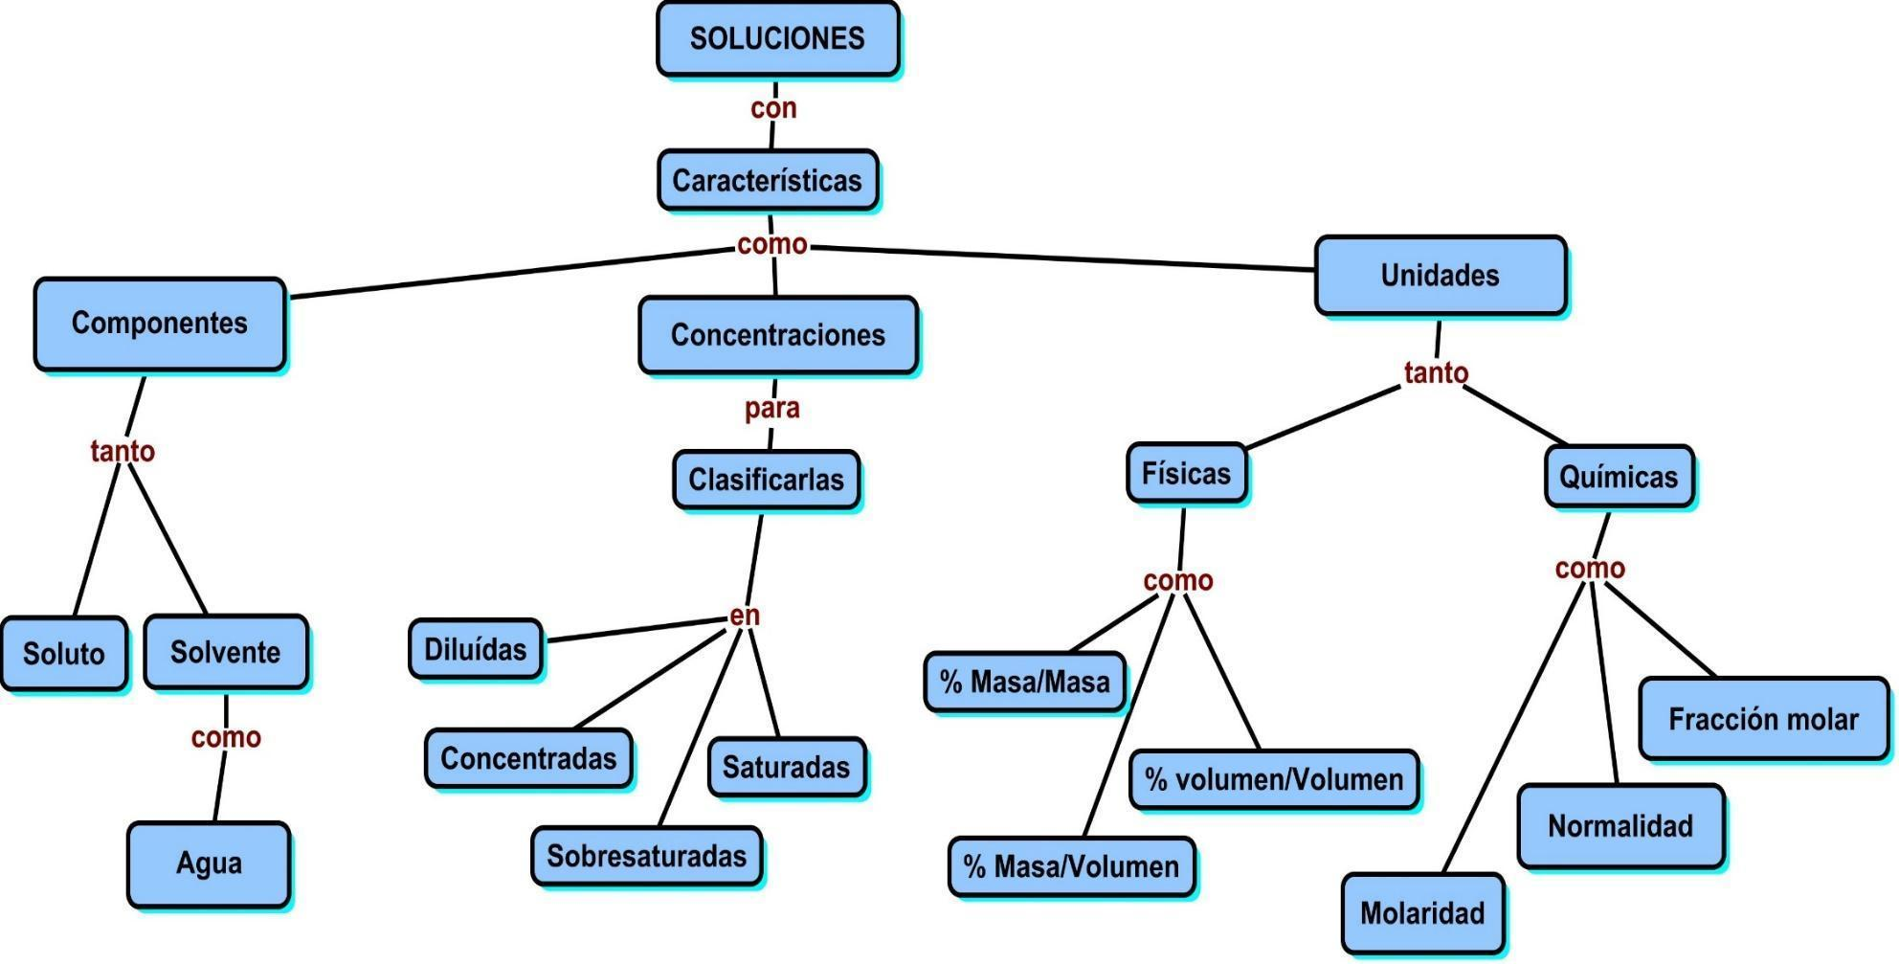

ASIGNATURA: QUÍMICA
GRADO: 11
EJE GENERADOR: Átomo de carbono - hidrocarburos
TIEMPO: 10 SEMANAS VALOR 25 %
PERIODO: II
COGNITIVA: ¿Qué relación tiene la capacidad de enlace del átomo de carbono con la formación de compuestos orgánicos?
PERSONAL: En la cotidianidad, ¿con cuales compuestos orgánicos interactúe constantemente porque son parte de mi vida?
SOCIAL: ¿Analiza la importancia de los compuestos orgánicos y su buena aplicación para la conservación de un entorno equilibrado?
UNIDAD TEMÁTICA | COMPETENCIAS ESPECÌFICAS O DBA | NIVEL DE COMPETENCIA | EVIDENCIA DE APRENDIZAJE | ESTRATEGIAS PEDAGÒGICAS DE APOYO
2.1 Átomo de carbono y su capacidad de enlace.  2.2 Hidrocarburos  2.3 Alifáticos -Aromáticos.  2.4 nomenclatura de los compuestos. | Analizo la importancia del átomo de carbono en la formación de los compuestos orgánicos, a partir de la reflexión sobre algunas reacciones que ocurren para el equilibrio de la vida.  Establezco las diferencias entre hidrocarburos y los diferencia de acuerdo a sus propiedades físicas y químicas. | INTERPRETATIVA: Analizar  La importancia del átomo de carbono en la formación de compuestos orgánicos como los hidrocarburos.  ARGUMENTATIVA: Justificar con ejemplos la diferencia entre compuestos orgánicos e inorgánicos.  PROPOSITIVA: Plantear acciones en conjunto para solucionar problemas de la cotidianidad. | Cognitivos: Desarrolla y usa modelos científico-matemáticos.  Analiza la importancia del átomo de carbono para la química orgánica  Personal: Diferencia compuestos orgánicos de compuestos inorgánicos.  Social: Evalúa y expone los factores de riesgo e impacto de algunas sustancias orgánicas que desestabilizan el equilibrio del entorno. | Consulta y sustenta sobre la composición química y aplicación de algunos compuestos orgánicos.  Propone mediante un trabajo escrito soluciones para disminuir el volumen de productos plásticos contaminantes en el hogar, el colegio y la comunidad.  Demuestra experimentalmente la importancia de los combustibles fósiles en la economía de un país.  Participa en actividades del proyecto PRAE

QUIMICA 11 – SEGUNDO PERIODO

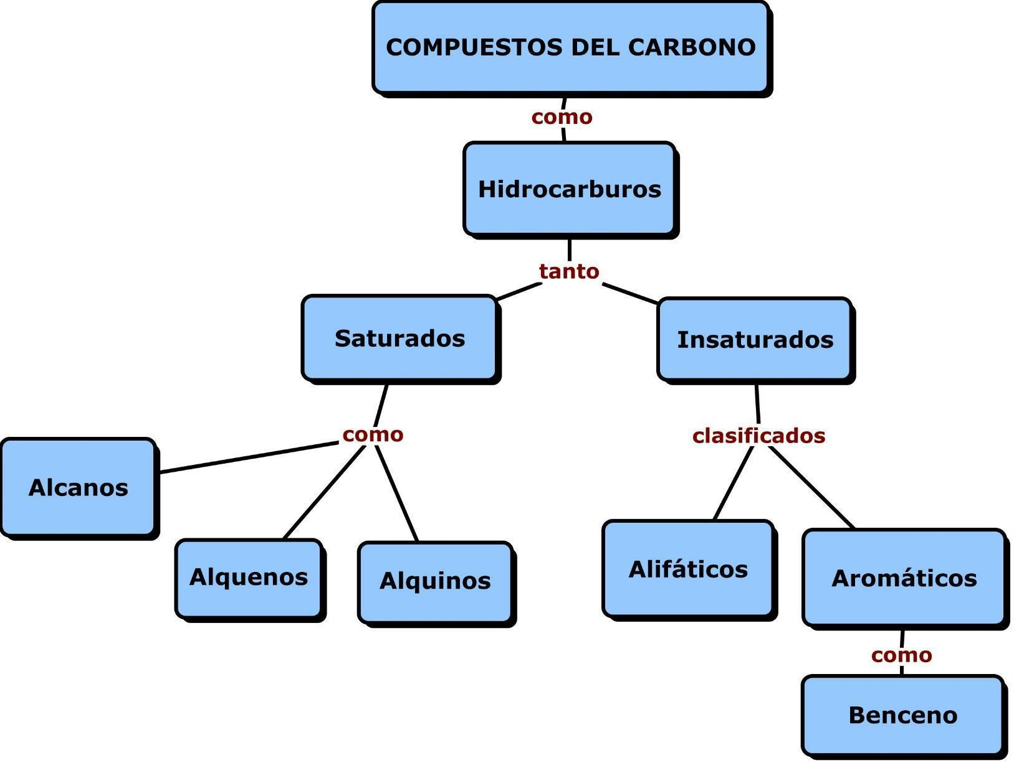

ASIGNATURA: QUÍMICA
GRADO: 11
EJE GENERADOR: Compuestos orgánicos y funciones de la química orgánica.
TIEMPO: 10 SEMANAS VALOR 25 %
PERIODO: III
COGNITIVA: ¿Cómo pueden variar las propiedades químicas de un compuesto orgánico de acuerdo a un grupo funcional?
PERSONAL: ¿Qué funciones orgánicas hacen parte mi cotidianidad alimenticia, industrial, medicinal y cosmetológica?
SOCIAL: ¿Qué funciones orgánicas tienen que ver con procesos metabólicos para el equilibrio de la vida?
UNIDAD TEMÁTICA | COMPETENCIAS ESPECÌFICAS O DBA | NIVEL D E COMPETENCIA | EVIDENCIA DE APRENDIZAJE | ESTRATEGIAS PEDAGÒGICAS DE APOYO
3.1 Qué es orgánica  3.2 Funciones de Oxigenadas.  3.3 Funciones de nitrogenadas.  3.4 Nomenclatura de los compuestos orgánicos. | Comprendo los diferentes mecanismos de reacción química que posibilitan la formación de distintos tipos de compuestos orgánicos. | Interpretativa  Analizar la acción, efectos y aplicaciones de las principales funciones orgánicas, a partir de la observación de algunos fenómenos como la descomposición, sabor y maduración de frutos.  Argumentativa  Explicar los diferentes compuestos orgánicos de acuerdo a su grupo funcional. | Cognitivo: Desarrolla y usa modelos científico-matemáticos.  Clasifica los compuestos orgánicos de acuerdo a su grupo funcional.  Personal: Aplica los conceptos para establecer diferencias entre las principales funciones orgánicas, tomando en cuenta su nomenclatura.  Nombra correctamente las reacciones que ocurren durante las reacciones orgánicas.  Social: Realiza trabajo en grupo representando las reacciones químicas entre compuestos orgánicos utilizando fórmulas y ecuaciones químicas y la nomenclatura propuesta por la Unión Internacional de Química Pura y Aplicada (IUPAC). | Aprendizaje colaborativo: trabajo en equipo elaborando un cuadro comparativo entre las funciones químicas orgánicas, agrupándolas.  Resuelve un taller en el que identifique todas las diferentes funciones de la química orgánica.  Realiza un trabajo para sustentar sobre mecanismos de reacción química.  Comprueba experimentalmente la importancia del átomo de carbono en las diferentes funciones orgánicas.  Participa en actividades del proyecto PRAE.

QUIMICA 11 TERCER PERIODO

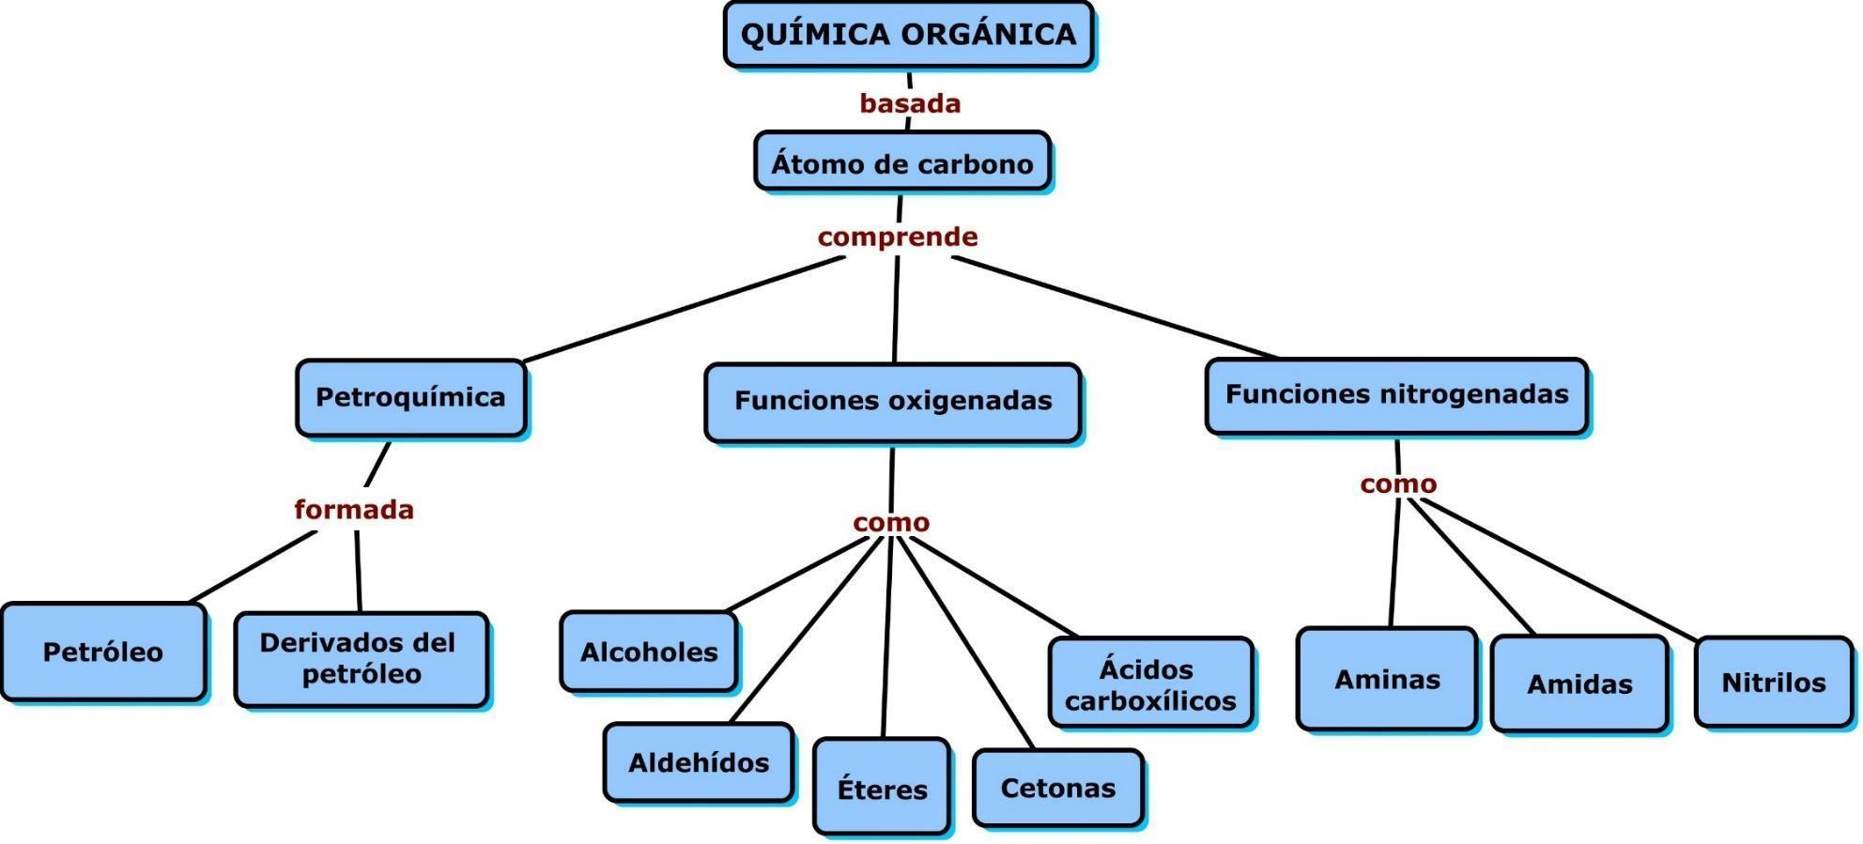
SIGNATURA: QUÍMICA
GRADO: 11
EJE GENERADOR: Nociones de Bioquímica – Ciencia, tecnología y Sociedad.
TIEMPO: 10 SEMANAS VALOR 25 %
PERIODO: IV
COGNITIVA: ¿cómo intervienen los compuestos orgánicos en los procesos vitales?
PERSONAL: ¿Cómo emplear los diferentes compuestos orgánicos en una nutrición balanceada?
SOCIAL: ¿en qué forma podemos alterar nuestro equilibrio bioquímico ?
UNIDAD TEMÁTICA | COMPETENCIAS ESPECÌFICAS O DBA | NIVEL DE COMPETENCIA | EVIDENCIA DE APRENDIZAJE | ESTRATEGIAS PEDAGÒGICAS DE APOYO
4.1 Macromoléculas  4.2 Ácidos nucleicos ADN – ARN  4.3  CTS  ciencia tecnología y sociedad | Analizo las fuentes naturales y los procesos de obtención de carbohidratos, lípidos y proteínas a partir de algunas prácticas de laboratorio donde se evidencie la presencia y aplicación de estos compuestos.  Analizo cuestiones ambientales actuales, como el calentamiento global, contaminación, tala de bosques y minería, desde una visión sistémica | INTERPRETATIVA  Identificar aplicaciones de los diferentes compuestos orgánicos en el desarrollo tecnológico, evaluando críticamente las implicaciones de sus usos  ARGUMENTATIVA  Explicar con ejemplos de la vida cotidiana la relación de algunas enfermedades con la deficiencia del medio ambiente. | Cognitivo: Desarrolla y usa modelos científico-matemáticos.  Identifica los compuestos orgánicos de acuerdo a suministro de energía, restauración de tejidos, función y metabolismo de acuerdo a los conceptos adquiridos.  Personal: Establece diferencias entre los principales compuestos orgánicos, tomando en cuenta su estructura.  Social: Realiza trabajo en grupo y compara algunas adaptaciones de seres vivos en ecosistemas del país | Realiza talleres sobre los bioelementos y biocompuestos para sustentarlos de forma oral.  Verifica experimentalmente la importancia de algunos compuestos de interés biológico.  En cuadro comparativo analiza las semejanzas y diferencias entre el ADN y el ARN.  Realiza un trabajo escrito para sustentar sobre la biodiversidad del país y los efectos negativos antrópicos.  Participa en actividades del proyecto PRAE.

QUIMICA 11 – CUARTO PERIODO

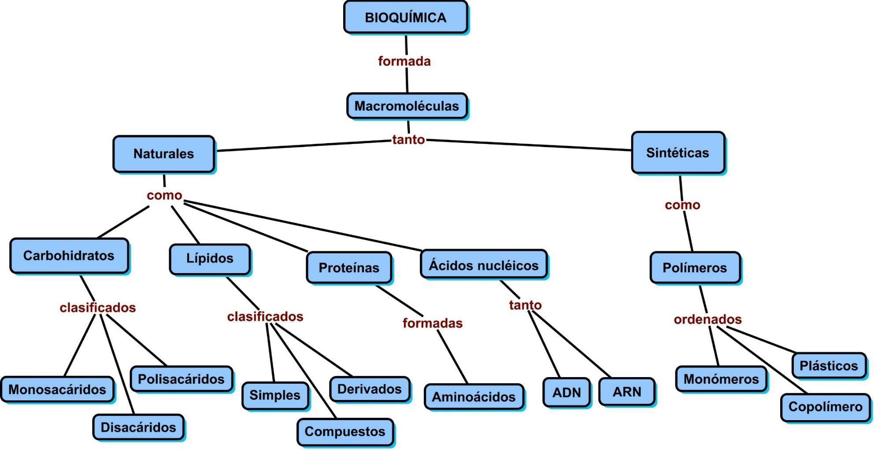

ASIGNATURA: LABORATORIO DE QUÍMICA
GRADO: 10
EJE GENERADOR: la Química como ciencia experimental
TIEMPO: 10 SEMANAS 25 %
PERIODO: I
COGNITIVA: Describe y explica mediante prácticas los procesos químicos
PERSONAL: ¿Cómo emplear los diferentes materiales de un laboratorio de química?
SOCIAL: ¿En qué forma podemos alterar nuestro equilibrio bioquímico ?

UNIDAD TEMÁTICA | COMPETENCIAS ESPECÌFICAS DBA | NIVEL DE COMPETENCIA | EVIDENCIA DE APRENDIZAJE | ESTRATEGIAS PEDAGÒGICAS DE APOYO
1.1 Normas de seguridad.  1.2 Conocimiento del material de  Laboratorio  1.3 Reacciones de combustión.  1.4. Mezclas homogéneas y heterogéneas  1.5 Procedimientos para separar mezclas. | Comprendo y aplico las normas de seguridad en el laboratorio.  Realizo mediciones con instrumentos adecuados.  Relaciono la información recopilada con los datos de mis experimentos y simulaciones.  Comprendo que en una reacción química se combinan los átomos de las moléculas de los reactivos para generar productos nuevos y que dichos productos se forman a partir de las fuerzas intermoleculares llamadas enlaces. | INTERPRETATIVA  Explicar con propiedad las normas que se deben cumplir en un laboratorio de química.  ARGUMENTATIVA  Explicar con ejemplos de la vida cotidiana la relación de algunos materiales que se usan en el laboratorio con los que tiene en su casa. | Cognitivo: Desarrolla y usa modelos Científico-matemáticos.  Identifica y clasifica los diferentes materiales que se usan en el laboratorio.  Establece diferencias entre los diferentes materiales que se utilizan en una práctica de química.  Personal: Asume la importancia de cumplir las normas de seguridad en el laboratorio de química.  Social: Socializa en su equipo de trabajo el impacto ambiental de los procesos químicos | Presenta por escrito las consecuencias que se pueden presentar en un laboratorio de química si no se cumplen las normas establecidas, exponiendo ante sus compañeros, teniendo como base el aprendizaje colaborativo.  Sustenta en forma teórica y práctica los laboratorios propuestos durante el período.  Participa en actividades del proyecto PRAE
ASIGNATURA: LABORATORIO DE QUÍMICA
GRADO: 10
EJE GENERADOR: la Química como ciencia experimental
TIEMPO: 10 SEMANAS 25 %
PERIODO: II
COGNITIVA: Realiza prácticas de laboratorio
PERSONAL: ¿Utilizo diferentes materiales de un laboratorio de química?
SOCIAL: ¿En qué forma podemos alterar nuestro equilibrio bioquímico ?
PERSONAL: ¿Cómo me comporto durante el desarrollo de una práctica de laboratorio de química?
SOCIAL: ¿En qué forma podemos alterar un reactivo químico?

UNIDAD TEMÁTICA | COMPETENCIAS ESPECÌFICAS O DBA | NIVEL DE COMPETENCIA | EVIDENCIA DE APRENDIZAJE | ESTRATEGIAS PEDAGÒGICAS DE APOYO
2.1. Construcción de un átomo  (Simulación virtual).  2.2 Determinación del punto de  ebullición del agua destilada.  2.3 Enlace químico y compuestos  inorgánicos.  2.4 Construcción de una molécula  (Simulación virtual).  2.5 Vídeo análisis. | Explico la estructura de los átomos a partir de las simulaciones realizadas.  Explico los cambios físicos y químicos de la materia.  Comprendo que en una reacción química hay cambios de energía entre los reactivos y productos.  Determino experimentalmente el punto de ebullición del agua destilada en Tuluá.  Establezco diferencias entre los tipos de enlaces que se presentan en las moléculas. | INTERPRETATIVA  Identificar mediante gráficas los diferentes tipos de enlace químico.  ARGUMENTATIVA  Argumentar basado en experiencias la importancia del punto de ebullición para identificar las sustancias. | Cognitivo  Desarrolla y usa modelos científico-matemáticos.  Presentar casos de compuestos inorgánicos e identificar el tipo de enlace explicando sus propiedades.  Personal  Mantiene una actitud reflexiva frente a los resultados obtenidos, reconociendo errores y proponiendo actividades de mejoramiento.  Social  Trabaja de manera colaborativa en equipo, asumiendo roles durante la práctica experimental. | Utiliza software como PhET para realizar simulaciones virtuales sobre la construcción de un átomo, molécula y enlace químico.  Realiza experimentos con compuestos inorgánicos.  Presenta un trabajo utilizando las tics, donde explica la importancia del punto de ebullición de las sustancias.  Participación en actividades del proyecto PRAE.

ASIGNATURA:LABORATORIO DE QUÍMICA
GRADO: 10
EJE GENERADOR: la Química como ciencia experimental
TIEMPO: 10 SEMANAS 25 %
PERIODO: III
COGNITIVA: Describe y explica procedimientos mediante prácticas los procesos químicos

UNIDAD TEMÁTICA | COMPETENCIAS ESPECÌFICAS O DBA | NIVEL DE COMPETENCIA | EVIDENCIA DE APRENDIZAJE | ESTRATEGIAS PEDAGÒGICAS DE APOYO
3.1 El enlace químico y la  conductividad eléctrica.  3.2. Óxidos básicos  3.3 Óxidos ácidos.  3.4 Obtención y propiedades del Hidrógeno.  3.5 Preparación prueba saber 11 | Comprendo que los diferentes mecanismos de reacción química posibilitan la formación de nuevos enlaces y la ruptura de otros.  Relaciono grupos funcionales del oxígeno al combinarse con algún elemento química para formar óxidos. | INTERPRETATIVA  Explicar las clases de enlaces químicos que se dan en la formación de las moléculas y compuestos.  ARGUMENTATIVA  Explicar cómo varía el carácter metálico y no metálico en los elementos químicos de la tabla periódica.  Resuelve preguntas tipo prueba saber, relacionadas con las ciencias naturales. | Cognitivo  Desarrolla y usa modelos científico-matemáticos.  Identifica y grafica los tipos de enlaces químicos que se presentan en la unión de átomos para formar compuestos y su incidencia en la conductividad eléctrica.  Interpreta y usa datos experimentales  Personal  Asume la importancia que tiene conocer los tipos de funciones inorgánicas especialmente los óxidos.  Social  Desarrolla habilidades de trabajo en equipo y comunicación efectiva al analizar compuestos inorgánicos. | Presenta una tabla comparativa describiendo las sustancias que son electrolitos y su importancia para la salud.  Presenta por escrito un cuadro comparativo de 10 óxidos, básicos y 10 óxidos ácidos destacando su carácter metálico y no metálico.  Aprendizaje basado en proyectos ABP: diseño y presentación de proyecto para la Expociencia Gimnasiana.

ASIGNATURA:LABORATORIO DE QUÍMICA
GRADO: 10
EJE GENERADOR: la Química como ciencia experimental
TIEMPO: 10 SEMANAS 25 %
PERIODO: IV
COGNITIVA: Describe prácticas de laboratorio y sus procesos químicos
PERSONAL: ¿Cómo emplear los diferentes materiales en un laboratorio de química?
SOCIAL: ¿Cómo me debo comportar durante una práctica de química?
UNIDAD TEMÁTICA | COMPETENCIAS ESPECÌFICAS O DBA | NIVEL DE COMPETENCIA | EVIDENCIA DE APRENDIZAJE | ESTRATEGIAS PEDAGÒGICAS DE APOYO
4.1 Estequiometría.  4.2 Oxígeno, Obtención y  Propiedades. Introducción a la  catálisis.  4.3 Destilación: sencilla y  Fraccionada  4.4 Tipos de reacciones químicas.  4.5 Ácido Sulfúrico. | Realizo cálculos cuantitativos en cambios químicos.  Comprendo que los diferentes mecanismos de reacción química posibilitan la formación de nuevos enlaces y la ruptura de otros. | INTERPRETATIVA  Relacionar mis conclusiones con las presentadas por otros compañeros y formular nuevas preguntas.  ARGUMENTATIVA  Argumentar la importancia del oxígeno para la vida de los seres vivos.  Exponer con claridad sus puntos de vista sobre las prácticas de laboratorios realizadas durante el año escolar. | Cognitiva  Desarrolla y usa modelos científico-matemáticos.  Describe procesos tecnológicos donde se explique la utilización del oxígeno y sus propiedades.  Personal  Asume la importancia que tiene conocer las estrategias para el manejo de las técnicas utilizadas en la destilación y su importancia en los procesos industriales.  Social  Asigna roles en equipos para realizar la estequiometría de una reacción química. | Presenta por escrito las consecuencias que se pueden presentar en un laboratorio de química si no se cumplen las normas.  Presenta un ensayo sustentado, de dos páginas destacando la importancia de las prácticas de laboratorio de química y su importancia en el desarrollo de la ciencia.  Participa en actividades del proyecto PRAE.

ASIGNATURA:LABORATORIO DE QUÍMICA
GRADO: 11
EJE GENERADOR: la Química como ciencia experimental
TIEMPO: 10 SEMANAS 25 %
PERIODO: I
COGNITIVA: Describe prácticas de laboratorio y sus procesos químicos
PERSONAL: ¿Para qué sirven los diferentes materiales en un laboratorio de Química?
SOCIAL: ¿Cómo me debo comportar durante una práctica de química?
UNIDAD TEMÁTICA | COMPETENCIAS ESPECÌFICAS O DBA | NIVEL DE COMPETENCIA | EVIDENCIA DE APRENDIZAJE | ESTRATEGIAS PEDAGÒGICAS DE APOYO
1.1 Ambientación y normas de seguridad.  1.2 Ley de Boyle: relación entre presión y volumen de un gas.  1.3 Ley Charles: relación entre la temperatura y el volumen de un gas.  1.4 Preparación de soluciones y su concentración (Simulación virtual). | Comprende y aplica las normas de seguridad en el laboratorio.  Verifica el efecto de la presión y temperatura en los cambios químicos.  Comprende que los diferentes mecanismos de reacción química (oxido-reducción, homólisis, heterólisis y pericíclicas) posibilitan la formación de distintos tipos de compuestos  orgánicos. | INTERPRETATIVA  Explicar los cambios químicos que se presentan durante una reacción química.  Analizar los diferentes tipos de reacciones químicas que se pueden presentar al interior del cuerpo humano.  ARGUMENTATIVA  Argumentar la importancia de las leyes para predecir hechos futuros. | Cognitivo  Desarrolla y usa modelos científico-matemáticos.  Describe y demuestra experimentalmente las diferentes leyes que cumplen los gases  Identifica cambios químicos en la vida cotidiana y en el ambiente.  Personal  Mantiene una actitud reflexiva frente a los resultados obtenidos, reconociendo errores y proponiendo actividades de mejoramiento.  Social  Trabaja de manera colaborativa en equipo, asumiendo roles durante la práctica experimental. | Presenta por escrito las consecuencias que se pueden presentar en un laboratorio de química si no se cumplen las normas establecidas, exponiendo las situaciones que afectan la salud de los estudiantes y demás personas que se encuentren en el desarrollo de la práctica.  Resuelve situaciones problema relacionados con el estado gaseoso y los relaciona con la vida cotidiana.  Participa en actividades del proyecto  PRAE.

ASIGNATURA: LABORATORIO DE QUÍMICA
GRADO: 11
EJE GENERADOR: la Química como ciencia experimental
TIEMPO: 10 SEMANAS 25 %
PERIODO: II
COGNITIVA: ¿Aplica conceptos de química en la manipulación de materiales para explicar un fenómeno químico?
PERSONAL: ¿Cómo emplear los diferentes materiales para realizar una práctica de química.?
SOCIAL: ¿Cómo me debo comportar durante una práctica de química?
UNIDAD TEMÁTICA | COMPETENCIAS ESPECÌFICAS O DBA | NIVEL DE COMPETENCIA | EVIDENCIA DE APRENDIZAJE | ESTRATEGIAS PEDAGÒGICAS DE APOYO
2.1. Soluciones y concentración  2.2. Medidas de PH  2.3. Titulación ácido base.  2.4. Estudio de algunos elementos  metálicos  2.5. Video análisis. | Comprendo la relación entre el soluto y solvente de una solución.  Identifica los componentes de una solución.  Utilizo algunos métodos para medir el PH de una solución.  Diferencio claramente los elementos metálicos de los no metálicos. | INTERPRETATIVA  Describir gráficamente el comportamiento del aumento de la concentración de soluto en una solución.  ARGUMENTATIVA  Exponer con claridad sus puntos de vista sobre las prácticas de laboratorios. | Cognitiva  Desarrolla y usa modelos científico-matemáticos.  Establece relaciones entre el soluto y solvente de una solución en cuanto a su concentración  Personal  Mantiene una actitud reflexiva frente a los resultados obtenidos, reconociendo errores y proponiendo actividades de mejoramiento.  Social  Trabaja de manera colaborativa en equipo, asumiendo roles durante la práctica experimental. | Presenta un ensayo sustentado destacando la importancia de las soluciones en los procesos vitales: como nutrición – circulación y fluido extracelular.  Elabora una gráfica donde relaciona los diferentes indicadores químicos.  Participa de las actividades del proyecto PRAE.

ASIGNATURA:LABORATORIO DE QUÍMICA
GRADO: 11
EJE GENERADOR: la Química como ciencia experimental
TIEMPO: 10 SEMANAS 25 %
PERIODO: III
COGNITIVA: Participa activamente durante prácticas de laboratorio?
PERSONAL: ¿Cómo se clasifican los diferentes materiales de un laboratorio de química?
SOCIAL: ¿Cómo es mi comportamiento durante una práctica en el laboratorio de química?
UNIDAD TEMÁTICA | COMPETENCIAS ESPECÌFICAS- DBA | NIVEL DE COMPETENCIA | EVIDENCIA DE APRENDIZAJE | ESTRATEGIAS PEDAGÒGICAS DE APOYO
3.1. El átomo de carbono  3.2. El Grafeno: Material del futuro  3.3. Hidrocarburos.  3.4. Punto de fusión.  3.5. Cristalización | Analiza las propiedades del átomo de Carbono.  Identifica las propiedades del grafeno.  Comprende las propiedades físico-químicas de los hidrocarburos.  Determina experimentalmente algunas propiedades fisico-químicas de los compuestos orgánicos. | INTERPRETATIVA  Relacionar mis conclusiones con las presentadas por otros compañeros y formular nuevas preguntas.  Analizar preguntas tipo saber para prepararse para la prueba de estado  ARGUMENTATIVA  Escuchar activamente a los compañeros, reconoce otros puntos de vista, los compara con los propios y puede modificarlos ante argumentos más sólidos. | Cognitiva  Desarrolla y usa modelos científico-matemáticos.  Describe procesos tecnológicos donde se explique la importancia de los puntos de fusMantiene una actitud reflexiva frente a los resultados obtenidos, reconociendo errores y proponiendo actividades de mejoramiento.  ión de las sustancias.  Personal  Mantiene una actitud reflexiva frente a los resultados obtenidos, reconociendo errores y proponiendo actividades de mejoramiento.  Social  Trabaja de manera colaborativa en equipo, asumiendo roles durante la práctica experimental. | Sustenta en forma oral o escrita las respuestas a los cuestionarios de preparación para las pruebas de estado.  Presenta una tabla donde compara los diferentes puntos de fusión de algunas sustancias nombradas en el laboratorio.  Presenta por escrito y sustentado el análisis del audiovisual visto en clase.  Aprendizaje basado en proyectos ABP: diseño y presentación de proyecto para la expociencia gimnasiana.  Participa en el desarrollo de las actividades del proyecto PRAE.
ASIGNATURA: LABORATORIO DE QUÍMICA
GRADO: 11
EJE GENERADOR: la química como ciencia experimental
TIEMPO: 10 SEMANAS 25 %
PERIODO: IV
COGNITIVA: ¿Pongo en práctica mis conocimientos en un laboratorio de química?
PERSONAL: ¿Cómo empleo los materiales de vidrio en un laboratorio de química?
SOCIAL: ¿Practico los normas de seguridad durante una práctica de química?
UNIDAD TEMÁTICA | COMPETENCIAS ESPECÌFICAS O DBA | NIVEL DE COMPETENCIA | EVIDENCIA DE APRENDIZAJE | ESTRATEGIAS PEDAGÒGICAS DE APOYO
4.1. Alcoholes  4.2. Carbohidratos  4.3. Destilación  4.4. Obtención del etanol.  4.5. Aminoácidos | Determina experimentalmente propiedades fisico-químicas de los alcoholes, carbohidratos y aminoácidos.  Comprende que los diferentes tipos de reacción química (oxido-reducción,homólosis, heterólisis y pericíclicos) posibilitan la formación de los distintos compuestos orgánicos.  Realiza con sus compañeros los procesos de autoevaluación, heteroevaluación y coevaluación obtenidos durante el proceso experimental en el laboratorio de química. | INTERPRETATIVA  Identificar el grupo OH como fundamento estructural para los alcoholes.  Clasificar los alcoholes de acuerdo a su reactividad química.  ARGUMENTATIVA  Analizar la importancia de los alcoholes en la industria y los peligros para la salud humana en una intoxicación etílica. | Cognitiva  Desarrolla y usa modelos científicos-matemáticos.  Describe propiedades físico-químicas de los alcoholes, carbohidratos y aminoácidos.  Personal  Mantiene una actitud reflexiva frente a los resultados obtenidos, reconociendo errores y proponiendo actividades de mejoramiento.  Social  Trabaja de manera colaborativa en equipo, asumiendo roles durante la práctica experimental. | Presenta una tabla donde compara las clases de alcoholes y las reacciones típicas que suceden en el grupo hidroxilo.  Elabora 15 preguntas con sus respectivas respuestas que involucran el proceso de destilación.  Explica ante sus compañeros la importancia, de por lo menos 10 aminoácidos.  Presenta por escrito al profesor, una matriz dofa, donde analiza el trabajo que se realiza en el laboratorio de química.  Participa en actividades del proyecto PRAE.

BIBLIOGRAFÍA
- BANGUERO, H. QUINTERO, V.M. los proyectos sociales I, Santiago de Cali. Colombia 1991.

- MINISTERIO DEL MEDIO AMBIENTE, Colombia: Ambientes y Culturas. Santafé de Bogotá. Colombia 1996.

- LEONEL, María R y NIETO, Luz Stella, Proyectos Ambientales Escolares. Lineamientos en educación ambiental para maestros en el Tolima. CORTOLIMA, Ibagué - Colombia, 1995.

- CARTILLA PRAE, CVC. Santiago de Cali.1998.

- EPISTEMOLOGIA Y DIDACTICA, Bedoya José Iván, sexta edición. ECOE EDICIONES, Marzo 2005.

- E. ORTEGÓN, JF. PACHECO Y A. PRIETO. Metodología de Marco lógico para la planificación, el seguimiento y la evaluación de proyectos y programas. Serie 42 Manual CEPAL 2005. Santiago de Chile.

- RAÚL PALOMAR AVILÉS. Manual de formulación de proyectos de cooperación internacional. Acción social de la Presidencia de la Republica. Bogotá, 2006.

- DOCUMENTOS POMCH RIO TULUA Y MORALES. 2010.

- Ley General de Educación (Ley 115 de 1994) y el Decreto 1743 de 1994.

- Constitución Política de la República de Colombia 1991.(artículos 8,49,67,79 y 80)

- POT TULUA 2000-2012. Acuerdo 30 diciembre 27 2000.

- PLAN DE DESARROLLO MUNICIPAL 2008-2012.

- PLAN DECENAL DE EDUCACION MUNICIPAL. TULUA. 2008-2017.

- Lineamientos de entornos saludables. Escuela y Vivienda saludable MEN 2006.

- B. Alberts, D. Bray, K. Hopkin, A. Johnson, J. Lewis, M. Raff, K. Roberts y P. Walter. (2006) Introducción a la Biología Celular. 2ª Edición. Editorial Médica Panamericana.

- F. Barceló Mairata.(2003) Técnicas Instrumentales en Bioquímica y Biología. Collecció materials didàctics. 105. Universitat de Les Illes Balears.

- T. M. Devlin (2004) Bioquímica. Libro de Texto con Aplicaciones Clínicas. 4ª edición. Editorial Reverté S.A.

- J.M. García-Segura, J.G. Gavilanes, A. Martínez del Pozo, F. Montero, M. Oñaderra y F. Vivanco.(1999) Técnicas Instrumentales de Análisis en Bioquímica. Editorial Síntesis.

- J. Luque, y A. Herráez (2001) Biología Molecular e Ingeniería Genética. Ediciones Harcourt.

- C.K. Mathews, K.E. Van Holde y K.G. Ahern (2002) Bioquímica. 3ª Edición. Pearson Educación.

- P. Roca, J. Oliver y A.M. Rodríguez (2003) Bioquímica. Técnicas y Métodos. Editorial Hélice.

- J.M. Berg, J.L. Tymoczko y L. Stryer.(2003) Bioquímica. 5ª Edición. Editorial Reverté S.A.

- J. Watson, T. Baker, S. Bell, A. Gann, M. Levine y R. Losick. (2006) Biología Molecular del Gen. 5ª Edición. Editorial Médica Panamericana.

- “BIOLOGÍA MOLECULAR DE LA CÉLULA”, Alberts B, Johnson A, Lewis J, Raff M, Roberts K y Walter O. Ed. Omega. 4ta edición (2004)

- “BIOLOGÍA CELULAR Y MOLECULAR” De Robertis (h), Hib, Ponzio. Ed. El Ateneo. 15va edición 6ta reimpresión (2008)

- “BIOLOGÍA Celular Y Molecular”. Karp G. Mac Graw-Hill Interamericana, 4ta. edición (2006)

- “GENETICA” Griffiths, A. J. McGraw-Hill. 9na. edición. (2008)

- “QUÍMICA BIOLÓGICA” Blanco A. Ed. El Ateneo. 8va. edición (2006)

- G.W. Castellan, FISICOQUIMICA, 3ª Ed., Addison-Wesley Iberoamericana, 2000.

- W.J. Moore, QUIMICA FISICA, Urmo, 1977.

- W. Atkins, QUIMICA GENERAL, Ediciones Omega, 1991.

- R. Chang, QUIMICA, 7ª Edición, McGraw-Hill, 2002.

- R.H. Petrucci, W.S. Harwood, F.G Herring, GENERAL CHEMISTRY, 8th Edition, Prentice-Hall, 2002.

- http://www.phschool.com/sales_support/marketing_websites/virtual_lab_center/

- Flores, F. y Gallegos, L. (2009). Una propuesta didáctica para el trabajo en el laboratorio de los bachilleratos universitarios. México: Laboratorios de Ciencias para el Bachillerato, UNAM. Recuperado de http://www.laboratoriosdeciencias.unam.mx/sites/default/files/fundamentos%20LaboratorioF.pdf [ Links ]

- Flores-Camacho, F. (coord), Gallegos, L., García, A., Gamboa, F., Ramírez, J., Albornoz, H., De la Cruz, G., Vega, E., Castañeda, R., Covarrubias, H., Cruz, M., Calderón, E. y Alvarado, C. (2009). Informe Laboratorio de Pruebas, Laboratorios de Ciencias Bachillerato. México: Centro de Ciencias Aplicadas y Desarrollo Tecnológico, UNAM (documento interno). [ Links ]

- https://digital-content.co/laboratorios-virtuales/

